O‘ZBEKISTON RESPUBLIKASI RAQAMLI TEXNOLOGIYALAR VAZIRLIGI
MUHAMMAD AL-XORAZMIY NOMIDAGI
TOSHKENT AXBOROT TEXNOLOGIYALARI UNIVERSITETI

Himoyaga ruxsat
“ATDT” kafedra mudiri
___________ Raximov N.O.
«____» ______________ 2026-yil

BITIRUV MALAKAVIY ISHI

Mavzu: Real vaqtda xabar almashish imkonini beruvchi “Milliy chat” dasturini ishlab chiqish

Bitiruvchi (315-21 DIo‘ guruh) | __________________  (imzo) | S.O. Sohinazarov
Ilmiy rahbar | __________________  (imzo) | Y.Sh. Yuldoshev
Taqrizchi | __________________  (imzo) | __________________
HFX bo‘yicha maslahatchi | __________________  (imzo) | S. Abdullayeva

Toshkent – 2026

O‘ZBEKISTON RESPUBLIKASI RAQAMLI TEXNOLOGIYALAR VAZIRLIGI
MUHAMMAD AL-XORAZMIY NOMIDAGI
TOSHKENT AXBOROT TEXNOLOGIYALARI UNIVERSITETI

Fakultet: Dasturiy injiniring
Kafedra: Axborot texnologiyalarining dasturiy ta’minoti
Ta’lim yo‘nalishi: 60610600 – Dasturiy injiniring

TASDIQLAYMAN
“ATDT” kafedra mudiri
___________ Raximov N.O.
«____» ______________ 2026-yil

315-21 DIo‘ guruh talabasi Sohinazarov Sardorbek O‘rinboy o‘g‘lining
bitiruv malakaviy ishiga
T O P S H I R I Q
1. BMI mavzusi: Real vaqtda xabar almashish imkonini beruvchi “Milliy chat” dasturini ishlab chiqish.
2. BMI tasdiqlangan buyruq: «____» __________ 2026-yil № __________.
3. BMIni himoyaga topshirish muddati: __________________.
4. BMIning boshlang‘ich ma’lumotlari: mavjud messenjerlar (Telegram, WhatsApp, Signal) tahlili, real vaqtda xabar almashish texnologiyalari, .NET 8, ASP.NET Core, PostgreSQL, SignalR va Angular texnologiyalariga oid adabiyotlar hamda amaliyot materiallari.
5. Hisob-tushuntirish yozuvining mazmuni: sohaning tahlili va masalaning qo‘yilishi, tizim arxitekturasi va ma’lumotlar bazasini loyihalash, server va klient qismlarini ishlab chiqish, xavfsizlik choralari, foydalanish yo‘riqnomasi, hayot faoliyati xavfsizligi, xulosa.
6. Grafik materiallar ro‘yxati: tizim arxitekturasi, ER-diagramma, UML (use-case, sequence) diagrammalari, dastur interfeysi skrinshotlari va PowerPoint taqdimoti.
7. Topshiriq berilgan sana: __________________.
Rahbar: | __________________  (imzo) | Y.Sh. Yuldoshev
Topshiriqni oldim: | __________________  (imzo) | S.O. Sohinazarov
8. BMIning alohida bo‘limlari bo‘yicha maslahatchilar:
№ | Bo‘lim nomi | Maslahatchi | Topshiriq berdi | Topshiriq oldi
1 | Asosiy qism | Y.Sh. Yuldoshev
2 | Hayot faoliyati xavfsizligi | S. Abdullayeva

9. BMIni bajarish bo‘yicha kalendar grafik:
№ | Malakaviy ish bo‘limlari | Bajarish muddati | Rahbar imzosi
1 | Kirish, masalaning qo‘yilishi
2 | Soha tahlili, mavjud messenjerlarni o‘rganish
3 | Tizimni loyihalash (arxitektura, ma’lumotlar bazasi, UML)
4 | Dasturning server va klient qismlarini ishlab chiqish
5 | Hayot faoliyati xavfsizligi
6 | Xulosa, adabiyotlar ro‘yxati, ilovalar
7 | Taqdimot slaydlarini tayyorlash
8 | Dastlabki himoya

Bitiruv malakaviy ish rahbari: | __________________  (imzo) | Y.Sh. Yuldoshev
Bitiruvchi: | __________________  (imzo) | S.O. Sohinazarov

ANNOTATSIYA
Ushbu bitiruv malakaviy ishi real vaqtda xabar almashish imkonini beruvchi “Milliy chat” dasturini ishlab chiqishga bag‘ishlangan. Ishda zamonaviy messenjerlar va real vaqtda aloqa texnologiyalari tahlil qilingan, tizimning arxitekturasi, ma’lumotlar bazasi va UML modellari loyihalangan. Dasturning server qismi .NET 8 platformasida ASP.NET Core, Entity Framework Core, PostgreSQL va SignalR texnologiyalari asosida Clean Architecture tamoyillari bo‘yicha, klient qismi esa Angular freymvorkida ishlab chiqilgan. Tizim elektron pochta orqali bir martalik kod va Google hisobi yordamida autentifikatsiya, shaxsiy va guruh chatlari, real vaqtda xabar almashish, “yozmoqda” va o‘qilganlik belgilari, rasm, video va fayllar yuborish, hikoyalar (stories) hamda onlayn holatni kuzatish imkoniyatlarini taqdim etadi. Tizimning o‘ziga xos imkoniyatlari — xabarlarni lotin yoki kirill yozuvida ko‘rsatish va yozuvdan qat’i nazar qidiruv, e-pochta domeni orqali tashkilot a’zoligini tasdiqlash va yopiq tashkilot guruhlari hamda Web Crypto API asosida uchdan-uchgacha shifrlangan maxfiy chatlar. Ilova Docker konteyneri ko‘rinishida bulutli serverga joylashtirilgan.
АННОТАЦИЯ
Выпускная квалификационная работа посвящена разработке национального мессенджера «Milliy chat», обеспечивающего обмен сообщениями в реальном времени. В работе проанализированы современные мессенджеры и технологии обмена данными в реальном времени, спроектированы архитектура системы, база данных и UML-модели. Серверная часть разработана на платформе .NET 8 с использованием ASP.NET Core, Entity Framework Core, PostgreSQL и SignalR в соответствии с принципами Clean Architecture, клиентская часть — на фреймворке Angular. Система поддерживает аутентификацию по одноразовому коду, отправляемому на электронную почту, и через аккаунт Google, личные и групповые чаты, обмен сообщениями в реальном времени, индикаторы набора текста и прочтения, отправку изображений, видео и файлов, истории (stories), а также отслеживание статуса «в сети». Особенности системы — отображение сообщений на латинице или кириллице по выбору пользователя и поиск независимо от алфавита, подтверждение принадлежности к организации по домену электронной почты с закрытыми группами организаций, а также секретные чаты со сквозным шифрованием на основе Web Crypto API. Приложение развёрнуто в облаке в виде Docker-контейнера.
ANNOTATION
This graduation qualification work is devoted to the development of “Milliy chat”, a national messenger that allows for real-time messaging. The work analyses modern messengers and real-time communication technologies and designs the system architecture, the database and the UML models. The server side is built on .NET 8 with ASP.NET Core, Entity Framework Core, PostgreSQL and SignalR following Clean Architecture principles, and the client side is built with the Angular framework. The system provides sign-in with a one-time code sent by e-mail or with a Google account, private and group chats, real-time messaging, typing and read indicators, sending images, videos and files, stories, and online presence tracking. Its distinctive features are showing messages in the Latin or Cyrillic Uzbek script chosen by each user with script-independent search, organization membership verified by the e-mail domain with private organization groups, and end-to-end encrypted secret chats built on the Web Crypto API. The application is deployed to the cloud as a Docker container.
MUNDARIJA
KIRISH 8
I-BOB. ZAMONAVIY MESSENJERLAR VA MILLIY MESSENJER YARATISH ZARURIYATI 11
1.1. Messenjerlarning rivojlanishi va hozirgi holati 11
1.2. Mavjud messenjerlar tahlili 12
1.3. Axborot xavfsizligi va ma’lumotlar lokalizatsiyasi 14
1.4. Real vaqtda aloqa texnologiyalari 15
1.5. Masalaning qo‘yilishi 16
1-bob bo‘yicha xulosa 18
II-BOB. “MILLIY CHAT” TIZIMINI LOYIHALASH 19
2.1. Texnologiyalarni tanlash va asoslash 19
2.2. Tizim arxitekturasi 20
2.3. Ma’lumotlar bazasini loyihalash 23
2.4. Tizimning UML modellari 26
2.5. Xavfsizlikni loyihalash 32
2.6. Maxfiy chatlar kriptografik protokolini loyihalash 34
2-bob bo‘yicha xulosa 38
III-BOB. “MILLIY CHAT” DASTURINI ISHLAB CHIQISH 39
3.1. Server qismini ishlab chiqish 39
3.2. Real vaqtda xabar almashishni amalga oshirish 41
3.3. Media fayllar, guruhlar va hikoyalar 43
3.4. Lotin–kirill transliteratsiyasi va yozuvdan qat’i nazar qidiruv 45
3.5. Tashkilot rejimini amalga oshirish 48
3.6. Maxfiy chatlarni amalga oshirish 49
3.7. Klient qismini ishlab chiqish 51
3.8. Joylashtirish va testlash 52
3.9. Foydalanish yo‘riqnomasi 54
3-bob bo‘yicha xulosa 56
IV-BOB. HAYOT FAOLIYATI XAVFSIZLIGI 57
4.1. Dasturchining ergonomik ish joyini tashkil etish 57
4.2. Evakuatsiya tadbirlarini rejalashtirish hamda avariya va yong‘inlar sodir bo‘lganda xodimlarning harakatlari 63
4-bob bo‘yicha xulosa 70
XULOSA 71
FOYDALANILGAN ADABIYOTLAR 73
ILOVALAR 77
1-ilova. SignalR habi (ChatHub) 77
2-ilova. Lotin matnini kirillga o‘girish (UzbekTransliterator, parcha) 79
3-ilova. Maxfiy chatlar kriptografiyasi: kalitlarni chiqarish, shifrlash va ochish (secret-crypto.ts, parcha) 80
4-ilova. Guruh chatlari uchun unit testlar (parcha) 82

KIRISH
Bugungi kunda odamlar o‘rtasidagi muloqotning katta qismi telefon qo‘ng‘iroqlari va elektron pochtadan messenjerlarga ko‘chdi. Messenjerlarda o‘quv guruhlari va ish jamoalari tashkil etiladi, yangiliklar tarqatiladi, davlat va tijorat xizmatlari ko‘rsatiladi. O‘zbekistonda aholining asosiy qismi xorijiy kompaniyalarga tegishli Telegram va WhatsApp ilovalaridan foydalanadi. Natijada fuqarolarning yozishmalari va shaxsga doir ma’lumotlari mamlakatdan tashqaridagi, milliy nazoratga bo‘ysunmaydigan serverlarda saqlanadi.
Mavzuning dolzarbligi.
“Raqamli O‘zbekiston – 2030” strategiyasi (PF-6079-son Farmon, 2020-yil 5-oktabr) mahalliy dasturiy mahsulotlarni rivojlantirish va axborot xavfsizligini ta’minlashni ustuvor vazifa sifatida belgilaydi [7]. “Shaxsga doir ma’lumotlar to‘g‘risida”gi Qonunga 2021-yilda kiritilgan o‘zgartishlarga ko‘ra fuqarolarning shaxsga doir ma’lumotlari respublika hududidagi texnik vositalarda saqlanishi lozim [1]. Bu talablar ma’lumotlarni o‘z serverida saqlaydigan milliy messenjer yaratishni dolzarb qiladi.
Texnik jihatdan ham masala murakkab: xabar, “yozmoqda” belgisi va onlayn holat real vaqtda, sahifani yangilamasdan yetkazilishi, katta yozishmalar tarixi tez yuklanishi, autentifikatsiya esa ishonchli bo‘lishi kerak. Bularni hal etish qatlamli arxitektura, real vaqt protokollari va ma’lumotlar bazasini optimallashtirishni amalda qo‘llashni talab qiladi.
Bitiruv malakaviy ishining maqsadi
Ishning maqsadi — foydalanuvchi ma’lumotlarini o‘z serverida saqlaydigan, shaxsiy va guruh yozishmalarida real vaqtda xabar almashish imkonini beruvchi “Milliy chat” dasturini loyihalash va ishlab chiqishdir.
Qo‘yilgan maqsadga erishish uchun quyidagi vazifalar belgilandi:
- mavjud messenjerlarni va real vaqtda ma’lumot almashish texnologiyalarini tahlil qilib, tizim uchun eng maqbul yechimni tanlash;
- funksional va nofunksional talablarni aniqlash, Clean Architecture asosida tizim arxitekturasini, ma’lumotlar bazasini va UML modellarini loyihalash;
- bir martalik kod, Google hisobi, JWT va refresh token asosida xavfsiz autentifikatsiyani ishlab chiqish;
- .NET 8 va SignalR asosida shaxsiy va guruh chatlari, media fayllar, hikoyalar va onlayn holatni amalga oshirish, Angular’da moslashuvchan interfeys yaratish;
- lotin–kirill transliteratsiyasi, e-pochta domeni orqali tashkilot rejimi va uchdan-uchgacha shifrlangan maxfiy chatlarni ishlab chiqish;
- dasturni Docker konteynerida bulutli serverga joylashtirish va sinovdan o‘tkazish;
- dasturchi ish joyining ergonomikasi va favqulodda vaziyatlarda evakuatsiya tadbirlarini ishlab chiqish.
Tadqiqot obyekti va predmeti.
Tadqiqot obyekti — foydalanuvchilar o‘rtasida matnli va multimedia xabarlar almashishni ta’minlaydigan onlayn muloqot tizimlari. Tadqiqot predmeti — real vaqtda ishlaydigan messenjerning arxitekturasi, ma’lumotlar modeli va xabarlarni yetkazish mexanizmlarini .NET va Angular texnologiyalari yordamida amalga oshirish usullari.
Tadqiqot usullari.
Ishda qiyosiy tahlil, obyektga yo‘naltirilgan loyihalash, UML yordamida modellashtirish, relatsion ma’lumotlar bazasini normallashtirish hamda iterativ ishlab chiqish va avtomatlashtirilgan testlash usullaridan foydalanildi.
Ishning ilmiy-amaliy yangiligi.
- o‘zbek tilining lotin va kirill yozuvlari o‘rtasida kontekstga bog‘liq qoidalarni hisobga oluvchi transliteratsiya algoritmi ishlab chiqildi. Uning asosida har bir foydalanuvchi xabarlarni o‘zi tanlagan yozuvda ko‘radi, qidiruv esa yozuvga bog‘liq bo‘lmagan kalit bo‘yicha ishlaydi;
- tashkilotni oldindan ro‘yxatga olmasdan, tasdiqlangan e-pochta domeni orqali a’zolikni tasdiqlash va yopiq tashkilot guruhlarini avtomatik shakllantirish usuli taklif etildi;
- faqat brauzerning standart kriptografik primitivlari (X25519, HKDF, HMAC, AES-256-GCM) asosida oldinga maxfiylikka ega maxfiy chat protokoli ishlab chiqildi; server xabar mazmunini bilmasligi ma’lumotlar bazasi darajasida ko‘rsatib berildi.
Ishning amaliy ahamiyati.
“Milliy chat” to‘liq ishlaydigan veb-ilova bo‘lib, uni tashkilotlar, ta’lim muassasalari va davlat idoralari o‘z serverlarida ichki muloqot vositasi sifatida qo‘llashi mumkin. Xodimlar korporativ pochtasi bilan kirishi bilanoq tashkilotning yopiq guruhiga qo‘shiladi, maxfiy chatlar esa nozik yozishmalarni serverdan ham himoya qiladi.
Bitiruv malakaviy ishining tuzilishi.
Ish kirish, to‘rt bob, xulosa, foydalanilgan adabiyotlar ro‘yxati va ilovalardan iborat. Birinchi bobda mavjud messenjerlar va real vaqtda aloqa texnologiyalari tahlil qilinib, masala qo‘yilgan. Ikkinchi bobda tizim arxitekturasi, ma’lumotlar bazasi, UML modellari, xavfsizlik va maxfiy chat protokoli loyihalangan. Uchinchi bobda dasturni ishlab chiqish, joylashtirish, sinash va foydalanish yo‘riqnomasi keltirilgan. To‘rtinchi bob hayot faoliyati xavfsizligiga bag‘ishlangan. Ish 29 ta rasm, 17 ta jadval, 5 ta kod listingi va 4 ta ilovani o‘z ichiga oladi.

I-BOB. ZAMONAVIY MESSENJERLAR VA MILLIY MESSENJER YARATISH ZARURIYATI

1.1. Messenjerlarning rivojlanishi va hozirgi holati
Messenjer (ingl. instant messenger) — foydalanuvchilar o‘rtasida matnli, ovozli, video va boshqa xabarlarni Internet orqali deyarli bir zumda yetkazadigan dasturiy ta’minot. Elektron pochtadan farqli ravishda messenjerda muloqot dialog ko‘rinishida kechadi: xabar darhol yetkaziladi, jo‘natuvchi esa suhbatdosh onlayn ekanini, xabarni o‘qiganini yoki javob yozayotganini ko‘radi.
Birinchi ommaviy chat tizimi 1988-yilda yaratilgan IRC protokoli edi. 1996-yilda chiqqan ICQ kontaktlar ro‘yxati va onlayn holat tushunchalarini ommalashtirdi, 1999-yilda boshlangan Jabber loyihasi esa IETF standarti XMPP’ga asos bo‘ldi. Smartfonlar paydo bo‘lgach, 2009-yilda WhatsApp foydalanuvchini telefon raqami orqali identifikatsiya qilishni joriy etdi va messenjerni SMS’ning bepul muqobiliga aylantirdi. 2013-yilda ishga tushirilgan Telegram yozishmalarni serverda saqlaydigan “bulutli” yondashuvni, 2014-yilda chiqqan Signal esa keyinchalik WhatsApp’da ham qo‘llangan uchdan-uchgacha shifrlash protokolini taklif etdi [47].
Hozirgi messenjerlar quyidagi yo‘nalishlarda rivojlanmoqda:
- xavfsizlik — uchdan-uchgacha shifrlash, faol sessiyalarni boshqarish, o‘z-o‘zidan o‘chadigan xabarlar;
- ko‘p qurilmalilik — bitta hisobdan telefon, kompyuter va brauzerda bir vaqtda foydalanish;
- ommaviy kommunikatsiya — katta guruhlar, kanallar va 24 soatlik hikoyalar (stories);
- platformaga aylanish — botlar, mini-ilovalar va to‘lov tizimlari (WeChat kabi “super-ilova”lar).
WhatsApp foydalanuvchilari soni 2 milliarddan, Telegramning oylik faol foydalanuvchilari 1 milliarddan oshgan. Shu bilan birga, ayrim davlatlarda mahalliy messenjerlar ustunlik qiladi: Janubiy Koreyada KakaoTalk, Yaponiyada LINE, Vyetnamda Zalo, Xitoyda WeChat. Bu misollar mahalliy ehtiyojlarni yaxshi hisobga olgan milliy messenjer xalqaro raqobatchilar bilan muvaffaqiyatli raqobatlasha olishini ko‘rsatadi.

1.2. Mavjud messenjerlar tahlili
Tizimga qo‘yiladigan talablarni aniqlash uchun O‘zbekistonda keng qo‘llaniladigan Telegram va WhatsApp, maxfiylik bo‘yicha etalon hisoblangan Signal hamda WeChat tahlil qilindi.
Telegram.
Telegram o‘zining MTProto 2.0 protokolidan foydalanadi [46]. Oddiy chatlarda xabarlar mijoz va server o‘rtasida shifrlanib, serverda saqlanadi, shu tufayli yozishmalar har qanday qurilmadan ochiladi. Uchdan-uchgacha shifrlash faqat alohida “maxfiy chat”larda qo‘llanadi. 200 000 a’zoli guruhlar, kanallar, botlar va 2 GB gacha fayllar qo‘llab-quvvatlanadi. Kuchli tomonlari — tezlik, bulutli sinxronizatsiya va boy funksionallik; kamchiliklari — server kodining yopiqligi va serverlarning xorijda joylashgani.
WhatsApp.
WhatsApp Meta kompaniyasiga tegishli. 2016-yildan barcha yozishmalar Signal Protocol asosida uchdan-uchgacha shifrlanadi va serverda faqat yetkazilgunga qadar turadi [47]. Guruhlar 1024 a’zogacha bo‘ladi. Kamchiliklari — kodi yopiq, metama’lumotlar (kim, kim bilan, qachon yozishgani) esa kompaniya ixtiyorida qoladi.
Signal va WeChat.
Signal’ning klient va server kodlari to‘liq ochiq, barcha yozishmalar sukut bo‘yicha shifrlanadi, metama’lumotlar minimal saqlanadi. Biroq u funksional jihatdan kambag‘alroq: kanallar, botlar va katta guruhlar yo‘q. Tencent’ga tegishli WeChat esa messenjer, to‘lov tizimi va mini-ilovalarni birlashtirgan “super-ilova” bo‘lib, uchdan-uchgacha shifrlashni qo‘llamaydi. Messenjerlarning taqqoslanishi 1.1-jadvalda keltirilgan.
1.1-jadval
Messenjerlarning qiyosiy tahlili
Mezon | Telegram | WhatsApp | Signal | WeChat | Milliy chat
Egasi (davlat) | Telegram (BAA) | Meta (AQSh) | Signal Foundation (AQSh) | Tencent (Xitoy) | Mahalliy ishlab chiquvchi
Ro‘yxatdan o‘tish | Telefon raqami | Telefon raqami | Telefon raqami | Telefon raqami | E-pochta kodi, Google
E2E shifrlash | Faqat maxfiy chatlarda | Sukut bo‘yicha | Sukut bo‘yicha | Yo‘q | Maxfiy chatlarda (X25519, AES-GCM)
Yozishmalar saqlanishi | Bulutda (serverda) | Qurilmada | Qurilmada | Serverda | O‘z serverida (bulutli)
Guruh hajmi | 200 000 | 1024 | 1000 | 500 | 200
Kanallar, botlar | Bor | Kanallar bor | Yo‘q | Bor | Kelajakda (sxemasi tayyor)
Hikoyalar | Bor | Bor (Status) | Bor | Bor | Bor
Server kodi | Yopiq | Yopiq | Ochiq | Yopiq | Mahalliy nazoratda
Ma’lumotlar joylashuvi | Xorijda | Xorijda | Xorijda | Xitoyda | Istalgan serverda, jumladan O‘zbekistonda
Lotin/kirill yozuvida ko‘rsatish | Yo‘q | Yo‘q | Yo‘q | Yo‘q | Bor (qidiruv ham)
Tashkilot tomonidan tasdiqlash | Yo‘q | Yo‘q | Yo‘q | Yo‘q | E-pochta domeni orqali

Mavjud messenjerlar funksionallik va qulaylik bo‘yicha yuqori darajada, ammo barchasi xorijiy kompaniyalar tomonidan boshqariladi va ma’lumotlarni mamlakatdan tashqarida saqlaydi. Funksionallik va qulaylik muvozanati eng yaxshi bo‘lgani uchun foydalanuvchi tajribasi bo‘yicha namuna sifatida Telegram tanlandi. Ro‘yxatdan o‘tish esa pullik SMS-shlyuz o‘rniga elektron pochta va Google hisobi orqali amalga oshiriladi.

1.3. Axborot xavfsizligi va ma’lumotlar lokalizatsiyasi
Messenjer foydalanuvchi haqidagi eng shaxsiy ma’lumotlarni — yozishmalar, fayllar, kontaktlar, kim bilan qachon muloqot qilingani, IP-manzillar va qurilmalarni saqlaydi. Xorijiy messenjerlardan foydalanishda quyidagi xavflar mavjud:
- yurisdiksiya xavfi — ma’lumotlar boshqa davlat qonunlariga bo‘ysunadi va ularni o‘sha davlat organlari talab qilishi mumkin;
- metama’lumotlar xavfi — xabar mazmuni shifrlangan bo‘lsa ham, muloqot grafigi xizmat egasida qoladi;
- xizmatning uzilishi — shartlar o‘zgarishi, hisob bloklanishi yoki mintaqaviy cheklov foydalanuvchini aloqadan mahrum qiladi;
- nazorat qilib bo‘lmaslik — yopiq server kodi ma’lumotlar qanday qayta ishlanishini tekshirishga imkon bermaydi.
“Shaxsga doir ma’lumotlar to‘g‘risida”gi O‘RQ-547-son Qonun (2019) shaxsga doir ma’lumotlarni yig‘ish, saqlash va himoya qilish tartibini belgilaydi. 2021-yilgi qo‘shimchalarga ko‘ra fuqarolarning shaxsga doir ma’lumotlarini Internet orqali qayta ishlovchi operatorlar ularni respublika hududidagi ma’lumotlar bazalarida saqlashi shart [1, 2]. Milliy messenjer bu talabga tabiiy ravishda javob beradi: uning serverlari mamlakat ichidagi data-markazda joylashadi, kodi mahalliy mutaxassislar nazoratida bo‘ladi.
Milliy messenjer mahalliy ehtiyojlarni ham hisobga oladi. O‘zbekistonda lotin yozuvi rasmiy bo‘lsa-da [8], kirill yozuvi hanuz keng qo‘llanadi: katta avlod kirillda, yoshlar lotinda yozadi. Xorijiy messenjerlarda bu yozuvlar o‘rtasida bog‘lanish yo‘q — lotincha qidiruv kirillcha xabarni topmaydi. Shuningdek, ta’lim muassasalari va tashkilotlar uchun a’zoning haqiqatan shu tashkilotga tegishli ekanini tasdiqlash muhim. Telefon raqamiga asoslangan messenjerlar buni ta’minlay olmaydi, tashkilotning e-pochta domeni esa bunday tasdiq uchun tabiiy vositadir.

1.4. Real vaqtda aloqa texnologiyalari
Messenjerning asosiy texnik vazifasi — yangi xabarni qabul qiluvchiga imkon qadar tez yetkazish. HTTP protokoli “so‘rov–javob” modeliga asoslangan va server o‘z tashabbusi bilan mijozga ma’lumot yubora olmaydi. Shu sababli serverdan mijozga ma’lumot “itarish” (push) uchun bir necha usul ishlab chiqilgan.
Short polling usulida mijoz har bir necha soniyada “yangi xabar bormi?” deb so‘raydi: so‘rovlarning aksariyati bo‘sh qaytadi, xabar esa interval qadar kechikadi. Long polling’da server yangi ma’lumot paydo bo‘lguncha javobni ushlab turadi; kechikish kamayadi, lekin har bir xabar uchun yangi HTTP so‘rovi kerak. Server-Sent Events (SSE) bitta HTTP ulanish orqali hodisalarni uzluksiz yuboradi, ammo faqat serverdan mijozga yo‘nalishda ishlaydi.
WebSocket (RFC 6455) ulanishi oddiy HTTP so‘rovi bilan boshlanib, “101 Switching Protocols” javobidan so‘ng ikki tomonlama (full-duplex) kanalga aylanadi [22]. Shundan keyin mijoz ham, server ham istalgan vaqtda kichik freymlar yuboradi. Minimal kechikish va qo‘shimcha trafik tufayli WebSocket zamonaviy veb-messenjerlarning asosiy transporti hisoblanadi.
ASP.NET Core SignalR — Microsoft kutubxonasi bo‘lib, transport darajasini abstraksiya qiladi: avval WebSocket orqali ulanadi, u ishlamasa avtomatik ravishda SSE yoki long polling’ga o‘tadi. Dasturchi “hab” (Hub) abstraksiyasi bilan ishlaydi: mijoz server metodlarini, server esa mijoz funksiyalarini masofadan chaqiradi. Ulanishlarni guruhlash, ma’lum foydalanuvchiga xabar yuborish, JWT autentifikatsiyasi va qayta ulanish tayyor holda beriladi [40]. Texnologiyalar 1.2-jadvalda taqqoslangan.
1.2-jadval
Real vaqtda aloqa texnologiyalarining taqqoslanishi
Texnologiya | Yo‘nalish | Kechikish | Server yuklamasi | Brauzerda qo‘llab-quvvatlash
Short polling | Mijoz → server | Yuqori (interval) | Yuqori | Barcha brauzerlar
Long polling | Mijoz → server | O‘rtacha | O‘rtacha | Barcha brauzerlar
Server-Sent Events | Server → mijoz | Past | Past | Zamonaviy brauzerlar
WebSocket | Ikki tomonlama | Juda past | Past | Zamonaviy brauzerlar
SignalR | Ikki tomonlama (WebSocket, SSE yoki long polling) | Juda past | Past | Barcha brauzerlar (fallback hisobiga)

Tahlil asosida “Milliy chat”da real vaqt aloqasi uchun SignalR tanlandi: u WebSocket samaradorligini saqlagan holda cheklangan tarmoqlarda ham ishlaydi, .NET server bilan tabiiy integratsiyalashadi, brauzer uchun esa rasmiy @microsoft/signalr kutubxonasi mavjud.

1.5. Masalaning qo‘yilishi
Tahlil natijalariga ko‘ra, Telegram namunasi asosida veb-brauzerda ishlaydigan, ma’lumotlarni o‘z serverida saqlaydigan va real vaqtda xabar almashish imkonini beruvchi “Milliy chat” dasturini ishlab chiqish talab etiladi. Tizimda uch turdagi aktor bor: tizimga hali kirmagan mehmon, ro‘yxatdan o‘tgan foydalanuvchi va guruh administratori (egasi).
Funksional talablar. Tizim quyidagi imkoniyatlarni ta’minlashi kerak:
- elektron pochtaga yuboriladigan 6 xonali bir martalik kod yoki Google hisobi orqali ro‘yxatdan o‘tish va kirish;
- profilni (ism, username, bio, rasm) tahrirlash;
- faol sessiyalar (qurilmalar) ro‘yxatini ko‘rish va ularni yakunlash;
- foydalanuvchilarni ism yoki username bo‘yicha qidirish;
- shaxsiy chat yaratish, chatlar ro‘yxatini oxirgi xabar va o‘qilmaganlar soni bilan ko‘rish;
- guruh yaratish, a’zolar va administratorlarni boshqarish, guruh ma’lumotlarini o‘zgartirish;
- xabar yuborish, javob berish (reply), tahrirlash, o‘chirish va chat tarixini tozalash;
- rasm, video va fayllar yuborish, chatdagi media fayllarni ko‘rish;
- chat ichida xabarlarni matn bo‘yicha qidirish;
- yangi xabarlar, “yozmoqda” holati, o‘qilganlik belgilari va onlayn holatni real vaqtda ko‘rsatish;
- 24 soatlik hikoyalar (stories) joylash va ko‘rish;
- yorug‘ va qorong‘i mavzular, mobil qurilmalarga moslashuvchan interfeys;
- xabarlarni tanlangan yozuvda (asl holida, lotin yoki kirill) ko‘rsatish va yozuvdan qat’i nazar qidirish;
- e-pochta domeni orqali tashkilot a’zoligini tasdiqlash, yopiq tashkilot guruhlari va taklif havolalari;
- uchdan-uchgacha shifrlangan maxfiy chat: kalitni tekshirish, o‘z-o‘zini o‘chirish taymeri, shifrlangan fayllar.
Nofunksional talablar:
- unumdorlik — ro‘yxatlarni kursorli sahifalash, real vaqt xabarlarini 1 soniyadan kam kechikish bilan yetkazish;
- xavfsizlik — HTTPS, qisqa muddatli access token, xavfsiz cookie’dagi refresh token, kod va tokenlarni xesh ko‘rinishida saqlash, fayllarni antivirus orqali tekshirish;
- ishonchlilik — xatolarni markazlashgan qayta ishlash, ulanish uzilganda avtomatik qayta ulanish;
- kengaytiriluvchanlik — holatsiz API, yangi funksiyani boshqa qismlarga ta’sir qilmasdan qo‘shish;
- qo‘llab-quvvatlanuvchanlik — Clean Architecture qatlamlari, yagona kod uslubi, versiyalar nazorati [10, 11];
- ko‘chiriluvchanlik — Docker konteynerida istalgan serverga joylashtirish;
- qulaylik — o‘zbek tilidagi, Telegram foydalanuvchilariga tanish interfeys.

1-bob bo‘yicha xulosa
Birinchi bobda messenjerlarning rivojlanishi ko‘rib chiqildi va mavjud messenjerlar funksionallik, xavfsizlik hamda ma’lumotlarni saqlash joyi bo‘yicha taqqoslandi. Ularning barchasi ma’lumotlarni mamlakatdan tashqarida saqlashi aniqlandi, bu esa lokalizatsiya talablari nuqtai nazaridan milliy messenjer yaratish zaruriyatini asoslaydi. Real vaqt aloqasi uchun WebSocket va zaxira transportlarni avtomatik tanlaydigan SignalR tanlandi. Bob yakunida 15 ta funksional va 7 guruh nofunksional talab aniqlanib, masala qo‘yildi.

II-BOB. “MILLIY CHAT” TIZIMINI LOYIHALASH

2.1. Texnologiyalarni tanlash va asoslash
Texnologiyalarni tanlashda quyidagi mezonlar qo‘yildi: real vaqtda ikki tomonlama aloqa, yuqori unumdorlik, tayyor va ishonchli xavfsizlik vositalari, ekotizimning yetukligi, ochiq kodli litsenziya va konteynerlarda joylashtirish qulayligi.
Server qismi uchun .NET 8 (LTS) platformasi va ASP.NET Core freymvorki tanlandi [15, 17]. Ular kross-platformali, Linux konteynerlarida ishlaydi va mustaqil sinovlarda eng tezkor veb-freymvorklar qatorida turadi. Muqobil sifatida Node.js va Spring Boot ko‘rib chiqildi, ammo hal qiluvchi omil SignalR kutubxonasining platforma tarkibiga kirishi bo‘ldi: WebSocket va zaxira transportlar, hablar, guruhlar va JWT autentifikatsiyasi qo‘shimcha kutubxonalarsiz ishlaydi. Ma’lumotlar bazasi sifatida ACID tranzaksiyalar, sxemalar va murakkab indekslarni qo‘llab-quvvatlaydigan PostgreSQL tanlandi, u bilan Entity Framework Core 8 ORM orqali ishlanadi [16, 18].
Klient qismi Angular 22 freymvorkida yozildi [43]: u marshrutlash, formalar, HTTP klient va DI’ni bitta ekotizimda beradi, TypeScript’ning qat’iy tiplanishi esa server qismidagi C# bilan uslubiy uyg‘unlikni ta’minlaydi. Server ilovasi Docker konteyneriga yig‘ilib, Render bulutli platformasida ishga tushirilgan. Tanlangan texnologiyalar 2.1-jadvalda keltirilgan.
2.1-jadval
Tizimda qo‘llanilgan texnologiyalar
Qatlam | Texnologiya | Versiya | Vazifasi
Server | .NET, ASP.NET Core | 8.0 (LTS) | Web API, middleware, DI, konfiguratsiya
Server | ASP.NET Core SignalR | 8.0 | Real vaqtda ikki tomonlama aloqa (hab)
Server | Entity Framework Core, Npgsql | 8.0.8 | ORM, LINQ so‘rovlari, migratsiyalar
Server | FluentValidation | 11.11 | Kiruvchi ma’lumotlarni validatsiya qilish
Server | System.IdentityModel.Tokens.Jwt | 8.3.1 | JWT access tokenlarni yaratish va tekshirish
Server | Google.Apis.Auth | 1.68 | Google ID tokenini tekshirish
Server | SixLabors.ImageSharp | 3.1.12 | Rasmlarni tekshirish va thumbnail yaratish
Server | StackExchange.Redis | 2.8.16 | Onlayn holatni taqsimlangan saqlash
Ma’lumotlar | PostgreSQL | 16+ | Relatsion ma’lumotlar bazasi
Klient | Angular, TypeScript, RxJS | 22, 6.0, 7.8 | SPA freymvork, tiplashtirilgan til, reaktiv oqimlar
Klient | @microsoft/signalr | 10.0 | Brauzerdagi SignalR klienti
Klient | Web Crypto API, IndexedDB | brauzer | Maxfiy chatlarda shifrlash va kalitlarni qurilmada saqlash
Infratuzilma | Docker, Render, Git/GitHub | — | Konteynerlash, joylashtirish, versiyalar nazorati

2.2. Tizim arxitekturasi
“Milliy chat” klient-server arxitekturasi asosida qurilgan (2.1-rasm). Brauzerdagi Angular ilovasi server bilan ikki kanal orqali aloqa qiladi: holatni o‘zgartiruvchi barcha amallar (xabar yuborish, profilni tahrirlash, guruh yaratish) uchun HTTPS ustidagi REST API, serverdan mijozga hodisalarni (yangi xabar, o‘qilganlik, “yozmoqda”, onlayn holat) tezkor yetkazish uchun esa WebSocket ustidagi SignalR ulanishi. Tashqi xizmatlardan SMTP server bir martalik kodlarni yetkazadi, Google Identity kirish uchun ID token beradi, ClamAV esa yuklanayotgan fayllarni tekshiradi.
Server holatsiz (stateless) loyihalangan: sessiyalar ma’lumotlar bazasida, autentifikatsiya har bir so‘rovdagi JWT tokenda saqlanadi. Shu sababli bir necha server nusxasini ishga tushirish mumkin, bunda faqat onlayn holat va SignalR ulanishlarini Redis’da umumlashtirish talab etiladi [12].
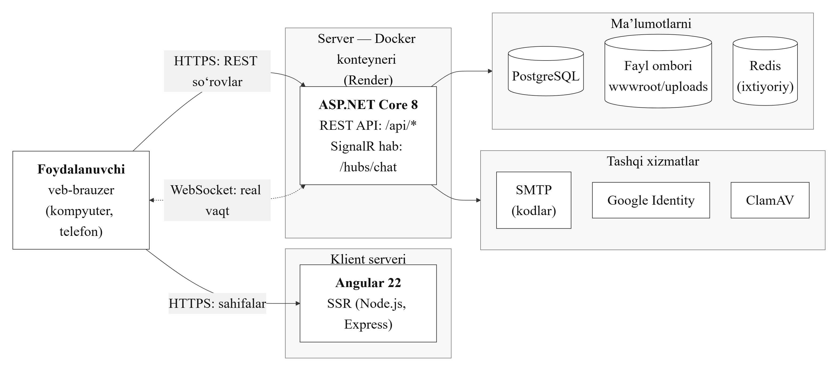
2.1-rasm. Tizimning umumiy arxitekturasi va joylashtirish sxemasi
Server kodi Robert Martin taklif etgan Clean Architecture tamoyillari asosida to‘rtta loyihaga ajratilgan (2.2-rasm). Asosiy qoida — bog‘liqliklar faqat tashqi qatlamlardan ichki qatlamlarga yo‘naladi, shuning uchun biznes-qoidalar ma’lumotlar bazasi yoki freymvork almashtirilganda o‘zgarmaydi va alohida sinalishi mumkin [10].
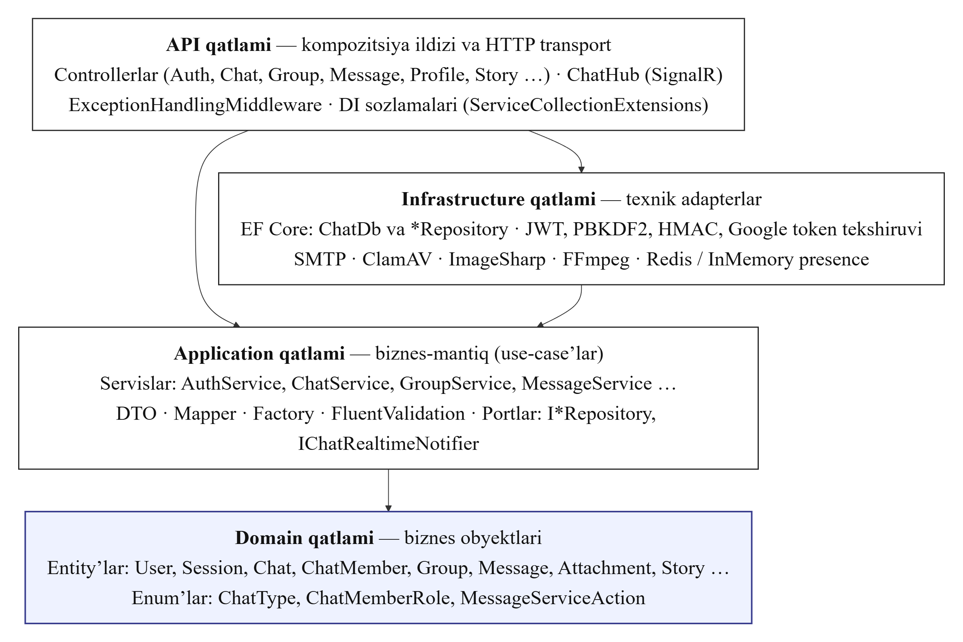
2.2-rasm. Server qismining Clean Architecture qatlamlari
- Domain — biznes obyektlari (User, Chat, ChatMember, Message, Story, Organization, SecretChat va boshqalar), sanab o‘tiladigan turlar va o‘zbek yozuvlari transliteratori. Hech bir loyihaga bog‘liq emas [14];
- Application — foydalanish holatlarini amalga oshiruvchi servislar, DTO’lar, validatorlar hamda tashqi dunyo bilan aloqa uchun interfeyslar (IMessageRepository, IChatRealtimeNotifier, IEmailSender, IFileStorage). Kod funksiyalar (Chats, Groups, Messages, Organizations, SecretChats…) bo‘yicha guruhlangan;
- Infrastructure — interfeyslarning texnik amalga oshirilishi: EF Core konteksti va repozitoriylar [13], JWT, PBKDF2 va HMAC xeshlovchilari, SMTP, ClamAV, ImageSharp va FFmpeg ishlov beruvchilari, fon ishlari;
- API — REST controllerlar, SignalR habi (ChatHub), middleware’lar va bog‘liqliklarni ro‘yxatga olish.
Application qatlami SignalR haqida hech narsa bilmaydi: xabar saqlangach, MessageService faqat IChatRealtimeNotifier interfeysini chaqiradi, uning SignalR’dagi amalga oshirilishi esa API qatlamida joylashgan (Dependency Inversion tamoyili). Real vaqt xabarnomasi tranzaksiya muvaffaqiyatli yakunlangandan keyingina yuboriladi, shuning uchun mijoz bazaga yozilmagan xabar haqida bildirishnoma olmaydi.
Angular ilovasi ham qatlamlarga ajratilgan. core papkasida autentifikatsiya servisi, tokenni qo‘shuvchi va muddati o‘tganda yangilovchi HTTP interceptor, guard va mavzu servisi joylashgan. features/chat modulida REST so‘rovlari va holat signallarini boshqaruvchi ChatApiService hamda SignalR ulanishini boshqaruvchi ChatRealtimeService bor. Maxfiy chatlarning kriptografik qismi Angular’ga bog‘liq bo‘lmagan alohida modulda, shared papkasida esa transliterator va dizayn tizimi komponentlari joylashgan. Barcha ranglar CSS o‘zgaruvchilari orqali berilgani uchun yorug‘ va qorong‘i mavzular faqat o‘zgaruvchilar qiymatini almashtirish bilan o‘tadi.

2.3. Ma’lumotlar bazasini loyihalash
Ma’lumotlar bazasi “kod birinchi” (code-first) yondashuvida loyihalandi: jadvallar Domain’dagi entity sinflari va EF Core konfiguratsiyalari asosida yaratiladi, sxemaning har bir o‘zgarishi migratsiya sifatida saqlanadi [41]. 36 ta jadval vazifasiga ko‘ra PostgreSQL’ning o‘nta sxemasiga ajratilgan [44] (2.2-jadval). Ularning bir qismi (kanallar, qo‘ng‘iroqlar, stikerlar, botlar, so‘rovnomalar) kelajakdagi funksiyalar uchun oldindan tayyorlangan.
2.2-jadval
Ma’lumotlar bazasi sxemalari va jadvallari
Sxema | Jadvallar | Vazifasi
identity | users, contacts, blocked_users | Foydalanuvchilar va ular o‘rtasidagi aloqalar
security | sessions, email_verification_codes, two_factor_auth | Sessiyalar, bir martalik kodlar, qo‘shimcha himoya
chat | chats, chat_members, groups, channels, channel_subscribers, secret_chats | Chatlar, a’zolik va rollar, guruh va kanallar, maxfiy chatlar
messaging | messages, attachments, message_views, reactions, polls, poll_options, poll_votes, secret_messages, secret_files | Xabarlar, biriktirmalar, o‘qilganlik, reaksiya va so‘rovnomalar, yetkazilmagan shifrlangan xabar va fayllar
organizations | organizations, organization_members | Tashkilotlar (e-pochta domenlari) va tasdiqlangan a’zolik
storage | files, photos, stickers, sticker_sets | Fayllar metama’lumotlari, rasmlar, stikerlar
story | stories, story_views | Hikoyalar va ularni ko‘rishlar
personal | folders, folder_chats, saved_messages, subscriptions | Shaxsiy papkalar, saqlangan xabarlar, obunalar
call | calls, call_participants | Ovozli va video qo‘ng‘iroqlar (kelajak uchun)
bot | bots | Botlar platformasi (kelajak uchun)

Modelning markazida chats jadvali turadi (2.3-rasm): shaxsiy chat ham, guruh ham bitta chats yozuvi bilan ifodalanadi va Type maydoni bilan farqlanadi. Ishtirokchilar chat_members jadvalida rollari (a’zo, administrator, ega) bilan saqlanadi, guruhga xos ma’lumotlar esa chats bilan “birga-bir” bog‘langan groups jadvaliga chiqarilgan. Shu tufayli xabarlar, biriktirmalar, qidiruv va real vaqt mexanizmlari shaxsiy chatlar va guruhlar uchun bir xil ishlaydi. messages jadvali o‘ziga o‘zi ReplyToMessageId orqali bog‘langan (javob xabarlar), ServiceAction maydoni esa guruhdagi xizmat xabarlarini (“a’zo qo‘shildi”, “nom o‘zgartirildi”) farqlaydi.
Loyihalash qarorlari.
- Vaqt — barcha vaqtlar UTC’da, “timestamp with time zone” turida saqlanadi; mahalliy vaqtga faqat brauzerda o‘giriladi;
- Yumshoq o‘chirish — o‘chirilgan chat va xabarlar DeletedAt maydoni bilan belgilanadi, EF Core global filtrlari ularni so‘rovlardan avtomatik chiqaradi;
- O‘qilganlik — message_views jadvali guruhda har bir a’zo uchun o‘qilmaganlar sonini alohida hisoblash imkonini beradi;
- Fayllar — diskda saqlanadi, bazada faqat metama’lumotlari yoziladi; bitta fayl biriktirma, profil rasmi yoki hikoya sifatida qayta ishlatiladi;
- Indekslar — users(Email, Username), sessions(RefreshTokenHash), organizations(Domain) kabi unique va tez-tez bajariladigan so‘rovlar uchun tarkibiy indekslar.
Chatlar ro‘yxati va xabarlar tarixi uchun kursorli (keyset) sahifalash tanlandi. OFFSET/LIMIT usulida yangi xabar qo‘shilganda sahifalar siljiydi va katta OFFSET’da so‘rov sekinlashadi. Kursorli usulda mijoz “beforeId” va “limit” yuboradi, server esa birlamchi kalit indeksi bo‘yicha limit+1 ta yozuvni o‘qib, items, nextCursor va hasMore maydonlarini qaytaradi. So‘rov tezligi tarix hajmiga bog‘liq emas [12].

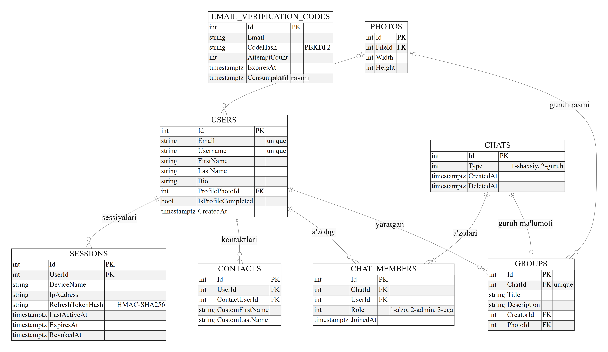
2.3-rasm. ER-diagramma: foydalanuvchilar, sessiyalar, chatlar va guruhlar

Tizimning o‘ziga xos imkoniyatlari uchun qo‘shilgan jadval va ustunlar 2.4-rasmda ko‘rsatilgan. organizations jadvalida har bir tashkilot bitta e-pochta domeni bilan ifodalanadi, organization_members esa a’zolik va rolni saqlaydi; groups jadvalidagi OrganizationId ustuni guruhni tashkilotning yopiq guruhiga aylantiradi. secret_chats jadvalida shifrlash kalitining o‘zi emas, faqat ikkala tomonning ochiq kalitlari va chat bog‘langan sessiyalar saqlanadi, secret_messages va secret_files esa faqat hali yetkazilmagan shifrlangan bloblarni vaqtincha saqlaydi. Transliteratsiya uchun users jadvaliga ScriptPreference, messages jadvaliga esa matnning lotinga o‘girilgan, kichik harfli nusxasi — SearchText ustuni qo‘shildi.
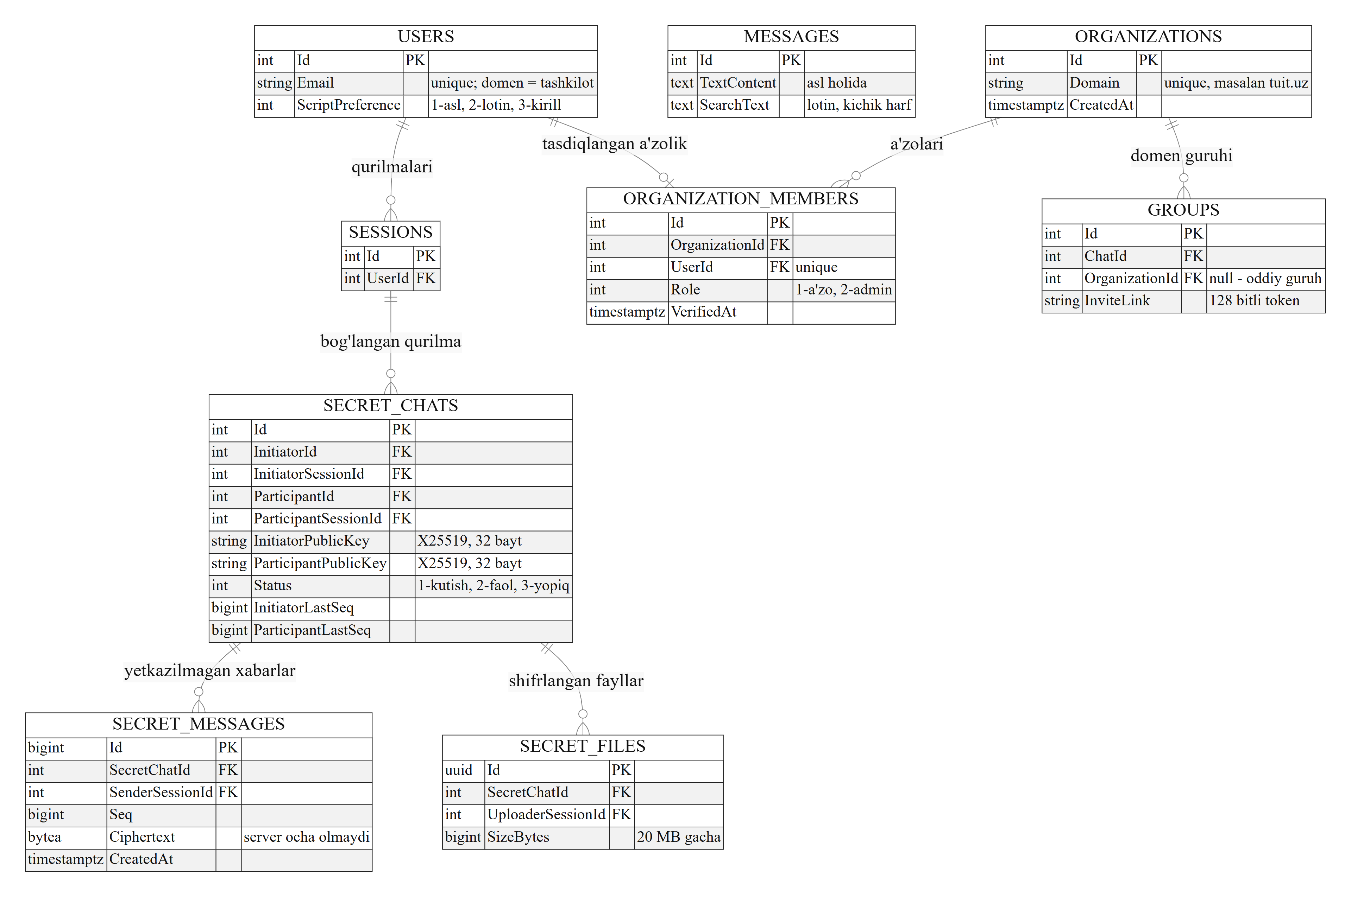
2.4-rasm. ER-diagramma: tashkilotlar, maxfiy chatlar va transliteratsiya uchun qo‘shilgan jadval va ustunlar

2.4. Tizimning UML modellari
Tizimning funksional imkoniyatlari va jarayonlari UML tilida modellashtirildi [20]. Tizimda uchta aktor mavjud. Mehmon faqat ro‘yxatdan o‘tishi yoki kirishi mumkin. Foydalanuvchi profilini boshqaradi, yozishadi, fayl va hikoyalar almashadi, guruh va maxfiy chat ochadi, xabarlarni o‘zi tanlagan yozuvda ko‘radi. Guruh administratori yoki egasi qo‘shimcha ravishda guruh a’zolari, sozlamalari va taklif havolasini boshqaradi (2.5-rasm). Guruhdagi ruxsatlar 2.3-jadvalda keltirilgan; ular server servislarida tekshiriladi, interfeys esa ruxsat berilmagan tugmalarni ko‘rsatmaydi.
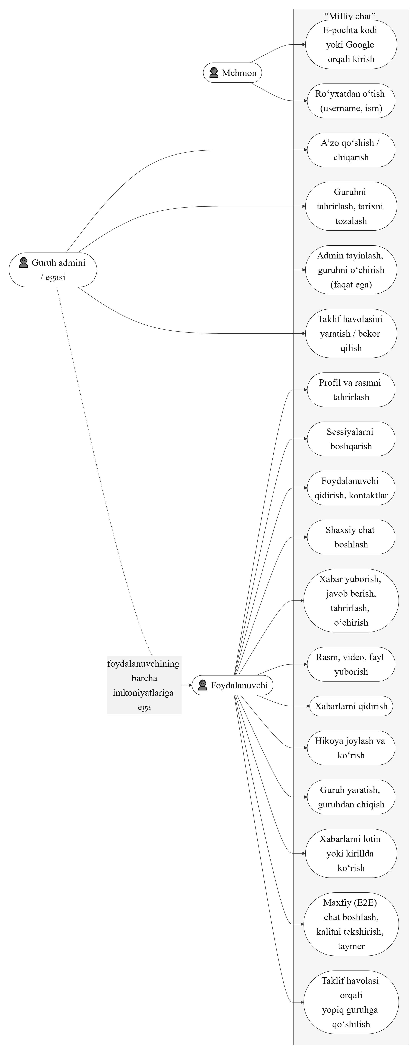
2.5-rasm. Foydalanish holatlari (use-case) diagrammasi
2.3-jadval
Guruh chatidagi rollar va ruxsatlar
Amal | A’zo | Administrator | Ega
Xabar yozish, o‘qish, fayl yuborish | ✓ | ✓ | ✓
A’zo qo‘shish | — | ✓ | ✓
A’zoni guruhdan chiqarish | — | Faqat oddiy a’zoni | ✓ (hammani)
Administrator tayinlash yoki olib tashlash | — | — | ✓
Guruh nomi, tavsifi va rasmini o‘zgartirish | — | ✓ | ✓
Taklif havolasini boshqarish | — | ✓ | ✓
Guruhni butunlay o‘chirish | — | — | ✓
Guruhdan chiqish | ✓ | ✓ | ✓ (egalik boshqa a’zoga o‘tadi)

Elektron pochta orqali kirish jarayoni.
Kirish parolsiz: foydalanuvchi e-pochta manzilini kiritadi va unga yuborilgan 6 xonali kodni tasdiqlaydi (2.6-rasm). Server so‘rovlar chastotasini cheklaydi (manzilga daqiqada bitta kod, 15 daqiqada manzil yoki IP’dan beshtadan ortiq emas), kodni kriptografik generator bilan yaratadi va bazaga faqat PBKDF2 xeshini yozadi. Kod 10 daqiqa amal qiladi, beshtagacha urinish beriladi. Yangi foydalanuvchi uchun server imzolangan vaqtinchalik token qaytaradi va ro‘yxatdan o‘tish yakunlanadi; mavjud foydalanuvchi uchun darhol sessiya yaratiladi.
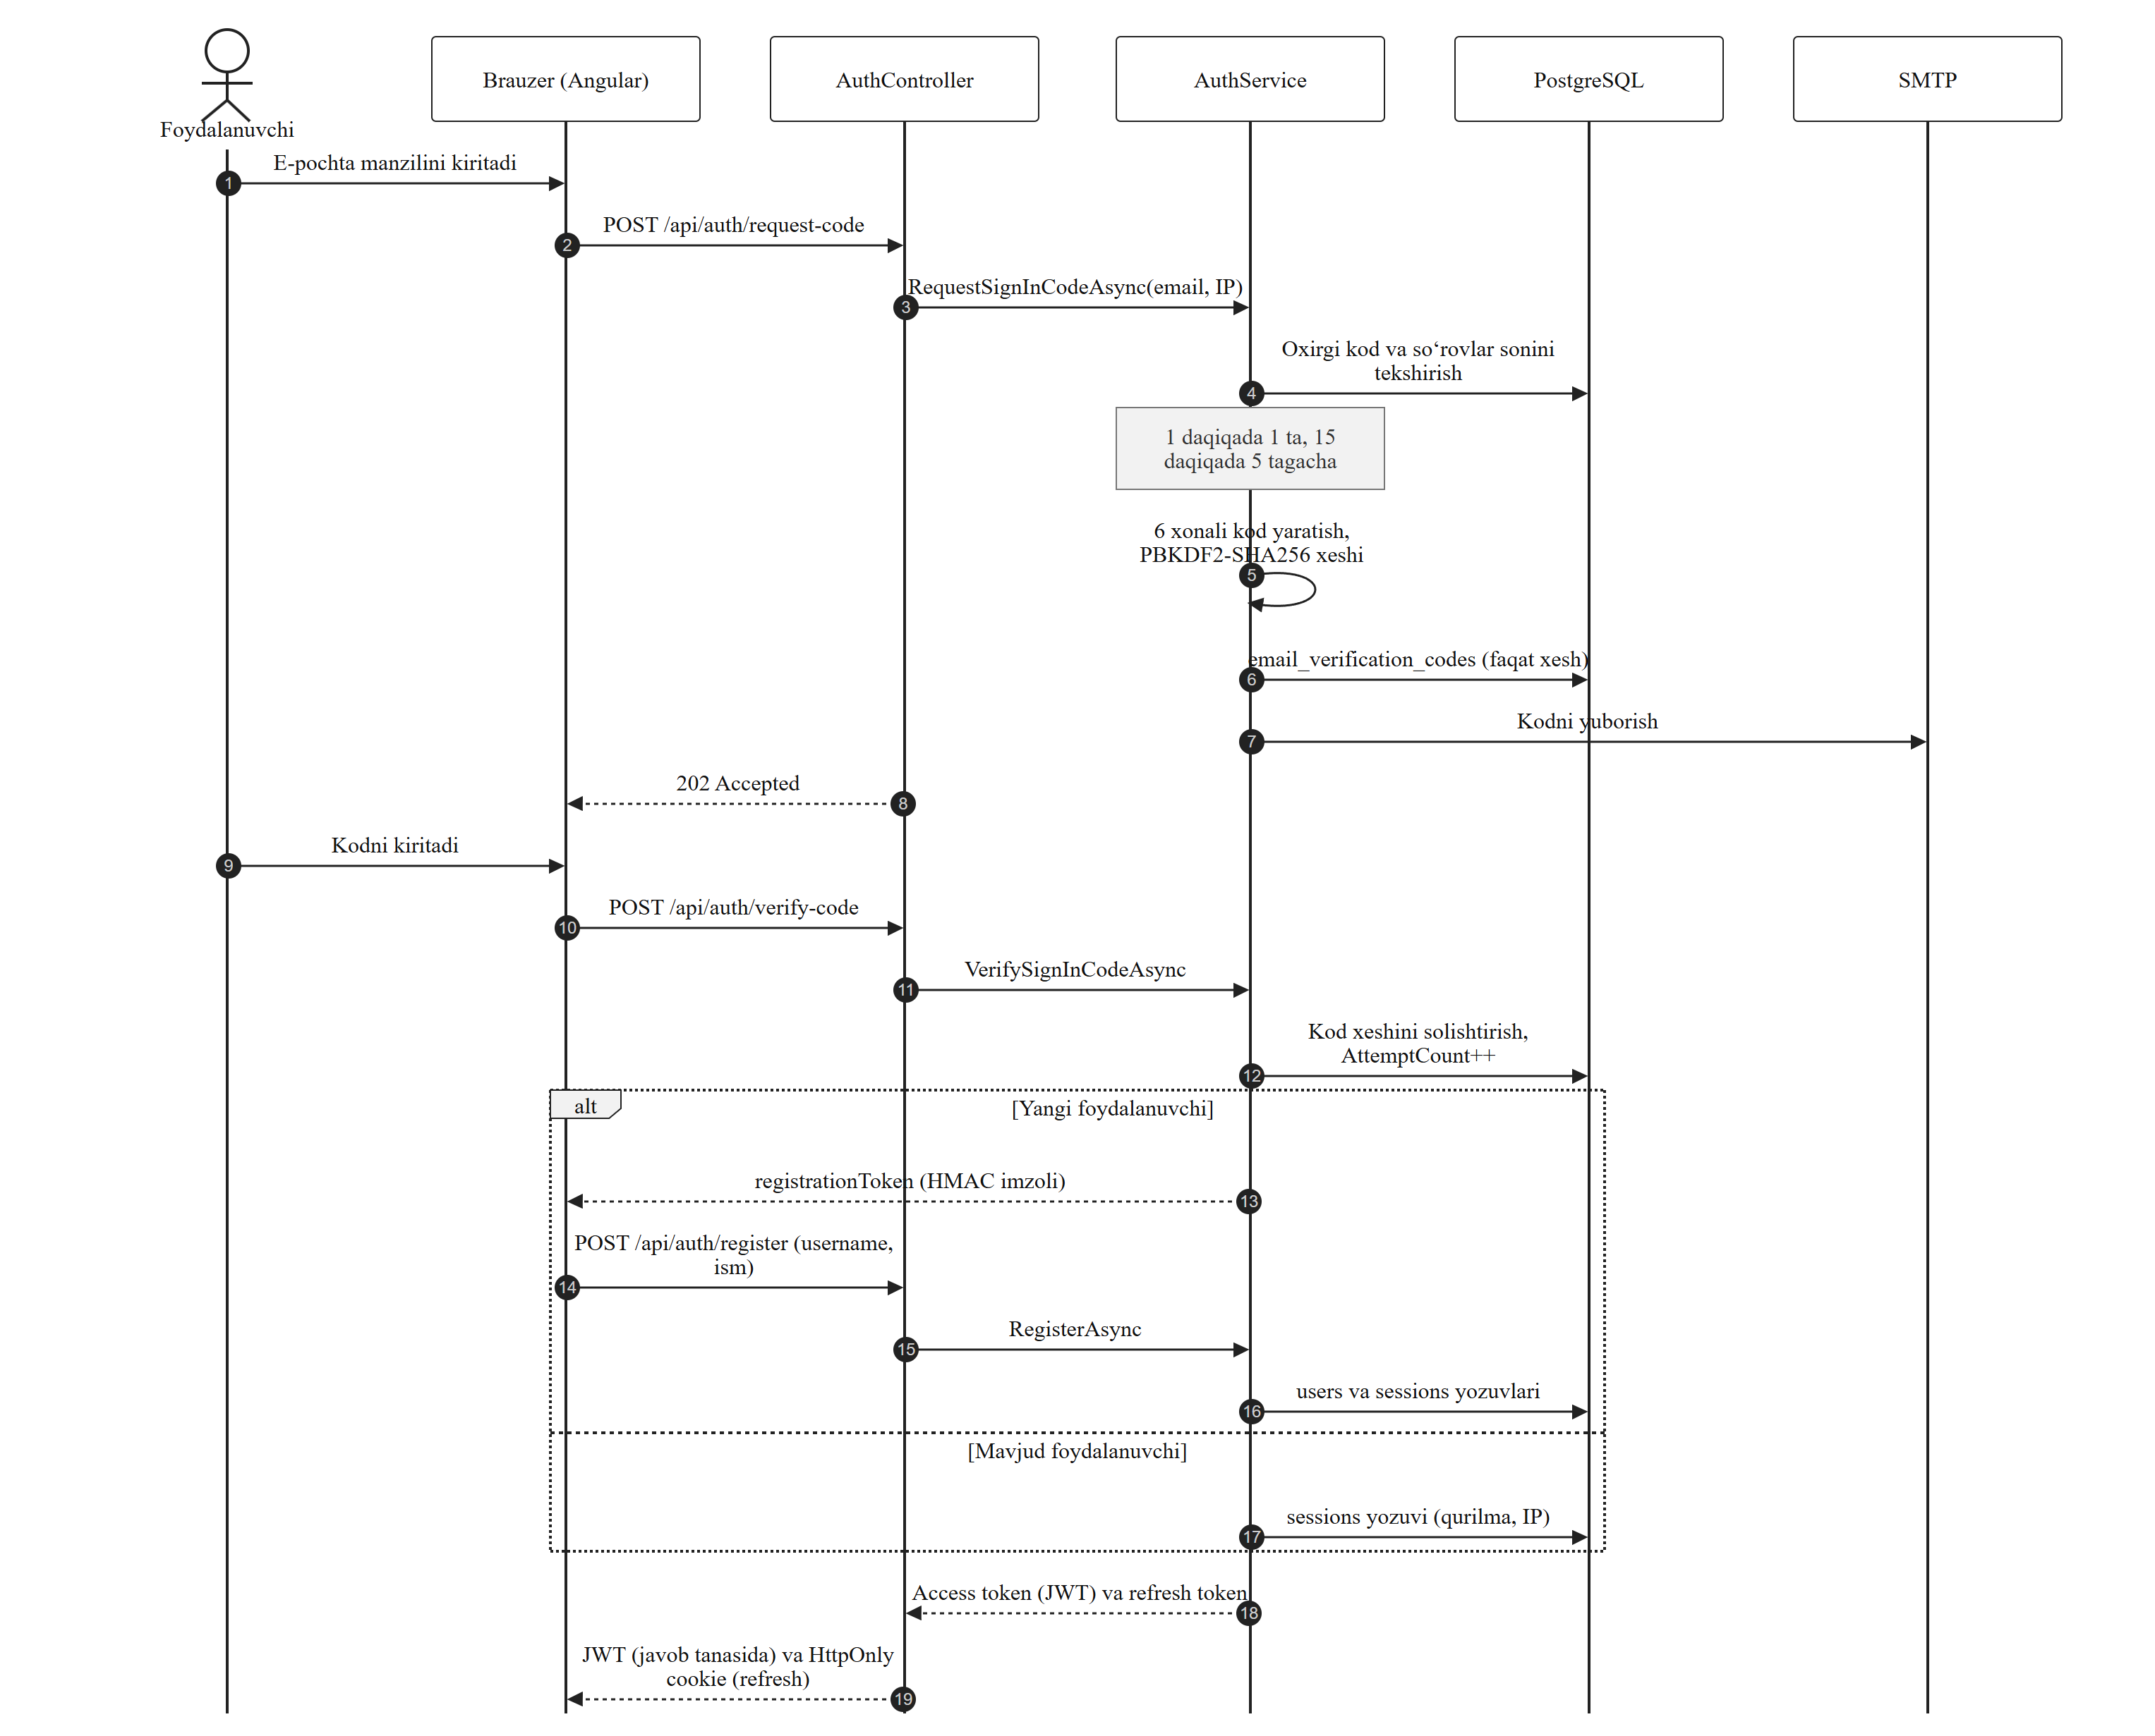
2.6-rasm. Elektron pochtaga yuborilgan kod orqali kirish ketma-ketlik diagrammasi
Real vaqtda xabar yuborish jarayoni.
Brauzer tizimga kirgach, JWT token bilan SignalR habiga ulanadi va server ulanishni “user:{id}” guruhiga qo‘shadi — shu tufayli foydalanuvchining barcha qurilmalari hodisalarni bir vaqtda oladi (2.7-rasm). Xabarning o‘zi REST so‘rovi orqali yuboriladi: bu saqlash va validatsiyani oddiy HTTP semantikasi bilan bajarish imkonini beradi. Xabar bazaga yozilgach, chat a’zolariga MessageReceived hodisasi yuboriladi. Qabul qiluvchi chatni ochib turgan bo‘lsa, MarkMessagesRead metodini chaqiradi va jo‘natuvchida belgi ikki belgiga (✓✓) almashadi. Guruh yaratish va a’zo qo‘shish ham xizmat xabarlari orqali xuddi shu mexanizm bilan barcha a’zolarga bir zumda yetkaziladi.
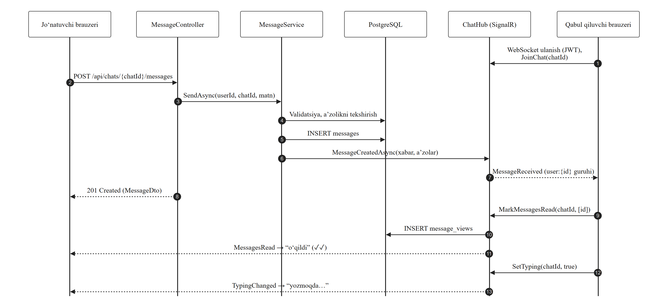
2.7-rasm. Real vaqtda xabar yuborish va o‘qilganlik belgisi ketma-ketlik diagrammasi
Tashkilotga avtomatik qo‘shilish jarayoni.
Tashkilot rejimi oldindan ro‘yxatni talab qilmaydi: tashkilot — bu e-pochta domenining o‘zi. Foydalanuvchi tasdiqlangan pochta bilan kirganda server “@” belgisidan keyingi domenni ajratib, normallashtiradi va faqat to‘liq tengligi bo‘yicha solishtiradi: “student.tuit.uz” alohida tashkilot, “evil-tuit.uz” esa hech qachon “tuit.uz” bilan mos kelmaydi. Umumiy pochta xizmatlari (gmail.com, mail.ru, umail.uz va 40 ga yaqin boshqa domen) tashkilot hisoblanmaydi.
Domendan birinchi kirgan foydalanuvchi tashkilot admini va uning yopiq guruhi egasi bo‘ladi, keyingilar esa guruhga avtomatik qo‘shiladi (2.8-rasm). Domen guruhi qidiruvda ko‘rinmaydi; tashqaridan unga faqat admin qo‘shganda yoki 128 bitli tasodifiy tokenli taklif havolasi orqali kirish mumkin. Bunday guruhga butun fakultet kirishi mumkinligi uchun a’zolar chegarasi 200 o‘rniga 5000 qilib belgilangan.
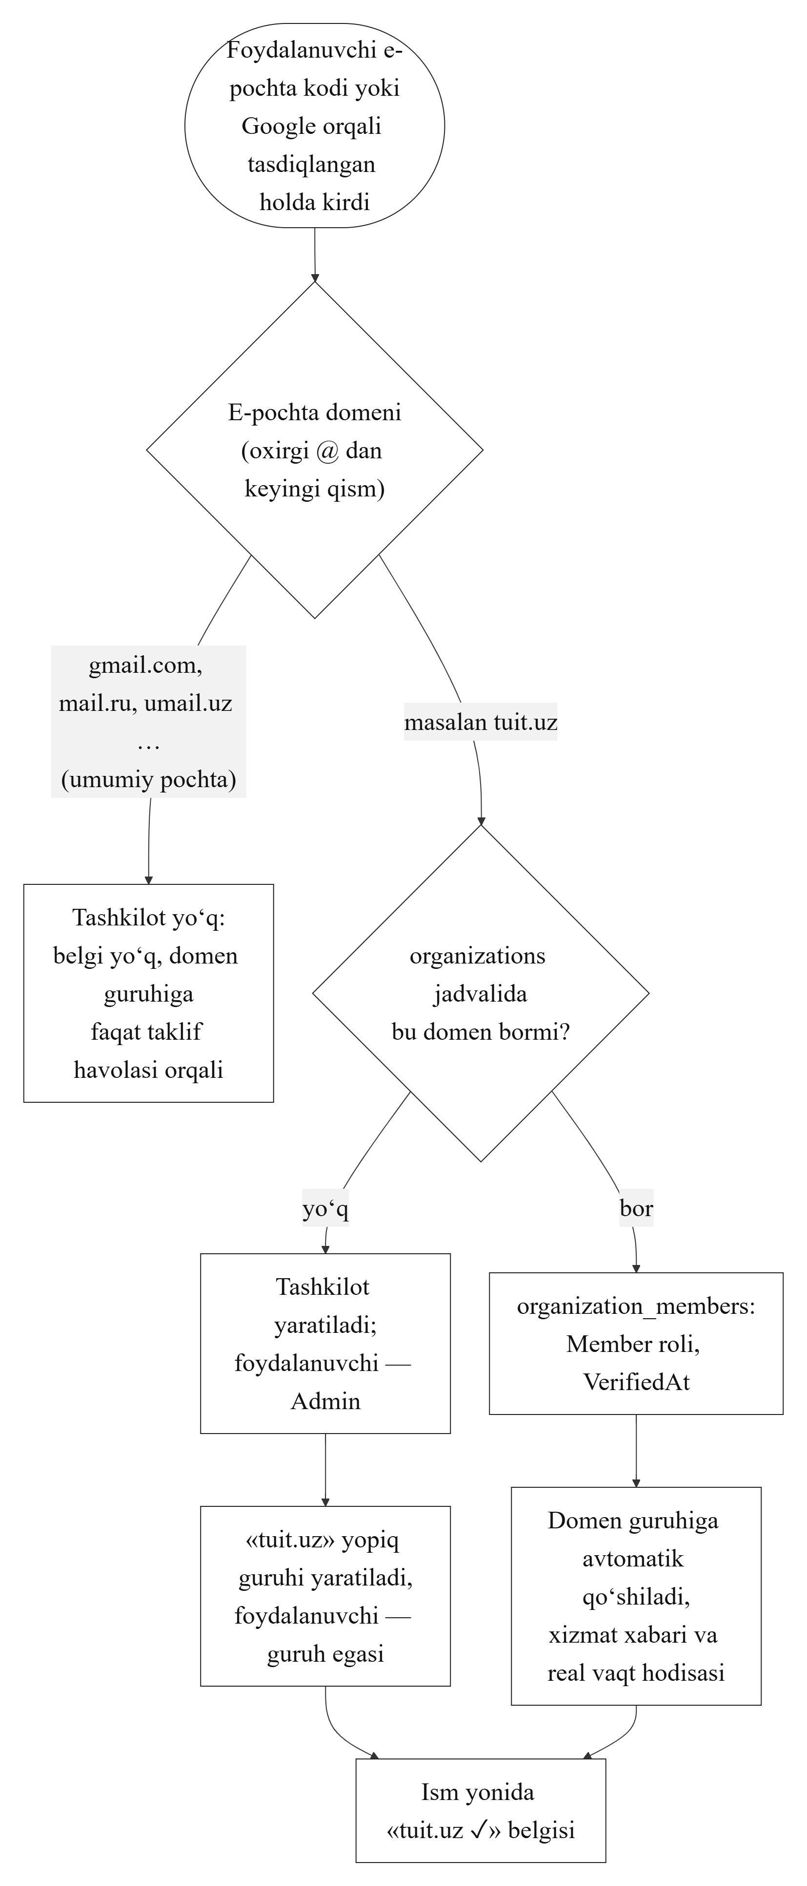
2.8-rasm. Foydalanuvchini tashkilotga va uning domen guruhiga qo‘shish algoritmi

2.5. Xavfsizlikni loyihalash
Tizim parollardan foydalanmaydi, shuning uchun parollar bazasining sizib chiqishi yoki zaif parollar muammosi yo‘q. Bir martalik kodlar PBKDF2 (HMAC-SHA256, 210 000 iteratsiya, tasodifiy tuz) bilan xeshlanadi [24, 25] va vaqtga bog‘liq bo‘lmagan usulda solishtiriladi. Google orqali kirishda ID tokenning imzosi, muddati va auditoriyasi tekshiriladi.
Kirishdan so‘ng ikki token beriladi. Access token — 15 daqiqa amal qiladigan, foydalanuvchi va sessiya identifikatorini saqlovchi JWT (HS256) [23]; u API so‘rovlarida va SignalR ulanishida yuboriladi. Refresh token — 30 kunlik tasodifiy qator bo‘lib, JavaScript o‘qiy olmaydigan HttpOnly, SameSite=Strict cookie’da saqlanadi, bazaga esa faqat HMAC xeshi yoziladi. Access token muddati tugaganda klient interceptori uni avtomatik yangilaydi, refresh token esa har safar almashtiriladi (rotatsiya), shuning uchun o‘g‘irlangan eski token ishlamaydi.
Har bir kirish alohida sessiya yaratadi: foydalanuvchi barcha faol qurilmalarini ko‘radi va begona qurilmani chiqarib yuborishi mumkin. Avtorizatsiyada tokenning o‘zi yetarli emas — har bir chat bilan bog‘liq REST va hab chaqiruvida server foydalanuvchining shu chat a’zosi ekanini bazadan tekshiradi. Kiruvchi ma’lumotlar FluentValidation bilan tekshiriladi, kutilmagan xatolar esa mijozga ichki tafsilotlarsiz qaytariladi.
Yuklanadigan rasm kengaytmasi bo‘yicha emas, tarkibi bo‘yicha tekshiriladi va qayta kodlanadi, ya’ni yashirin metama’lumot va zararli qo‘shimchalar olib tashlanadi. Fayllar tasodifiy nom bilan saqlanadi, faqat chat a’zolariga beriladi va ClamAV bilan tekshiriladi. Klient ilovasi qat’iy Content Security Policy bilan himoyalangan [31]: skriptlar faqat ilovaning o‘z manzilidan yuklanadi. Bu XSS’ga qarshi, ayniqsa maxfiy chat kalitlarini himoya qilish uchun muhim. Asosiy tahdidlar va himoya choralari 2.4-jadvalda umumlashtirilgan [33].
2.4-jadval
Asosiy tahdidlar va himoya choralari
Tahdid | Himoya choralari
Kodni tanlab topish (brute-force) | Kod 10 daqiqa amal qiladi, 5 tagacha urinish; kod so‘rash chastotasi e-pochta va IP bo‘yicha cheklangan
Ma’lumotlar bazasining sizib chiqishi | Kodlar PBKDF2, refresh tokenlar HMAC-SHA256 xeshi ko‘rinishida saqlanadi; parollar yo‘q
Tokenning o‘g‘irlanishi | Access token 15 daqiqa; refresh token HttpOnly cookie’da va har safar rotatsiya qilinadi; sessiyani masofadan yakunlash mumkin
CSRF (so‘rovni soxtalashtirish) | Refresh cookie SameSite=Strict va faqat /api/auth yo‘li uchun; boshqa so‘rovlar Authorization sarlavhasini talab qiladi
XSS (skript kiritish) | Angular shablonlari ma’lumotlarni avtomatik ekranlaydi; qat’iy CSP; refresh token JavaScript’ga ko‘rinmaydi
Begona chatga kirish | Har bir REST va hab chaqiruvida a’zolik tekshiruvi; guruhda rolga asoslangan ruxsatlar
Zararli yoki soxta fayl | Hajm cheklovlari, tarkib bo‘yicha format tekshiruvi, rasmni qayta kodlash, ClamAV skaneri
Tinglab olish (MITM) | Barcha trafik HTTPS/WSS orqali; ishlab chiqarish muhitida cookie faqat Secure rejimida
Server yoki ma’lumotlar bazasi buzilishi | Maxfiy chatlarda uchdan-uchgacha shifrlash: serverda faqat ochiq kalitlar va vaqtincha shifrlangan bloblar
Xabarni takrorlash (replay) | Maxfiy chatda har xabar tartib raqami bilan: takrori rad etiladi; AES-GCM AAD xabarni chat, yo‘nalish va raqamga bog‘laydi
Yopiq guruhga ruxsatsiz kirish | Guruh qidiruvda ko‘rinmaydi; 128 bitli taklif tokeni; havolani yangilash yoki bekor qilish mumkin

2.6. Maxfiy chatlar kriptografik protokolini loyihalash
Oddiy chatlarda xabarlar serverga TLS orqali yetib keladi, lekin serverda ochiq saqlanadi — bu barcha qurilmalarda sinxronizatsiya, qidiruv va transliteratsiyani ta’minlaydi. Ammo ayrim yozishmalar server buzilganda yoki baza sizib chiqqanda ham o‘qilmasligi kerak. Buning uchun uchdan-uchgacha (E2E) shifrlangan maxfiy chatlar loyihalandi. Protokolda server “halol, lekin qiziquvchan” deb qaraladi [19]: u xabarlarni yetkazadi, lekin faqat kim kimga, qachon va qancha hajmda yozganini biladi.
Signal va WhatsApp’dagi ko‘p qurilmali model har bir qurilma kalitlarini boshqarishni talab qiladi, shuning uchun Telegram’dagi kabi qurilmaga bog‘langan model tanlandi: maxfiy chat ikki aniq qurilma o‘rtasida ochiladi. Kriptografiyani noldan yozish xavfli bo‘lgani uchun protokol faqat brauzerning standart Web Crypto API primitivlaridan quriladi [30] (2.5-jadval), barcha yopiq kalitlar esa “extractable: false” rejimida yaratiladi — skript ular bilan shifrlay oladi, lekin kalit baytlarini o‘qiy olmaydi.
2.5-jadval
Maxfiy chatlarda qo‘llanilgan kriptografik primitivlar
Primitiv | Standart | Vazifasi
X25519 | RFC 7748 | Diffi-Xellman kalit kelishuvi: har bir qurilma har bir chat uchun yangi kalit jufti yaratadi, umumiy sir tarmoq orqali uzatilmaydi
HKDF-SHA-256 | RFC 5869 | Umumiy sirdan ikki yo‘nalish uchun ikkita zanjir kalitini chiqarish
HMAC-SHA-256 | RFC 2104 | Zanjir kalitidan har bir xabar kaliti va keyingi zanjir kalitini hosil qilish (ratchet)
AES-256-GCM | NIST SP 800-38D | Xabar va fayllarni shifrlash va butunligini tekshirish
SHA-256 | FIPS 180-4 | Kalit izi (fingerprint): ikkala ochiq kalitdan emoji va raqamlar ko‘rinishida

Kalit almashish. Tashabbuskorning brauzeri X25519 [26] kalit juftini yaratib, serverga faqat ochiq kalitni yuboradi (2.9-rasm). Suhbatdosh taklifni qaysi qurilmada qabul qilsa, chat o‘sha qurilmaga bog‘lanadi va u ham o‘z ochiq kalitini qaytaradi. Shundan so‘ng ikkala tomon mustaqil ravishda bir xil umumiy sirni hisoblaydi. Serverdagi ikki ochiq kalitdan bu sirni topish diskret logarifm masalasini yechishni talab qiladi.
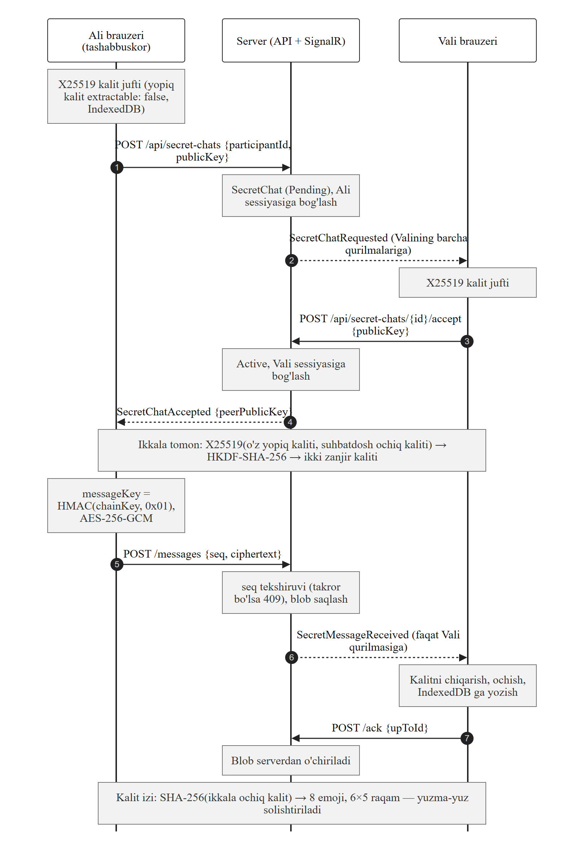
2.9-rasm. Maxfiy chatni ochish va shifrlangan xabar yetkazish ketma-ketlik diagrammasi
Xabar kalitlari zanjiri. Umumiy sir HKDF [27] yordamida har bir yo‘nalish uchun alohida zanjir kalitiga kengaytiriladi (2.10-rasm). Har bir xabarda zanjir bir qadam suriladi: MK = HMAC(CK, 0x01), CK′ = HMAC(CK, 0x02) [25], eski kalit esa darhol unutiladi. Bu oldinga maxfiylikni ta’minlaydi: joriy kalit o‘g‘irlansa ham, avvalgi xabarlarni ochib bo‘lmaydi. Xabar AES-256-GCM bilan shifrlanadi [28], AAD sifatida esa “chatId | yo‘nalish | tartib raqami” ishlatiladi, shuning uchun xabarni boshqa chatga ko‘chirish yoki o‘rnini almashtirish teg tekshiruvida aniqlanadi.
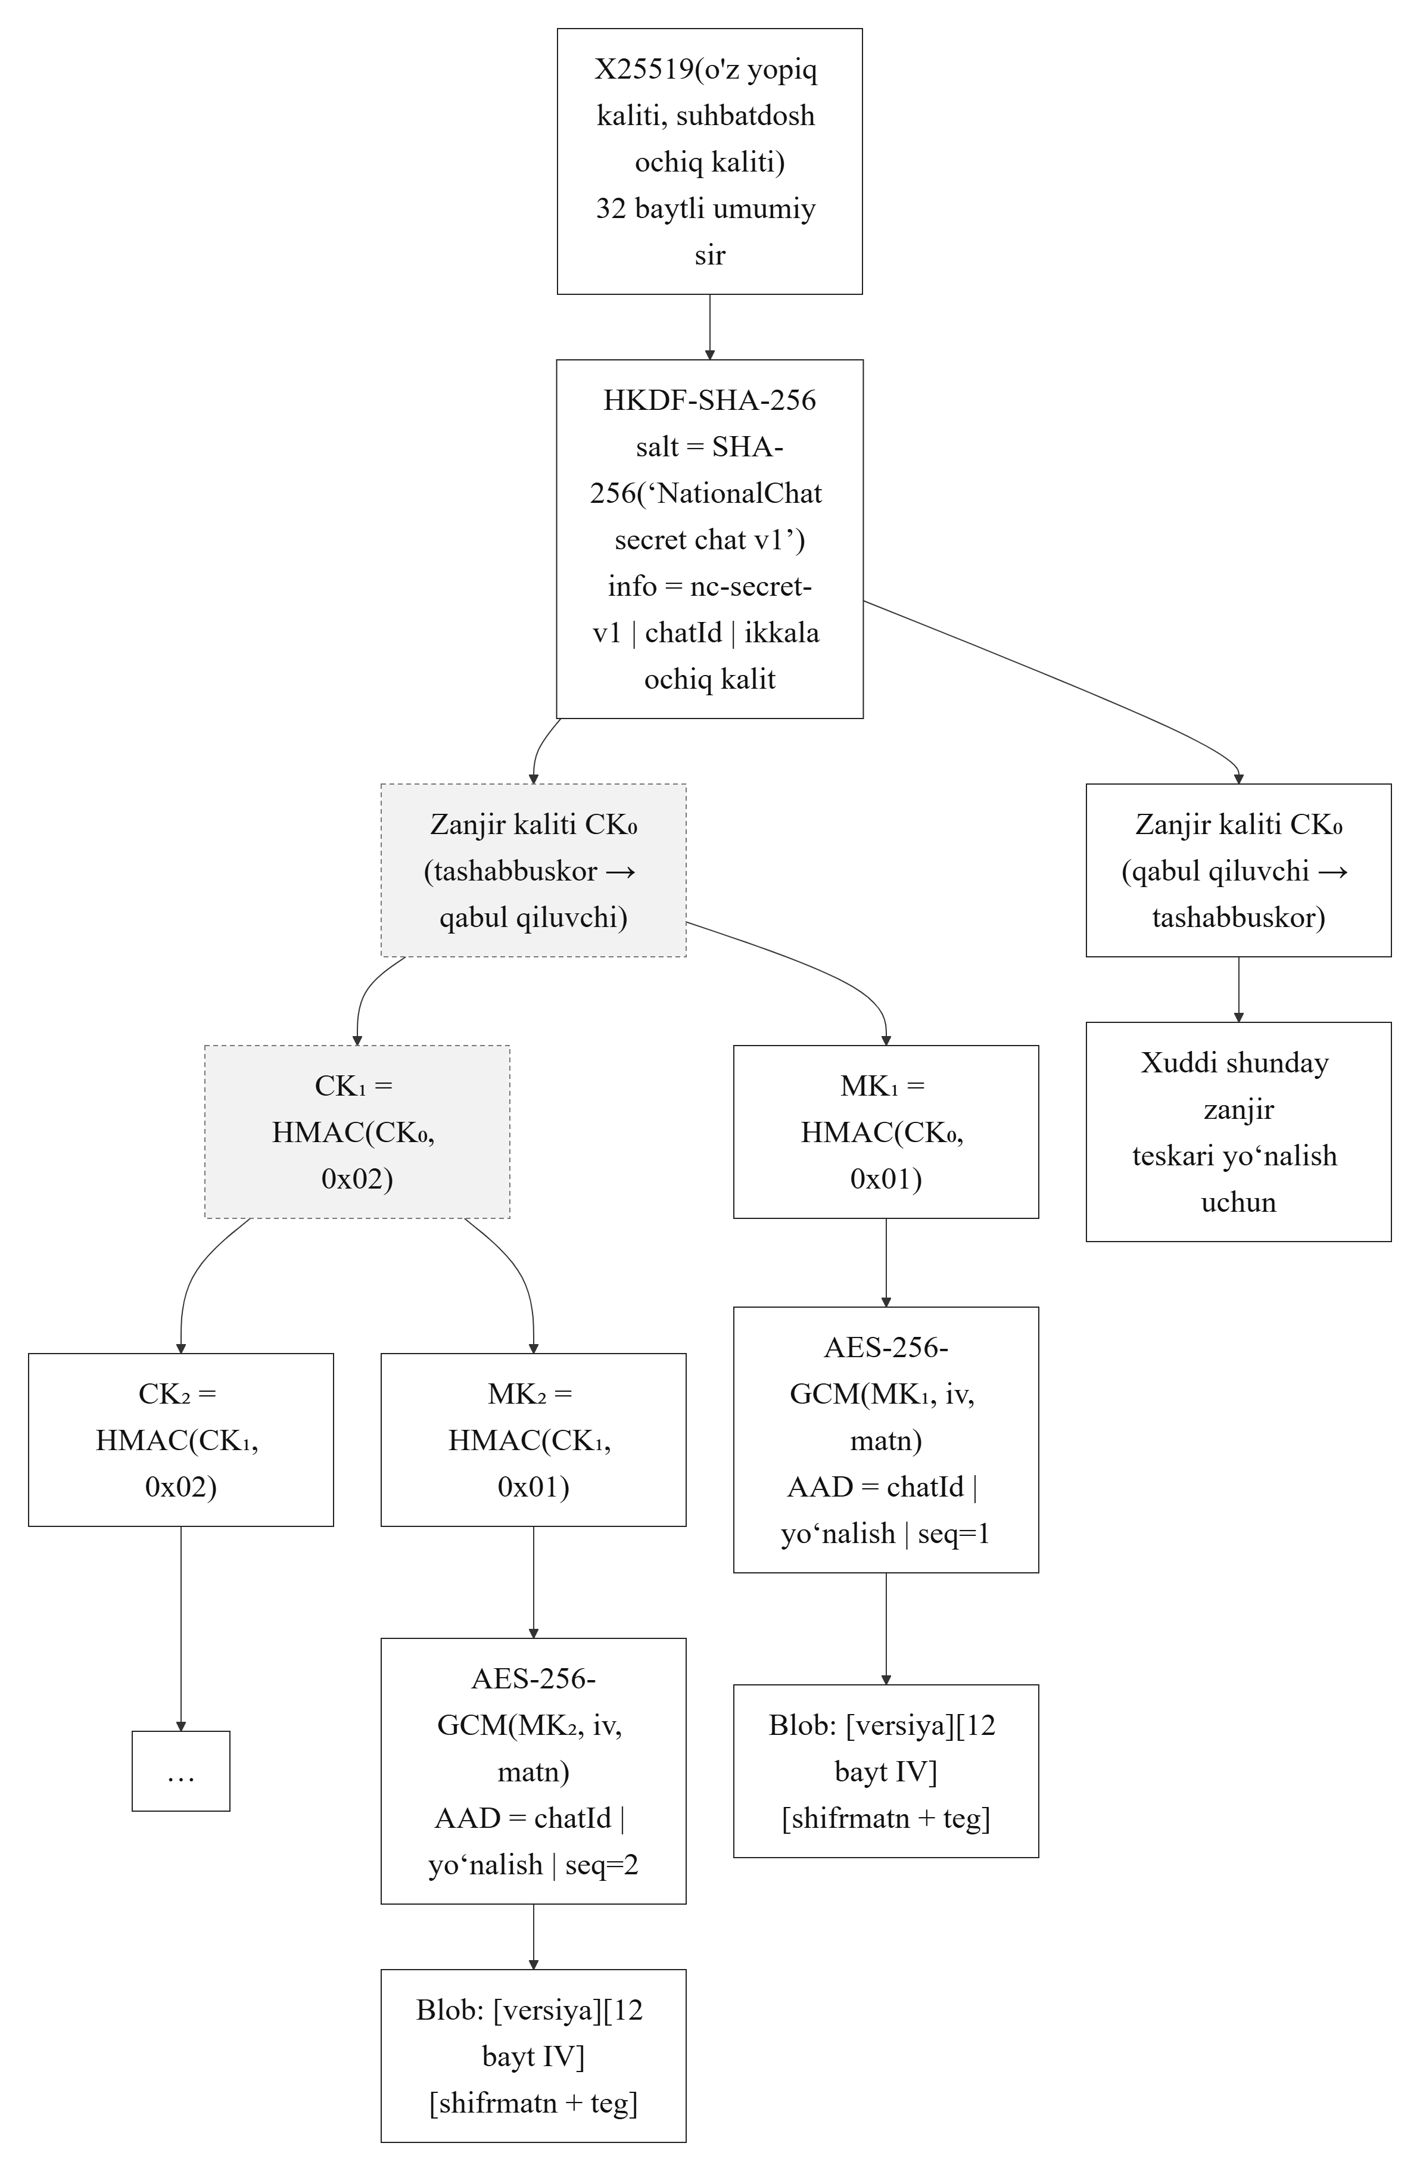
2.10-rasm. Maxfiy chatda kalitlarni chiqarish va xabar kalitlari zanjiri
Yetkazish. Server faqat saqlab-uzatish vazifasini bajaradi: shifrlangan blob qabul qiluvchi qurilmaga yuboriladi, u tasdiq (ack) qaytargach server blobni o‘chiradi, yetkazilmaganlari 7 kundan keyin tozalanadi. Har bir xabarning o‘suvchi tartib raqami takroriy yuborish (replay) hujumidan himoyalaydi, tartibsiz kelgan xabarlar uchun esa 200 tagacha o‘tkazib yuborilgan kalit vaqtincha saqlanadi. O‘z-o‘zini o‘chirish taymeri va tarixni tozalash buyrug‘i ham shifrlangan xabar sifatida yuboriladi.
Fayllar va kalit izi. Fayl brauzerda alohida tasodifiy AES kalit bilan shifrlanib yuklanadi, kalit va fayl nomi esa E2E xabar ichida yuboriladi. Kalit izi ikkala ochiq kalitning SHA-256 [29] xeshidan 8 ta emoji va raqamlar ko‘rinishida hisoblanadi: server o‘rtada turib kalitlarni almashtirsa (MITM), ikki tomondagi belgilar farq qiladi.
Cheklovlar. Protokol Signal’dagi to‘liq Double Ratchet emas [32]: suhbat davomida yangi Diffi-Xellman almashinuvi bajarilmagani uchun buzilgandan keyin tiklanish xususiyati yo‘q. Metama’lumotlar serverga ko‘rinadi, maxfiy chat esa faqat bitta qurilmada ishlaydi. Veb-ilovada shifrlash kodini ham server yuborgani sababli bu xavf qat’iy CSP bilan kamaytirilgan, to‘liq bartaraf etish esa alohida mobil ilova talab qiladi.

2-bob bo‘yicha xulosa
Ikkinchi bobda “Milliy chat” tizimi loyihalandi. .NET 8, ASP.NET Core, SignalR, EF Core, PostgreSQL va Angular texnologiyalari tanlandi, server kodi Clean Architecture asosida to‘rt qatlamga ajratildi. O‘nta sxemadagi 36 ta jadvaldan iborat ma’lumotlar bazasi loyihalandi, katta ro‘yxatlar uchun kursorli sahifalash tanlandi. UML diagrammalari yordamida kirish, real vaqtda xabar almashish va tashkilotga qo‘shilish jarayonlari modellashtirildi. Xavfsizlik parolsiz autentifikatsiya, xeshlangan kod va tokenlar, rotatsiya qilinadigan refresh token, a’zolikka asoslangan avtorizatsiya va qat’iy CSP asosida qurildi. Maxfiy chatlar uchun Web Crypto API primitivlari asosida oldinga maxfiylikka ega E2E shifrlash protokoli ishlab chiqildi va uning cheklovlari aniqlandi.

III-BOB. “MILLIY CHAT” DASTURINI ISHLAB CHIQISH
Ushbu bobda loyihalangan tizimning dasturiy amalga oshirilishi yoritiladi. Server qismi 236 ta C# faylidan (migratsiyalarsiz 9 mingga yaqin qator), klient qismi esa 30 ta Angular komponenti va 13 mingdan ortiq qatordan iborat. Keltirilgan kod parchalari loyihaning haqiqiy manba kodidan olingan, qisqartirilgan joylar “…” bilan belgilangan.

3.1. Server qismini ishlab chiqish
Server yechimi to‘rtta loyihadan (Domain, Application, Infrastructure, API) va unit testlar loyihasidan iborat. Kirish nuqtasi — Program.cs fayli faqat so‘rovlarni qayta ishlash konveyerini sozlaydi [42]: eng birinchi xatolarni ushlovchi middleware, so‘ng xavfsizlik sarlavhalari, autentifikatsiya, avtorizatsiya, controllerlar va SignalR habi. Servislarni ro‘yxatdan o‘tkazish esa mavzuli kengaytma metodlariga ajratilgan.
Server 11 ta controller orqali 73 ta HTTP endpointni taqdim etadi (3.1-jadval). Endpointlar RESTful tamoyil asosida nomlangan: resurslar ko‘plik shaklida, amal esa HTTP metodi orqali ifodalanadi, masalan “POST /api/chats/{chatId}/messages”.
3.1-jadval
Server API controllerlari va endpointlari
Controller | Asosiy yo‘l | Soni | Vazifasi
AuthController | /api/auth | 11 | Kod so‘rash va tasdiqlash, Google, ro‘yxatdan o‘tish, tokenni yangilash, sessiyalar
ProfileController | /api/users/me | 6 | Profilni olish va tahrirlash, profil rasmi, yozuv sozlamasi
UserController, ContactController | /api/users, /api/contacts | 4 | Foydalanuvchilarni qidirish, kontaktlar
ChatController | /api/chats | 3 | Chatlar ro‘yxati, shaxsiy chat, chatni o‘chirish
GroupController | /api/groups | 12 | Guruh yaratish, tahrirlash, a’zolar va rollar, taklif havolalari
MessageController | /api/chats/{id}/messages | 7 | Xabarlar tarixi, yuborish, tahrirlash, o‘chirish, qidiruv
MessageAttachmentController | /api/chats/…, /api/media/… | 10 | Rasm, video, fayl yuklash va berish, ulashilgan media
StoryController | /api/stories | 8 | Hikoyalar lentasi, yaratish, ko‘rishlar
OrganizationController | /api/organizations | 1 | Foydalanuvchining tashkiloti va roli
SecretChatController | /api/secret-chats | 11 | Maxfiy chat so‘rovi, qabul qilish, shifrlangan xabar va fayllar, ack
Jami |  | 73

API OpenAPI (Swagger) orqali avtomatik hujjatlashtiriladi: barcha endpointlarni JWT token bilan to‘g‘ridan-to‘g‘ri sinab ko‘rish mumkin (3.1-rasm). Barcha javoblar yagona formatda (succeeded, message, data) qaytadi, xato xabarlari o‘zbek tilida yozilgan. Kiruvchi DTO’lar FluentValidation validatorlari bilan tekshiriladi [48], kutilmagan istisnolar esa logga TraceId bilan yoziladi va mijozga ichki tafsilotlarsiz qaytariladi.
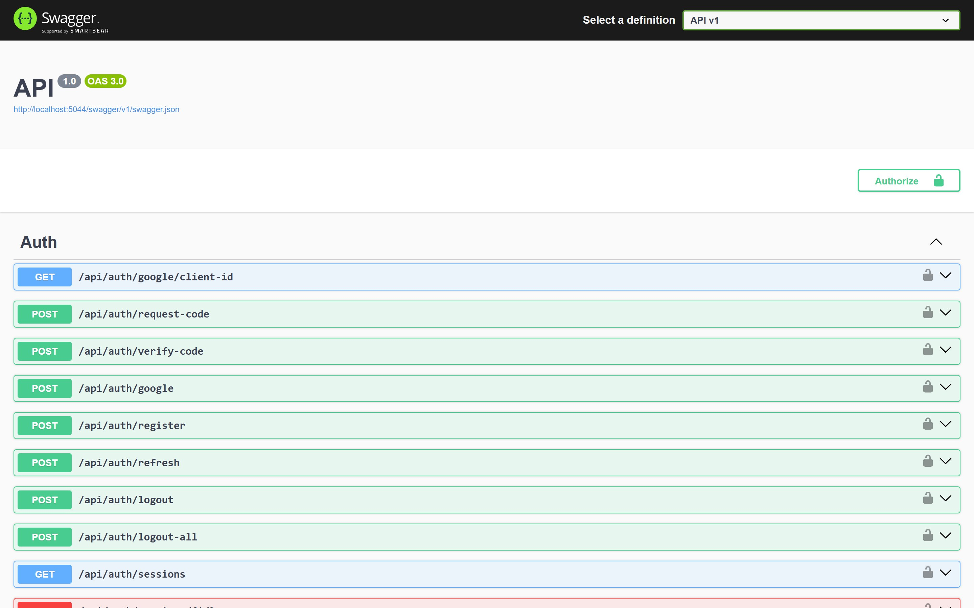
3.1-rasm. Swagger UI: server API hujjatlari
Kursorli sahifalash barcha repozitoriylar uchun umumiy IQueryable kengaytma metodi sifatida yozilgan (3.1-listing). Metod “Id < beforeId” shartini ifodalar daraxti orqali dinamik quradi va limitdan bittaga ko‘p yozuv o‘qiydi: qo‘shimcha yozuv borligi hasMore qiymatini beradi, alohida COUNT so‘roviga hojat qolmaydi. Natija to‘g‘ridan-to‘g‘ri DTO’ga proyeksiya qilinadi, shuning uchun bazadan faqat kerakli ustunlar o‘qiladi [16, 41].
3.1-listing. Kursorli sahifalash (QueryableExtensions)
public static async Task<CursorPagedResponse<TResult>> ToCursorPagedResponseAsync<TEntity, TResult>(
this IQueryable<TEntity> query, CursorPaginationRequest pagination,
Expression<Func<TEntity, int>> idSelector, Expression<Func<TEntity, TResult>> resultSelector,
Func<TResult, int> cursorSelector, CancellationToken cancellationToken = default)
{
if (pagination.BeforeId is not null)
{
var beforeId = Expression.Lambda<Func<TEntity, bool>>(
Expression.LessThan(idSelector.Body, Expression.Constant(pagination.BeforeId.Value)),
idSelector.Parameters);
query = query.Where(beforeId);
}

var results = await query.OrderByDescending(idSelector)
.Take(pagination.Limit + 1)
.Select(resultSelector)
.ToListAsync(cancellationToken);

var hasMore = results.Count > pagination.Limit;
IReadOnlyList<TResult> items = hasMore ? results.Take(pagination.Limit).ToArray() : results;
int? nextCursor = hasMore ? cursorSelector(items[^1]) : null;
return new(items, nextCursor, hasMore);
}

3.2. Real vaqtda xabar almashishni amalga oshirish
Real vaqt aloqasi ChatHub SignalR habi orqali quriladi [40]. Hab mijoz chaqira oladigan to‘rtta metodni taqdim etadi, server esa mijozlarga o‘n to‘rt turdagi hodisa yuboradi (3.2-jadval). Har bir ulanish ikki guruhga qo‘shiladi: foydalanuvchining barcha qurilmalari uchun “user:{id}” va aynan shu qurilma uchun “session:{sid}”; ikkinchisi maxfiy chat hodisalarini faqat bog‘langan qurilmaga yetkazadi.
3.2-jadval
SignalR habi metodlari va hodisalari
Nomi | Yo‘nalish | Vazifasi
JoinChat / LeaveChat | Mijoz → server | Ochilgan chatning “chat:{id}” guruhiga qo‘shilish yoki chiqish
SetTyping(chatId, isTyping) | Mijoz → server | “Yozmoqda” holatini chatdagi boshqalarga uzatish
MarkMessagesRead(chatId, ids) | Mijoz → server | Xabarlarni o‘qilgan deb belgilash (100 tagacha)
MessageReceived / Updated / Deleted | Server → mijoz | Yangi, tahrirlangan yoki o‘chirilgan xabar
MessagesRead, TypingChanged | Server → mijoz | O‘qilganlik (✓✓) va “yozmoqda” holati
ChatCleared / ChatDeleted, GroupUpdated | Server → mijoz | Chat tarixi tozalandi, chat o‘chirildi, guruh o‘zgardi
UserPresenceChanged, ProfilePhotoUpdated | Server → mijoz | Onlayn holat va profil rasmi o‘zgardi
SecretChatRequested / Accepted / Closed | Server → mijoz | Maxfiy chat taklifi, qabul qilinishi yoki yopilishi
SecretMessageReceived | Server → mijoz | Shifrlangan xabar (faqat bog‘langan qurilmaga)

Hab metodlari ham REST kabi himoyalangan: har bir chaqiruvda foydalanuvchining chat a’zosi ekani tekshiriladi (3.2-listing). Aks holda chat identifikatorini taxmin qilib, begona chatdagi hodisalarni tinglash mumkin bo‘lardi.
3.2-listing. ChatHub: o‘qilganlik belgisini qayd etish va a’zolikni tekshirish
public async Task MarkMessagesRead(int chatId, IReadOnlyCollection<int> messageIds)
{
await EnsureChatMembershipAsync(chatId);
var ids = messageIds.Where(id => id > 0).Distinct().Take(100).ToArray();
if (ids.Length == 0) return;

var readerUserId = GetCurrentUserId();
await messageRepository.MarkAsReadAsync(chatId, readerUserId, ids,
timeProvider.GetUtcNow().UtcDateTime, Context.ConnectionAborted);
await realtimeNotifier.MessagesReadAsync(chatId, readerUserId, ids,
await messageRepository.GetMemberUserIdsAsync(chatId, Context.ConnectionAborted),
Context.ConnectionAborted);
}

private async Task EnsureChatMembershipAsync(int chatId)
{
if (!await messageRepository.IsChatMemberAsync(chatId, GetCurrentUserId(), Context.ConnectionAborted))
throw new HubException("Bu chatga kirish huquqi yo'q.");
}

Onlayn holat IPresenceTracker interfeysi orqali kuzatiladi: bitta serverda faol ulanishlar xotirada, bir necha serverda esa Redis’da saqlanadi. Oxirgi ulanish uzilganda server 8 soniya kutadi, shuning uchun sahifani yangilash yoki qisqa uzilishda suhbatdoshlarda “oflayn” holati ko‘rinmaydi.
Klientdagi ChatRealtimeService ulanishni avtomatik qayta ulanish siyosati (0, 2, 5, 10 soniya) bilan yaratadi va qayta ulangach ochiq chatga yana qo‘shiladi. Kiruvchi hodisalar RxJS orqali ChatApiService’ga uzatiladi va u ilova holatini yangilaydi. 3.2-rasmda sarlavhada “yozmoqda…” holati, xabarlar yonida o‘qilganlik belgilari, ro‘yxatda esa tashkilot a’zolari yonidagi “tuit.uz ✓” belgisi ko‘rinib turibdi.
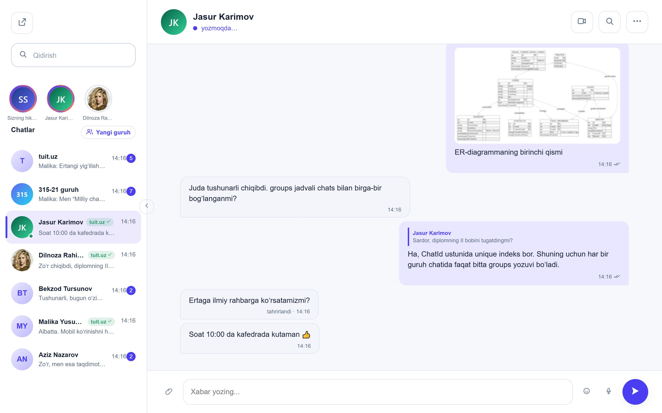
3.2-rasm. Shaxsiy chat: real vaqtda “yozmoqda” holati va o‘qilganlik belgilari

3.3. Media fayllar, guruhlar va hikoyalar
Rasm, video va fayllar bitta konveyerdan o‘tadi: hajm tekshiriladi (rasm 10 MB, fayl 50 MB, video 200 MB gacha), fayl ClamAV bilan skanerlanadi, rasm formati tarkibi bo‘yicha aniqlanib qayta kodlanadi va 256 pikselli kichik nusxasi yaratiladi, video uchun esa ffmpeg yordamida muqova olinadi. Fayl diskka GUID nom bilan yoziladi, bazaga metama’lumotlar va xabar qo‘shiladi, a’zolarga esa MessageReceived hodisasi yuboriladi. Videolar HTTP Range so‘rovlari orqali oqim ko‘rinishida beriladi. Chatdagi barcha media ma’lumot panelida turlari bo‘yicha guruhlanadi (3.3-rasm).
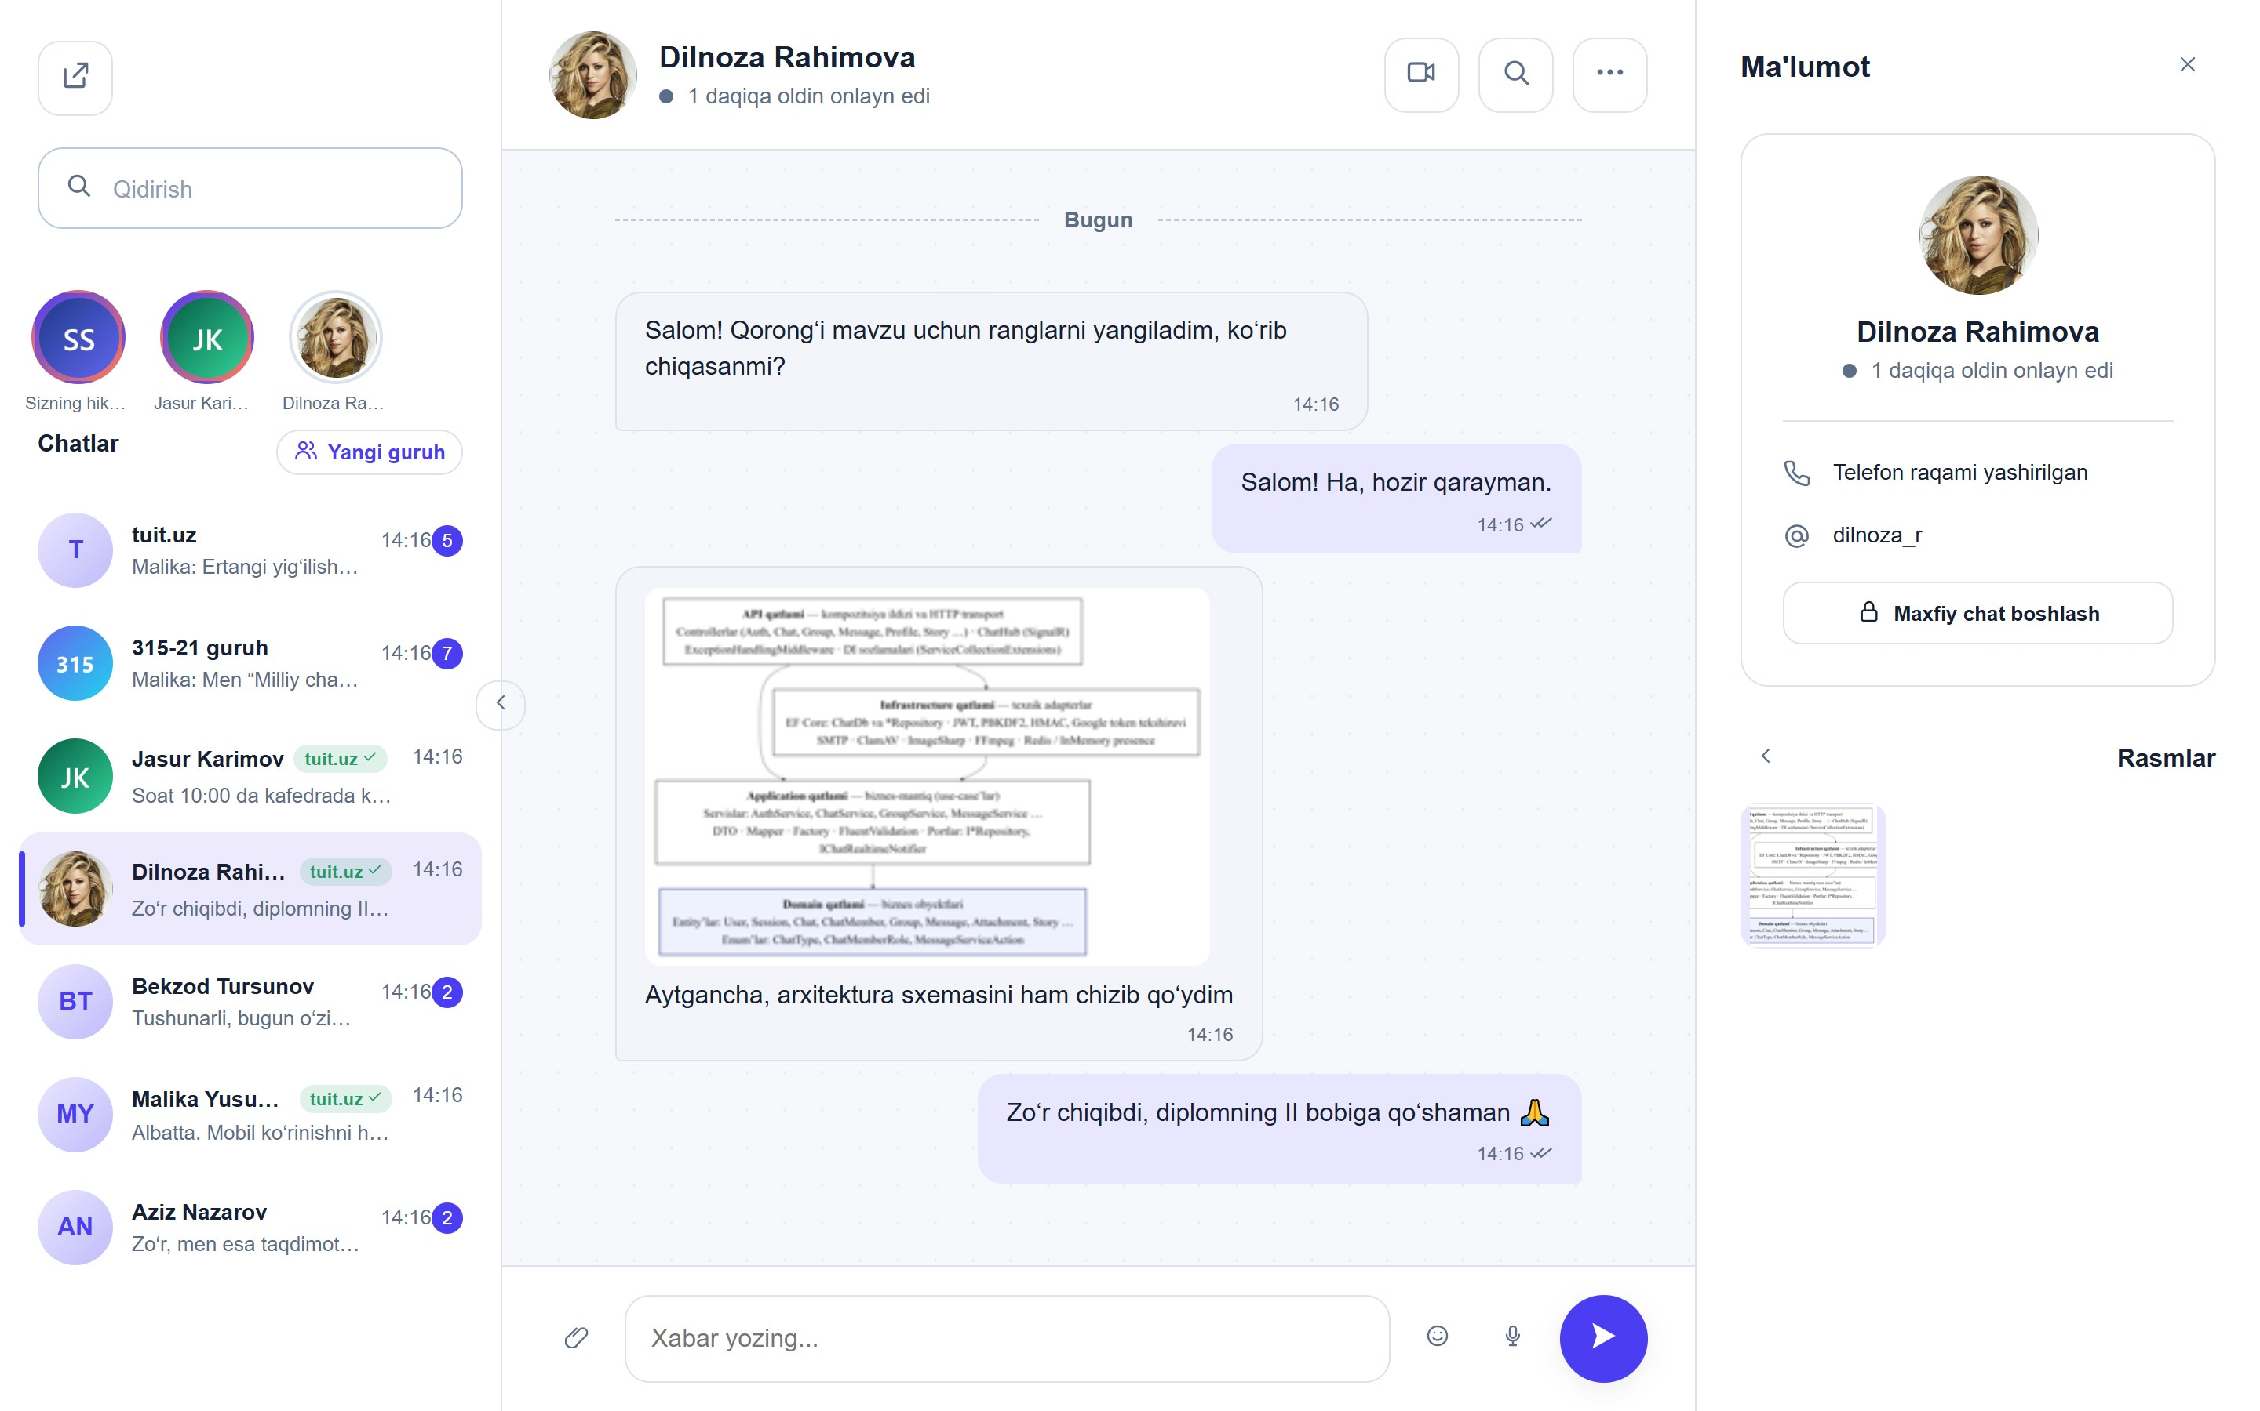
3.3-rasm. Chatdagi ulashilgan media paneli
Guruh chatlari GroupService servisida amalga oshirilgan: har bir amaldan oldin foydalanuvchi roli aniqlanadi va 2.3-jadvaldagi ruxsatlar qo‘llanadi, o‘zgarishlar esa xizmat xabarlari bilan birga saqlanadi. Guruh egasi chiqib ketsa, egalik eng oldin tayinlangan administratorga, u bo‘lmasa eng oldin qo‘shilgan a’zoga o‘tadi; guruhda hech kim qolmasa, u yumshoq o‘chiriladi. Taklif havolasi uchun 16 baytli kriptografik tasodifiy token yaratiladi, havola yangilanganda eski token darhol ishlamay qoladi. Guruh chati va ma’lumot paneli 3.4-rasmda ko‘rsatilgan.
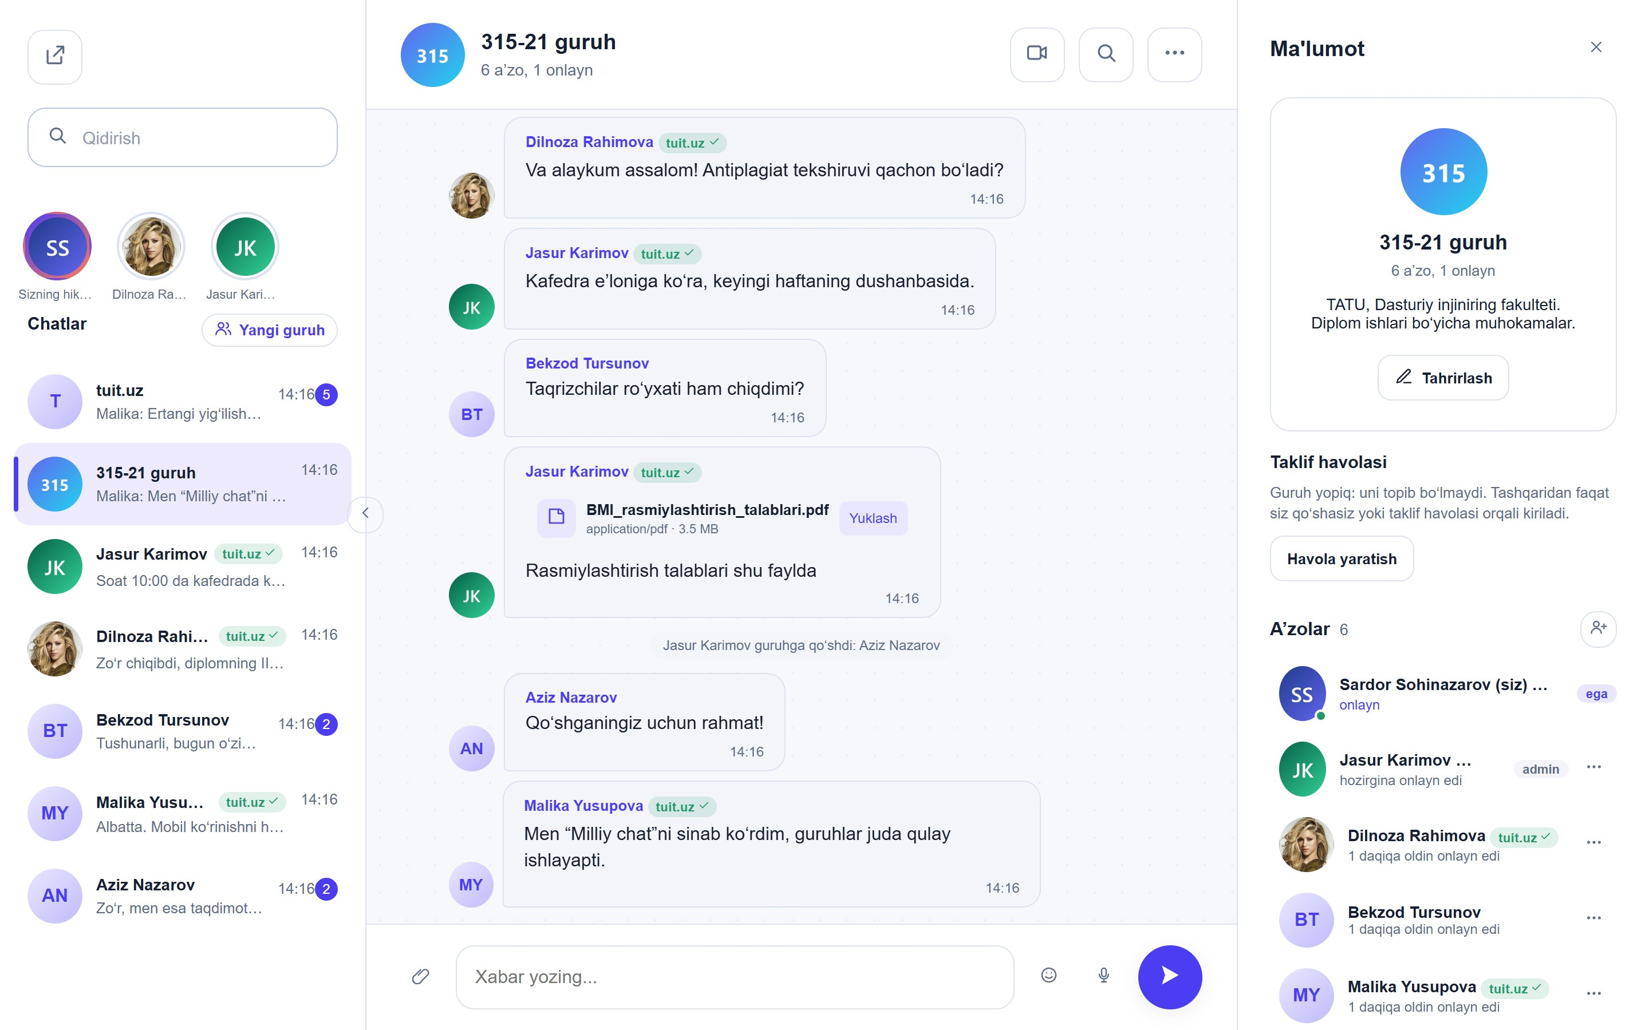
3.4-rasm. Guruh chati va guruh haqidagi ma’lumot paneli
Hikoyalar StoryService servisida amalga oshirilgan: rasm yoki video (50 MB gacha) va izohdan iborat hikoya 24 soat ko‘rinadi. Lentada foydalanuvchi va u bilan chati bor foydalanuvchilarning hikoyalari chiqadi, ko‘rilmaganlari rangli halqa bilan ajratiladi, muallif esa kim ko‘rganini biladi (3.5-rasm).
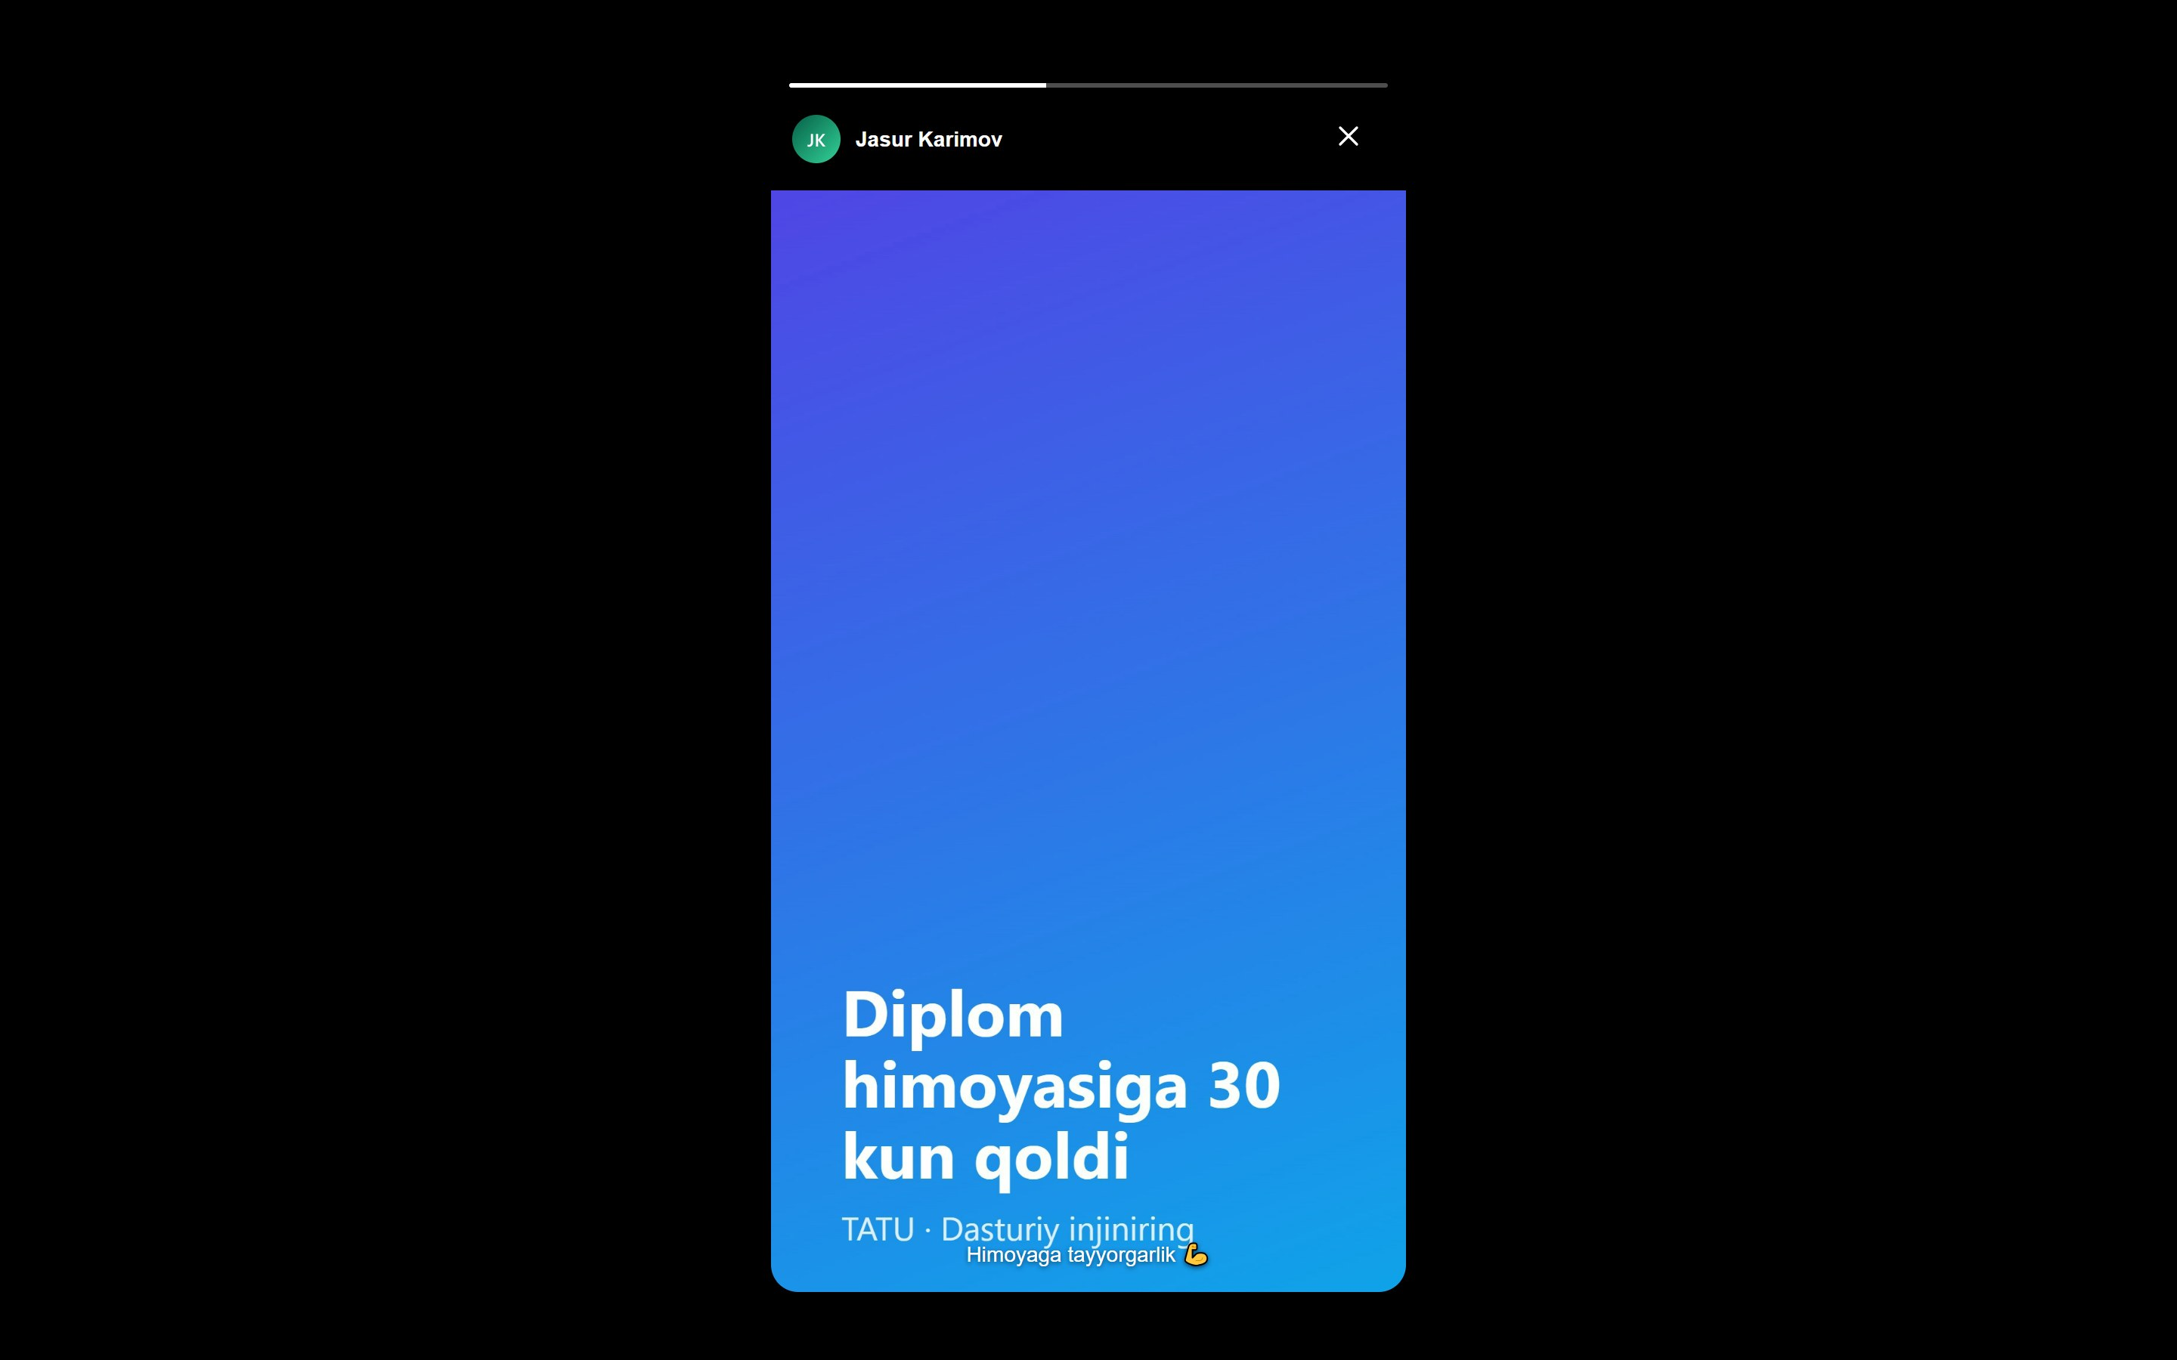
3.5-rasm. Hikoyani ko‘rish oynasi

3.4. Lotin–kirill transliteratsiyasi va yozuvdan qat’i nazar qidiruv
Xabar bazada doimo asl holida saqlanadi, o‘girish esa faqat ko‘rsatish paytida klientda bajariladi. Shu sababli bitta xabarni bir foydalanuvchi lotinda, boshqasi kirillda ko‘radi. Foydalanuvchi sozlamasi (ScriptPreference) serverda saqlanadi va barcha qurilmalarida amal qiladi, yozuv almashtirilganda esa xabarlar sahifani yangilamasdan qayta chiziladi.
Algoritm o‘zbek lotin alifbosi va imlo qoidalariga asoslanadi [8, 9] va Domain qatlamidagi UzbekTransliterator sinfida amalga oshirilgan; klientda uning TypeScript’dagi aynan nusxasi ishlaydi. Ikkalasi bitta umumiy test to‘plami (80 ta kirill–lotin juftligi) bo‘yicha tekshiriladi. Kirilldan lotinga o‘girish deyarli bir ma’noli, teskari yo‘nalishda esa kontekstga bog‘liq qoidalar talab etiladi (3.3-jadval).
3.3-jadval
Kontekstga bog‘liq transliteratsiya qoidalari
Holat | Qoida | Misol
Kirill “е” | So‘z boshida, unlidan yoki ъ, ь dan keyin “ye”, qolgan hollarda “e” | ер → yer; келди → keldi
Kirill “ц” | Unlidan keyin “ts”, qolgan hollarda “s” | лицей → litsey; цирк → sirk
ў, ғ va tutuq | ў → o‘, ғ → g‘, ъ → ’; “сҳ” tutuq bilan yoziladi | Ўзбек → O‘zbek; Исҳоқ → Is’hoq
Lotin digraflari | sh → ш, ch → ч, o‘ → ў, g‘ → ғ, yo → ё, yu → ю, ya → я | shahar → шаҳар; yo‘l → йўл
Lotin “e” | So‘z boshida yoki unlidan keyin “э”, qolgan hollarda “е” | eshik → эшик; kecha → кеча
Registr | Bosh harf saqlanadi; katta harfli so‘zda digraf ham katta | ШАҲАР → SHAHAR
Tutuq variantlari | ', ‘, ’, `, ʻ, ʼ belgilari bir xil tushuniladi | o'zbek = o‘zbek = oʻzbek
Himoyalangan qismlar | URL, e-pochta, @username, #teg va `kod` o‘girilmaydi | https://tuit.uz o‘zgarmaydi

Kirilldan lotinga o‘girishning asosiy qismi 3.3-listingda keltirilgan: har bir harf uchun avval kontekstga bog‘liq qoidalar, keyin oddiy moslik lug‘ati tekshiriladi.
3.3-listing. UzbekTransliterator: kirill matnini lotinga o‘girish (C#)
private static string ToLatinSegment(string text)
{
var builder = new StringBuilder(text.Length + 8);
for (var i = 0; i < text.Length; i++)
{
var ch = text[i];
var lower = char.ToLowerInvariant(ch);
var previous = i > 0 ? char.ToLowerInvariant(text[i - 1]) : '\0';

string latin;
if (lower == 'е')
{
var soundsYe = !IsWordChar(text, i - 1) || CyrillicVowels.Contains(previous) || previous is 'ъ' or 'ь';
latin = soundsYe ? "ye" : "e";
}
else if (lower == 'ц')
latin = CyrillicVowels.Contains(previous) ? "ts" : "s";
else if (lower == 'ҳ' && previous == 'с')
latin = TutuqMark + "h"; // "сҳ" is written with a tutuq so that it is not read as "ш"
else if (!CyrillicToLatinMap.TryGetValue(lower, out latin!))
{
builder.Append(ch);
continue;
}

builder.Append(ch == lower ? latin : ApplyUpperCase(latin, IsUpperCaseWord(text, i)));
}
return builder.ToString();
}

Natija 3.6-rasmda ko‘rsatilgan: “Asl holida” sozlamasida suhbatdosh kirillda, foydalanuvchi lotinda yozgan xabarlar aralash chiqadi, “Lotin” sozlamasida esa butun suhbat lotin yozuvida ko‘rinadi.
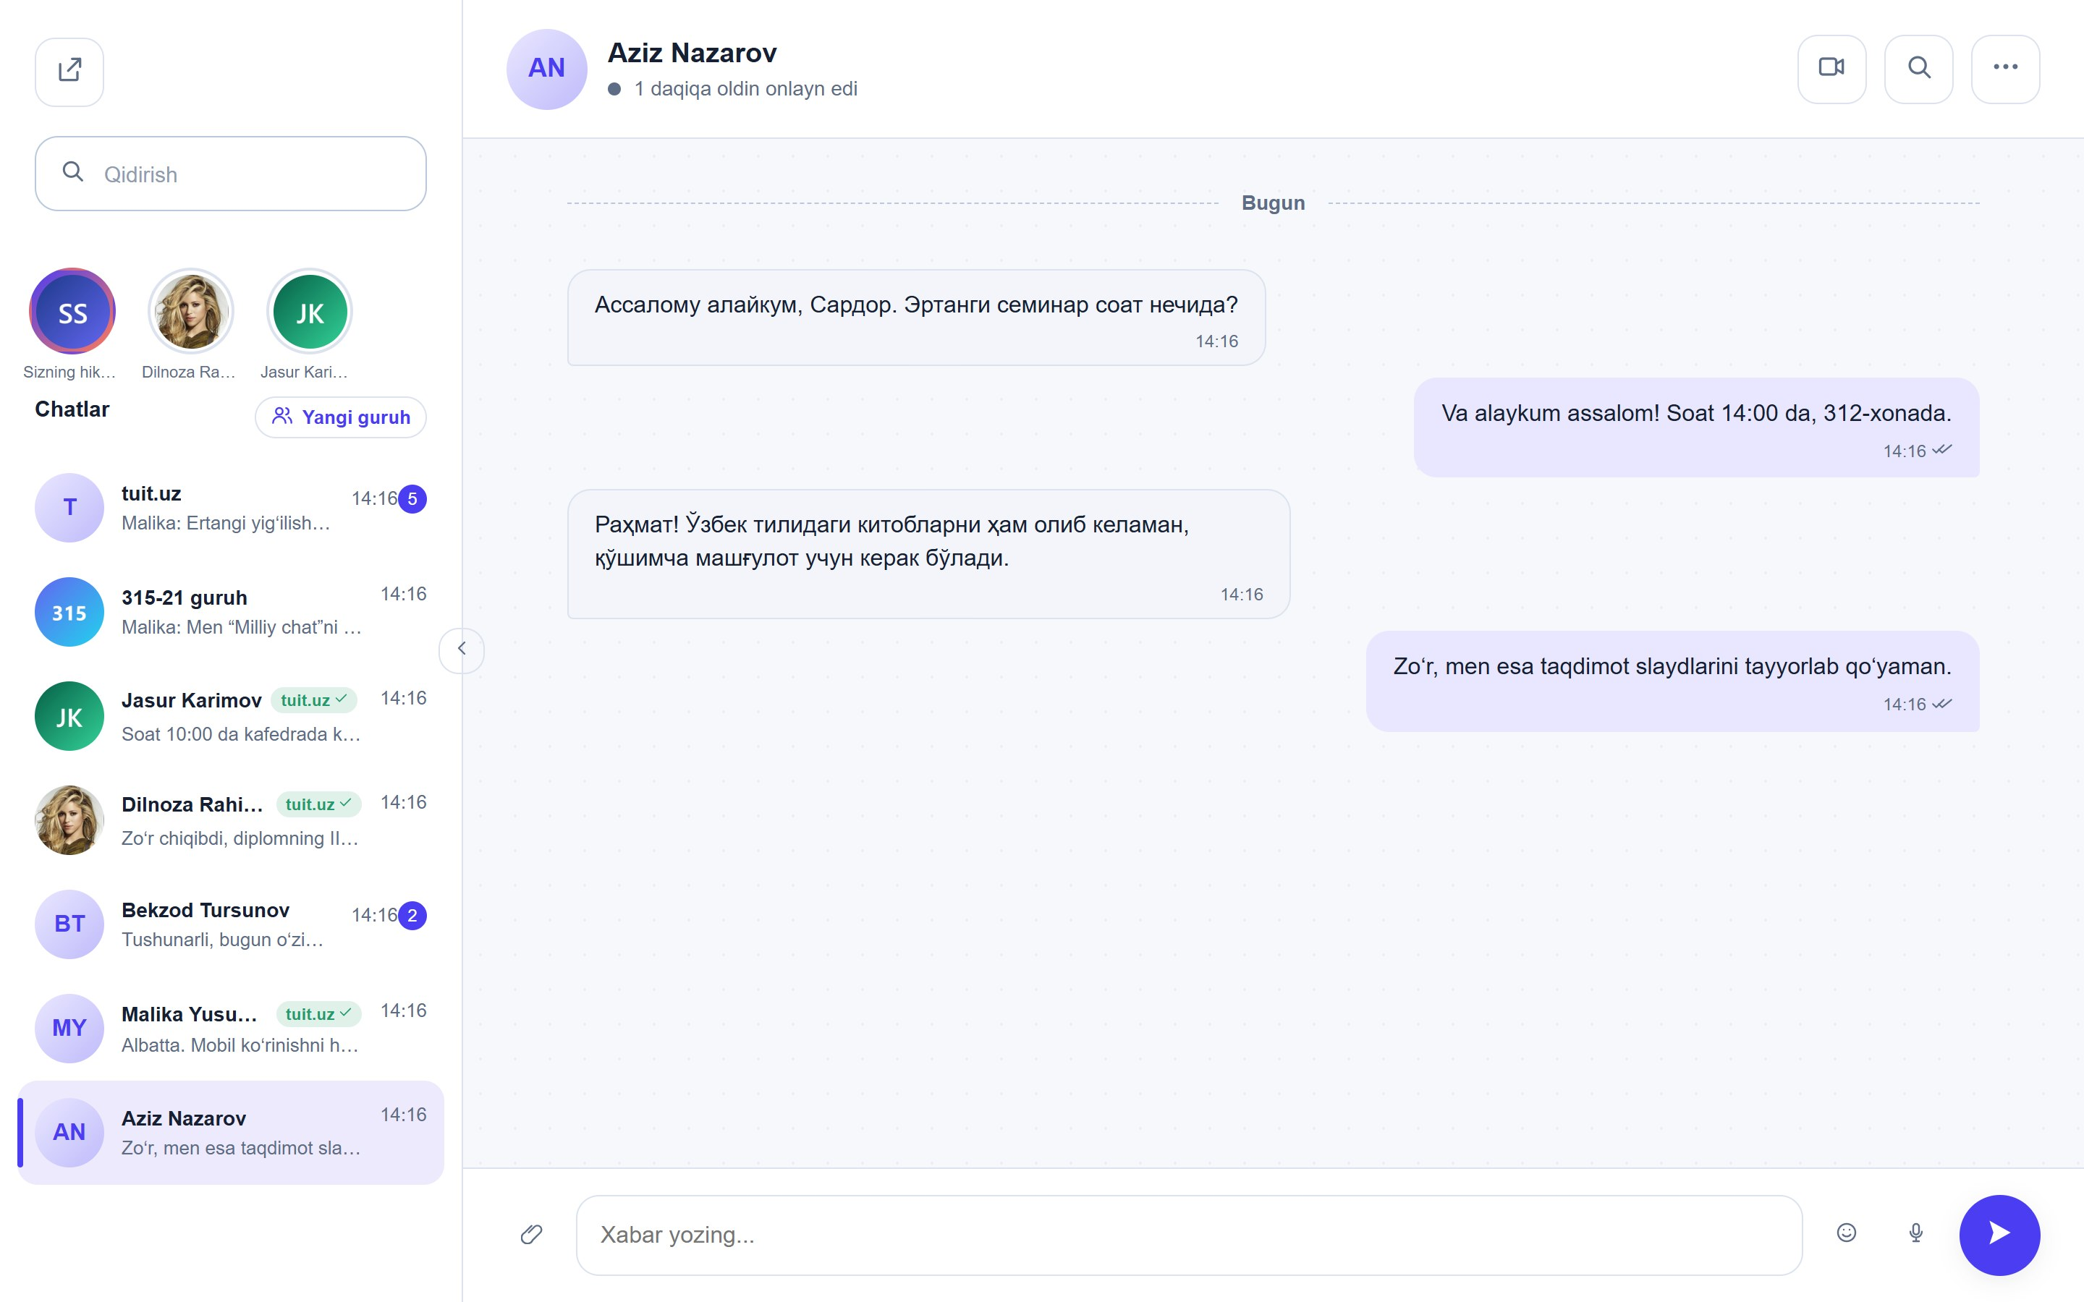  a) “Asl holida” | 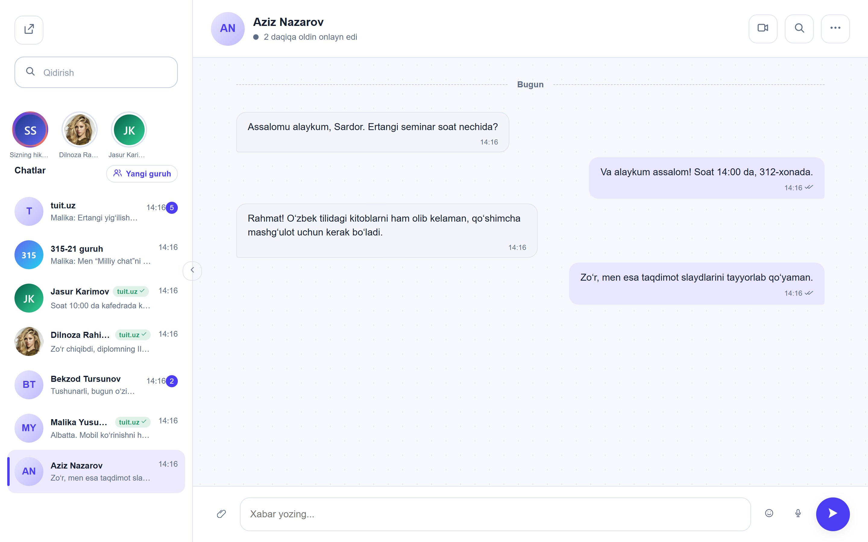  b) “Lotin” sozlamasi
3.6-rasm. Bitta suhbatning turli yozuv sozlamalarida ko‘rinishi
Qidiruv ham yozuvga bog‘liq emas: “rahmat” so‘rovi “Раҳмат”ni ham topadi. Buning uchun xabar yaratilganda va tahrirlanganda uning qidiruv kaliti — lotinga o‘girilgan, kichik harfli, tutuq belgilari birxillashtirilgan nusxasi SearchText ustuniga yoziladi. Qidiruv so‘rovi ham xuddi shu funksiyadan o‘tkazilib, ILIKE bilan qidiriladi [44]. Ustun qo‘shilishidan oldingi xabarlar uchun kalitlar SearchTextBackfill fon ishi tomonidan 500 tadan to‘ldiriladi. Bazadagi natija 3.7-rasmda ko‘rsatilgan.
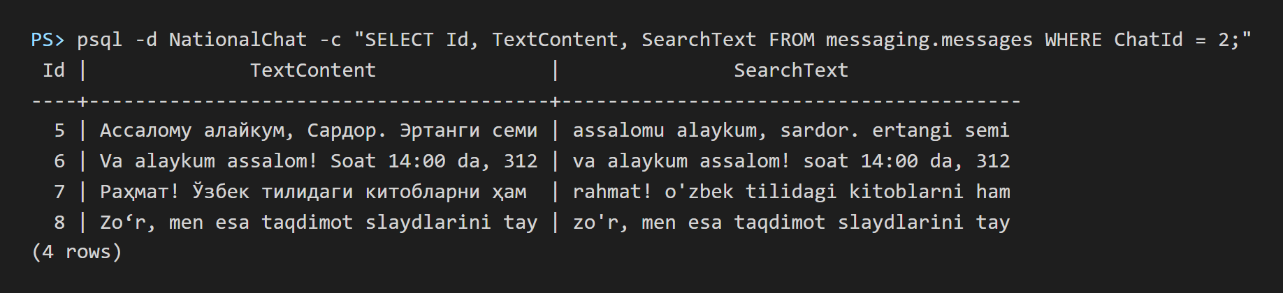
3.7-rasm. messages jadvali: asl matn (TextContent) va qidiruv kaliti (SearchText)

3.5. Tashkilot rejimini amalga oshirish
OrganizationEmailMatcher sinfi e-pochtadan domenni ajratadi, normallashtiradi va umumiy pochta xizmatlari ro‘yxati bilan solishtiradi; u tashqi bog‘liqliksiz va 22 ta unit test bilan tekshirilgan. OrganizationMembershipService.EnsureMembershipAsync metodi foydalanuvchi tasdiqlangan pochta bilan kirgan har safar chaqiriladi (3.4-listing). Bir vaqtda ikki foydalanuvchi yangi domen bilan kirsa, unique indeks tufayli faqat bittasi tashkilotni yaratib admin bo‘ladi, ikkinchisi a’zo sifatida qo‘shiladi.
3.4-listing. OrganizationMembershipService: foydalanuvchini tashkilotga va domen guruhiga qo‘shish
public async Task EnsureMembershipAsync(User user, CancellationToken cancellationToken = default)
{
// An e-mail never changes, so an existing membership is final.
if (await repository.GetMembershipAsync(user.Id, cancellationToken) is not null) return;

var domain = OrganizationEmailMatcher.OrganizationDomainOf(user.Email);
if (domain is null) return;

var now = timeProvider.GetUtcNow().UtcDateTime;
var organization = await repository.FindByDomainAsync(domain, cancellationToken);
var isFounder = false;
if (organization is null)
{
var created = OrganizationFactory.Create(domain, now);
isFounder = await repository.TryAddOrganizationAsync(created, cancellationToken);
organization = isFounder ? created : await repository.FindByDomainAsync(domain, cancellationToken);
if (organization is null) return;
}

// The first person from a domain becomes its admin.
var role = isFounder ? OrganizationRole.Admin : OrganizationRole.Member;
var member = OrganizationFactory.CreateMember(organization.Id, user.Id, role, now);
if (!await repository.TryAddMemberAsync(member, cancellationToken)) return;

var groupChatIds = await repository.GetOrganizationGroupChatIdsAsync(organization.Id, cancellationToken);
if (groupChatIds.Count == 0)
{
await groupService.CreateOrganizationGroupAsync(user.Id, cancellationToken);
return;
}

foreach (var chatId in groupChatIds)
await groupService.JoinViaOrganizationAsync(chatId, user.Id, cancellationToken);
}

Tashkilot a’zoligi foydalanuvchi haqidagi barcha DTO’larga qo‘shilgan va klientda ismlar yonida “tuit.uz ✓” ko‘rinishida chiqadi. Domen guruhida har bir qo‘shilish xizmat xabari bilan qayd etiladi, tashqaridagi foydalanuvchi esa guruhga taklif havolasi orqali kiradi (3.8-rasm).
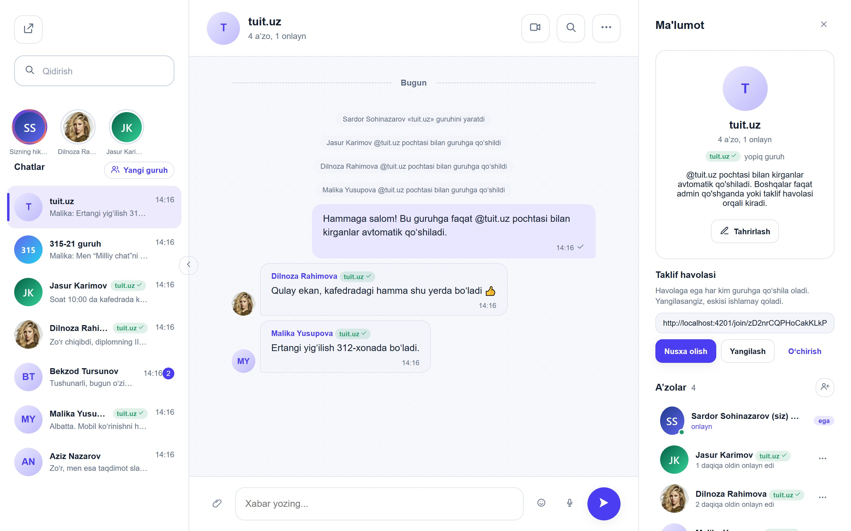  a) yopiq domen guruhi | 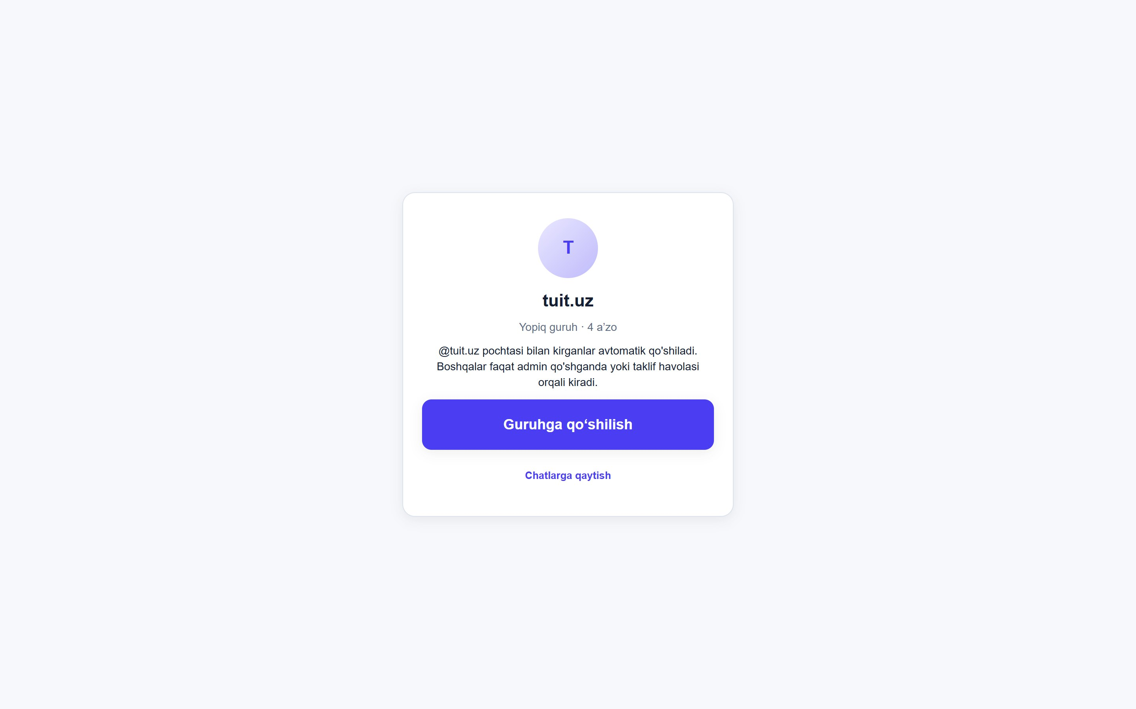  b) taklif havolasi sahifasi
3.8-rasm. Tashkilot rejimi

3.6. Maxfiy chatlarni amalga oshirish
Server tomonida maxfiy chatlar SecretChatService va SecretChatController orqali amalga oshirilgan. Barcha endpointlar joriy qurilma nomidan ishlaydi: qurilma access tokendagi sessiya identifikatori bo‘yicha aniqlanadi va har bir so‘rovda sessiyaning faolligi bazadan qayta tekshiriladi. Chat bog‘lanmagan qurilmadan kelgan so‘rov “topilmadi” javobini oladi.
Shifrlangan xabarni qabul qilish 3.5-listingda ko‘rsatilgan. Server blobni ochmaydi, faqat formati va hajmini (32 KB gacha) tekshiradi. Tartib raqami oxirgisidan katta bo‘lishi shart, bir vaqtda kelgan takroriy so‘rovlar uchun esa unique indeks ikkinchi himoya chizig‘ini beradi. Qabul qiluvchi xabarni olgach, ack so‘rovi yuboradi va server uni o‘chiradi; SecretChatCleanup fon ishi esa har soatda eskirgan so‘rov, xabar va fayllarni tozalaydi.
3.5-listing. SecretChatService.SendAsync: shifrlangan xabarni qabul qilish (qisqartirilgan)
var chat = await repository.GetAsync(secretChatId, cancellationToken);
var side = chat is null ? SecretChatAccess.Side.None : SecretChatAccess.SideOf(chat, userId, sessionId);
if (chat is null || side == SecretChatAccess.Side.None) return new(null, NotFoundError);
if (chat.Status != SecretChatStatus.Active) return new(null, "Maxfiy chat faol emas.");

var lastSeq = side == SecretChatAccess.Side.Initiator ? chat.InitiatorLastSeq : chat.ParticipantLastSeq;
if (request.Seq <= lastSeq) return new(null, DuplicateSeqError, Duplicate: true);

if (side == SecretChatAccess.Side.Initiator) chat.InitiatorLastSeq = request.Seq;
else chat.ParticipantLastSeq = request.Seq;

var ciphertext = SecretChatBase64.TryDecode(request.Ciphertext)!;
var message = SecretChatFactory.CreateMessage(chat.Id, sessionId, request.Seq, ciphertext, Now());
if (!await repository.TryAddMessageAsync(message, cancellationToken))
return new(null, DuplicateSeqError, Duplicate: true);

var recipientSessionId = side == SecretChatAccess.Side.Initiator
? chat.ParticipantSessionId!.Value : chat.InitiatorSessionId;
await realtimeNotifier.MessageReceivedAsync(SecretChatMapper.ToDto(message), recipientSessionId, cancellationToken);

Klientdagi kriptografik kod secret-crypto.ts modulida joylashgan va Angular’ga bog‘liq emas [50]; uning asosiy qismi ilovalarda keltirilgan. Yangi zanjir holati xabar yuborilishidan oldin IndexedDB’ga xabar bilan bitta tranzaksiyada yoziladi, shuning uchun sahifa to‘satdan yopilsa ham bitta xabar kaliti ikki marta ishlatilmaydi. Xabarlar qurilmadagi navbat (outbox) orqali qat’iy tartibda yuboriladi. Maxfiy chat oynasida qulf belgisi, taymer va kalit izini tekshirish tugmalari bor (3.9-rasm).
Server xabar mazmunini bilmasligi amalda ham tekshirildi: suhbatdosh oflayn bo‘lgan paytda yuborilgan xabar bazada faqat 183 baytli ma’nosiz blob ko‘rinishida turadi, yetkazilgan xabarlar esa serverdan butunlay o‘chirilgan (3.10-rasm).
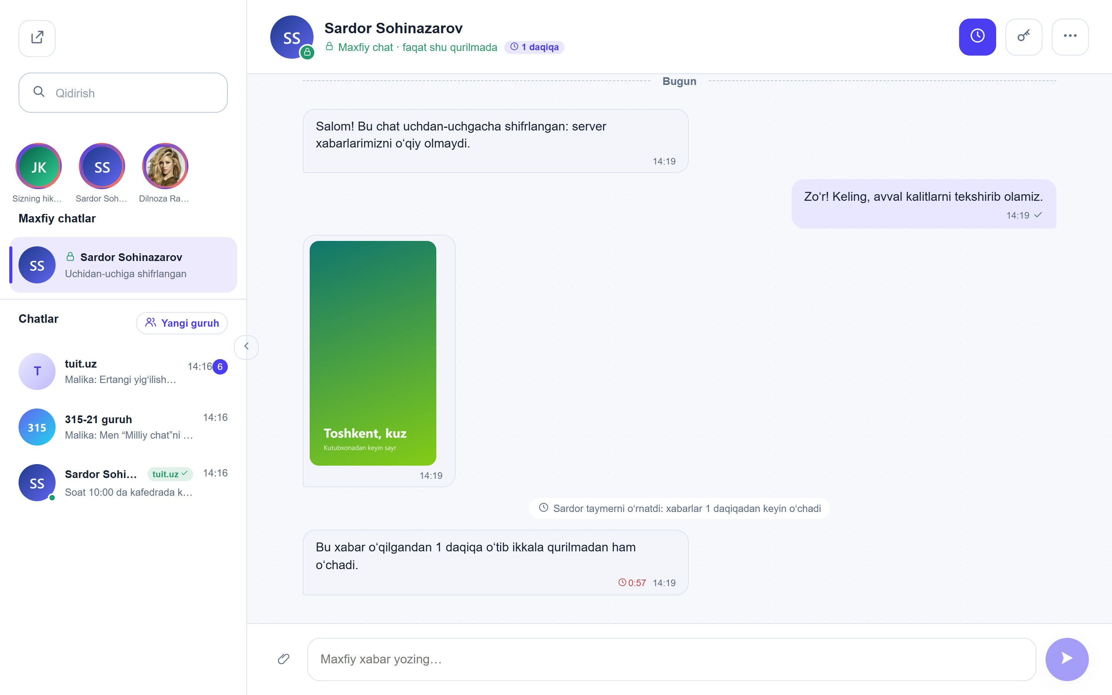  a) shifrlangan rasm va taymer | 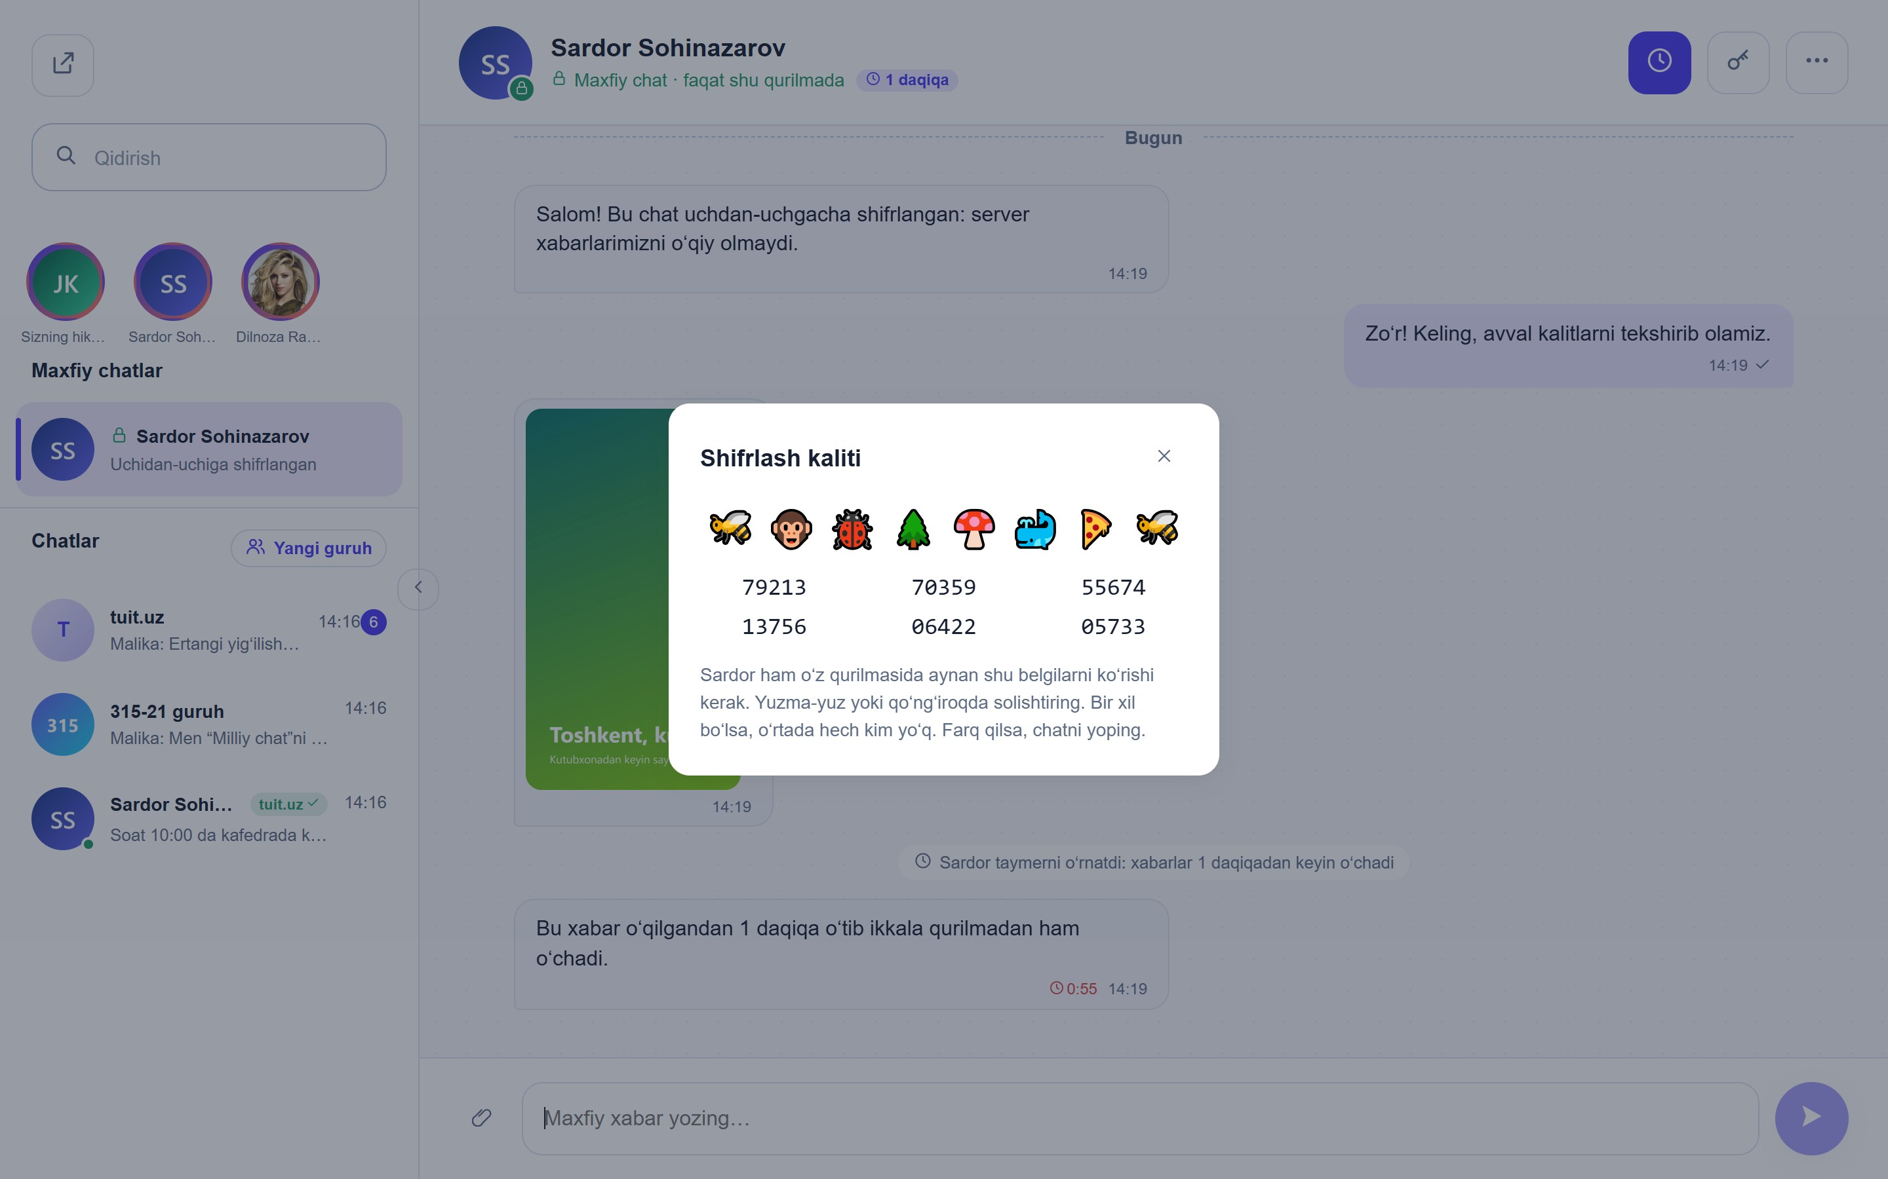  b) kalit izini tekshirish
3.9-rasm. Maxfiy chat
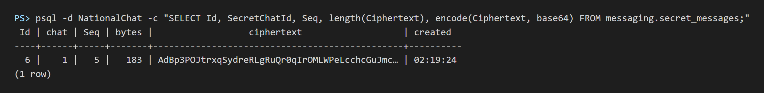
3.10-rasm. secret_messages jadvali: serverda faqat yetkazilmagan shifrlangan blob saqlanadi

3.7. Klient qismini ishlab chiqish
Klient ilovasi Angular 22 ning mustaqil (standalone) komponentlaridan tashkil topgan [43] va uchta marshrutga ega: /auth, /chat va /join/:token. /chat sahifasi authGuard, /auth esa guestGuard bilan himoyalangan, barcha sahifalar kerak bo‘lganda yuklanadi (lazy loading). Ilova holati Angular signals orqali boshqariladi: chatlar ro‘yxati, xabarlar va “yozmoqda” holati ChatApiService’da signal ko‘rinishida saqlanadi, komponentlar esa computed() yordamida “6 a’zo, 2 onlayn” kabi hosila qiymatlar oladi. REST javoblari ham, SignalR hodisalari ham holatga bir xil yo‘l bilan qo‘llanadi.
authInterceptor har bir so‘rovga access tokenni qo‘shadi, 401 javobida esa tokenni yangilab so‘rovni takrorlaydi; bir vaqtda bir nechta so‘rov muvaffaqiyatsiz bo‘lsa ham bitta refresh so‘rovi ishlatiladi. Interfeys loyihaning dizayn tizimiga asoslangan: ranglar CSS o‘zgaruvchilari orqali berilgani uchun qorong‘i mavzu ularning muqobil qiymatlari bilan amalga oshiriladi. Interfeys moslashuvchan: katta ekranda uch ustunli joylashuv, telefonda esa bir vaqtda bitta ekran ko‘rsatiladi (3.11-rasm).
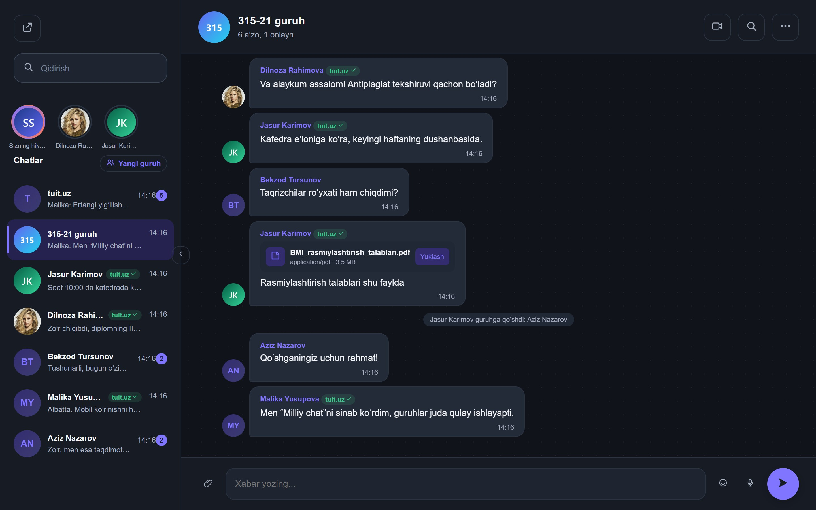  a) qorong‘i mavzu | 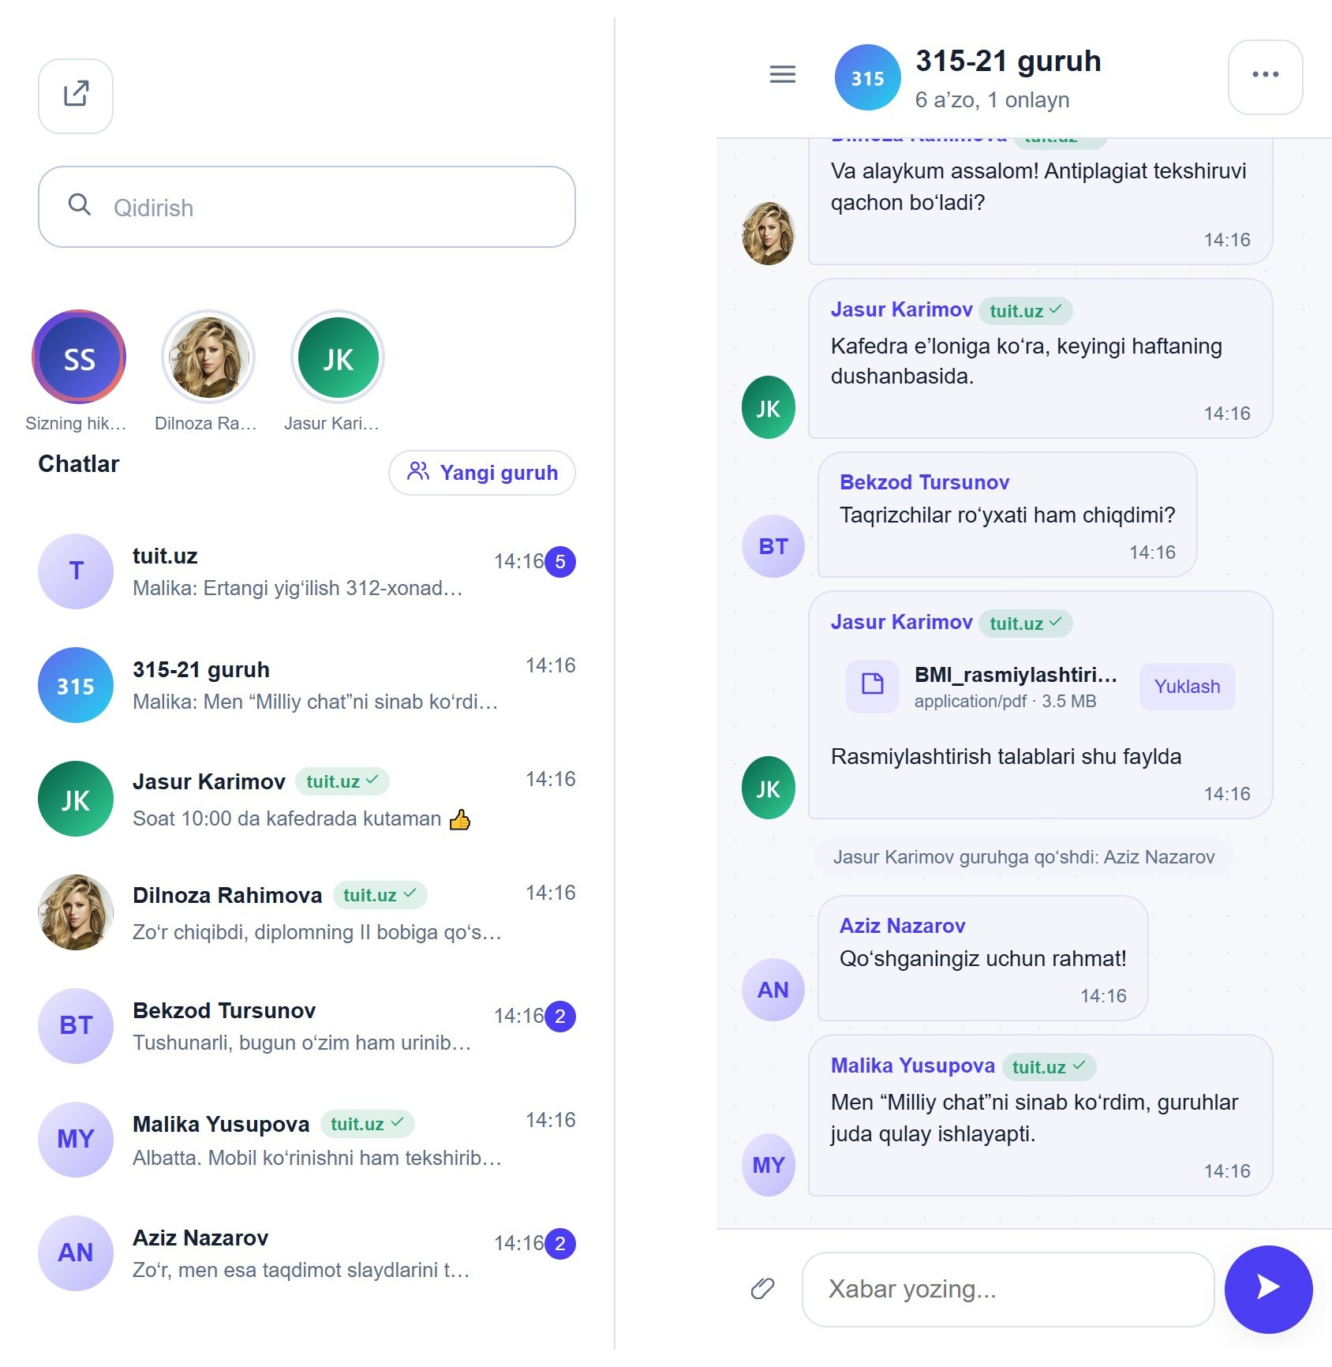  b) mobil qurilmada
3.11-rasm. Qorong‘i mavzu va mobil ko‘rinish

3.8. Joylashtirish va testlash
Server ilovasi ko‘p bosqichli Dockerfile yordamida yig‘iladi [45]: birinchi bosqichda .NET SDK obrazida loyiha nashr qilinadi, ikkinchisida faqat natija yengil ASP.NET runtime obraziga ko‘chiriladi, shuning uchun yakuniy obrazda kompilyator va manba kodi bo‘lmaydi. Konteyner Render platformasida ishga tushiriladi va GitHub’dagi o‘zgarishlardan so‘ng avtomatik qayta yig‘iladi. Maxfiy sozlamalar (bazaga ulanish, JWT va HMAC kalitlari, SMTP) kodda emas, muhit o‘zgaruvchilarida saqlanadi.
Biznes-mantiq xUnit freymvorkida NationalChat.Tests loyihasi bilan tekshirildi [49]. Tashqi bog‘liqliklar NSubstitute yordamida soxtalashtirildi, vaqtga bog‘liq mantiq esa qat’iy TimeProvider bilan sinaldi. Serverda 307 ta, klientda Vitest freymvorkida 229 ta test yozildi [51]; klient testlari transliteratsiyaning server bilan bir xil ishlashini, shifrlash, kalit zanjiri va soxta xabarlarni rad etishni tekshiradi. Natija 3.12-rasmda, server testlari tarkibi 3.4-jadvalda keltirilgan.
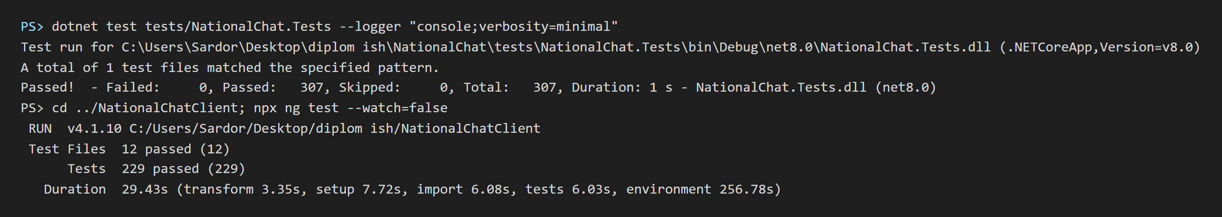
3.12-rasm. Server (dotnet test) va klient (ng test) testlarini bajarish natijasi
3.4-jadval
Server unit testlari tarkibi va natijalari
Test sinfi | Soni | Tekshiriladigan holatlar | Natija
UzbekTransliteratorTests, MessageSearchTextTests | 167 | Umumiy to‘plamdagi 80 ta juftlik ikkala yo‘nalishda, kontekst qoidalari, registr, himoyalangan qismlar, qidiruv kaliti | O‘tdi
Organization… (3 ta sinf) | 44 | Domenni ajratish, o‘xshash va umumiy domenlar, birinchi foydalanuvchi — admin, taklif havolalari | O‘tdi
SecretChatServiceTests, AuthServiceSecretChatTests | 39 | Qurilmaga bog‘lash, takroriy seq’ni rad etish, boshqa qurilmadan yuborish, ack, logout’da yopilish | O‘tdi
GroupServiceTests, ChatPermissionTests | 19 | Rollar va ruxsatlar, egalikni o‘tkazish, a’zolar limiti | O‘tdi
Xeshlash, ClientOrigin, sahifalash, validatorlar | 38 | PBKDF2 va HMAC, ruxsat etilgan manzillar, kursorli sahifalash, validatsiya chegaralari | O‘tdi
Jami | 307 |  | 307 / 307

Bundan tashqari, guruh chatlari uchun API darajasida 43 ta tekshiruvdan iborat avtomatik ssenariy yozildi va barchasi muvaffaqiyatli o‘tdi. Maxfiy chatlar ikki alohida brauzerda haqiqiy server bilan sinaldi, diplomdagi barcha skrinshotlar ham haqiqiy tizimdan avtomatik olindi. Qo‘lda o‘tkazilgan asosiy sinovlar 3.5-jadvalda keltirilgan.
3.5-jadval
Qo‘lda o‘tkazilgan asosiy sinov ssenariylari
№ | Ssenariy | Kutilgan natija | Natija
1 | Yangi e-pochta bilan kirish va ro‘yxatdan o‘tish | Kod keladi, profil yaratiladi, chat sahifasi ochiladi | Mos
2 | Noto‘g‘ri kodni 5 marta kiritish | Kod bekor qilinadi, keyin to‘g‘ri kod ham qabul qilinmaydi | Mos
3 | Ikki brauzerda xabar almashish | Xabar sahifani yangilamasdan keladi, ✓✓ belgisi paydo bo‘ladi | Mos
4 | Guruh yaratish va a’zo qo‘shish | Guruh barcha a’zolarda darhol paydo bo‘ladi, xizmat xabari chiqadi | Mos
5 | Oddiy a’zo guruhni boshqarishga urinadi | Boshqaruv tugmalari ko‘rinmaydi, API rad etadi | Mos
6 | Boshqa qurilma sessiyasini yakunlash | Qurilma chiqadi, tokeni yangilanmaydi, undagi maxfiy chatlar yopiladi | Mos
7 | Telefon o‘lchamida (375 px) foydalanish | Gorizontal aylantirish yo‘q, barcha amallar mavjud | Mos
8 | Kirillcha xabarni “Lotin” sozlamasida ko‘rish va qidirish | Xabar lotinda ko‘rinadi, lotincha so‘rov uni topadi | Mos
9 | @tuit.uz va @gmail.com bilan ro‘yxatdan o‘tish | Birinchisi belgi oladi va domen guruhiga qo‘shiladi, ikkinchisi yo‘q | Mos
10 | Ikki brauzerda maxfiy chat, rasm va taymer | Kalit izlari bir xil, xabar ochiladi, muddati o‘tgani ikkala tomonda o‘chadi | Mos

3.9. Foydalanish yo‘riqnomasi
Tizimga kirish.
Kirish sahifasida e-pochta manzili kiritiladi yoki Google hisobi tanlanadi, so‘ng pochtaga kelgan 6 xonali kod kiritiladi (3.13-rasm). Manzil birinchi marta ishlatilayotgan bo‘lsa, ism, familiya va username kiritilib profil yaratiladi. Tashkilot pochtasi bilan kirilganda foydalanuvchi tashkilotning domen guruhiga avtomatik qo‘shiladi.
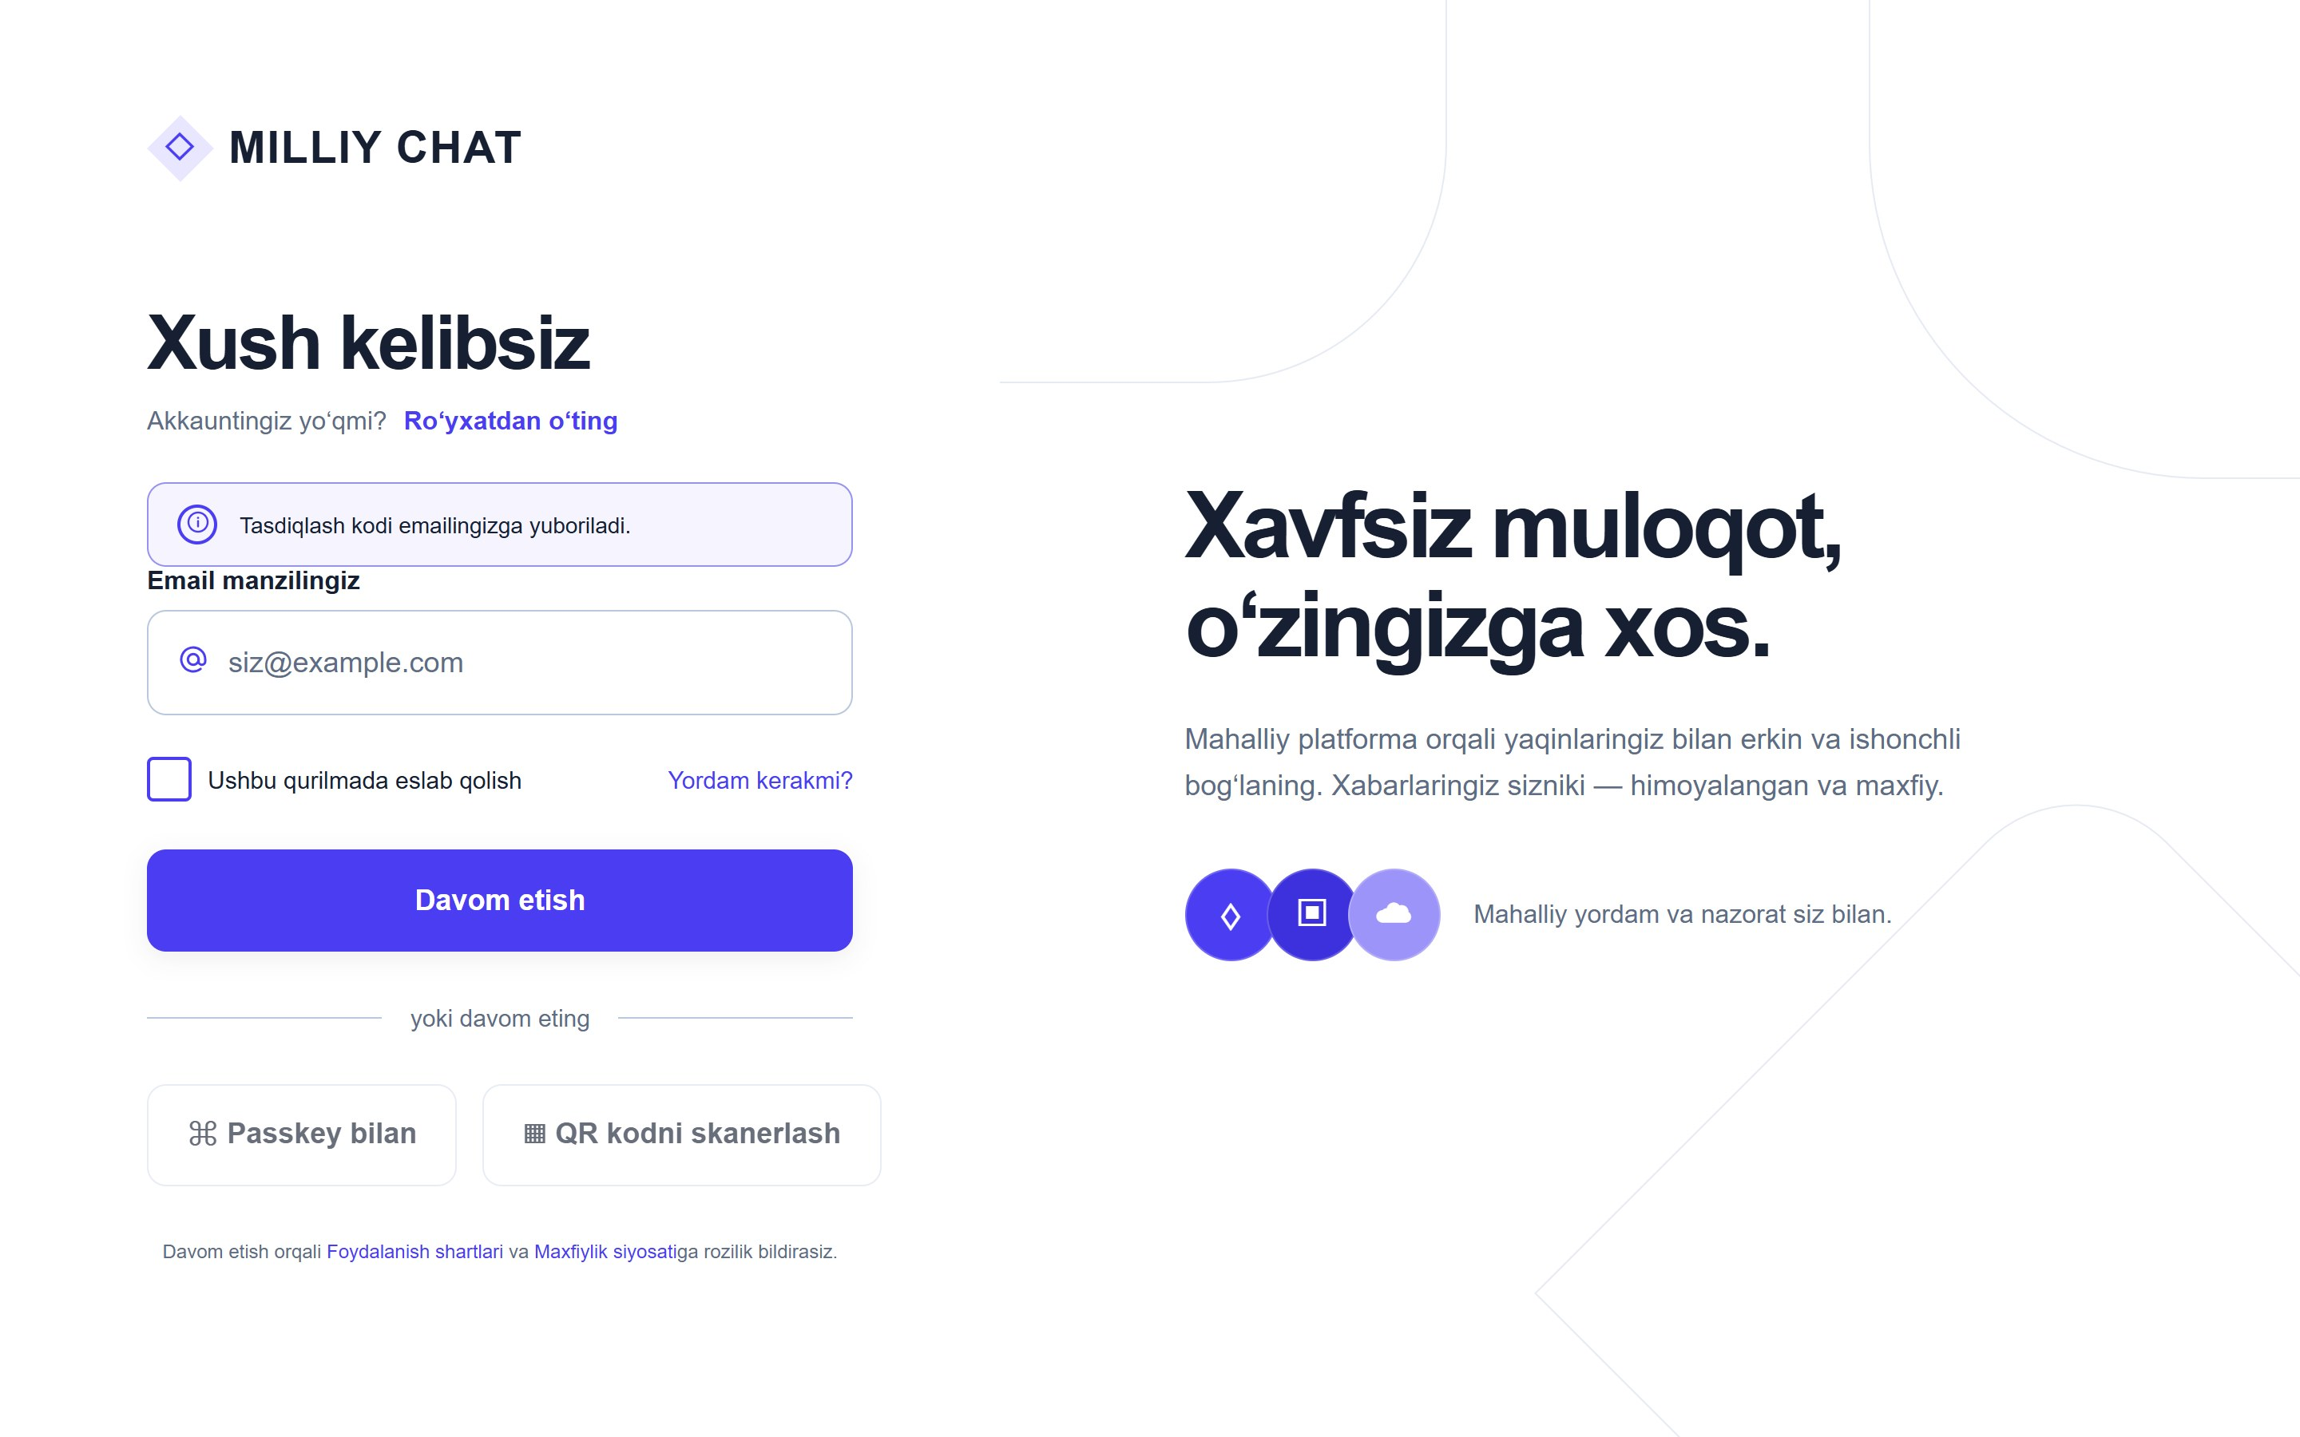  a) kirish sahifasi | 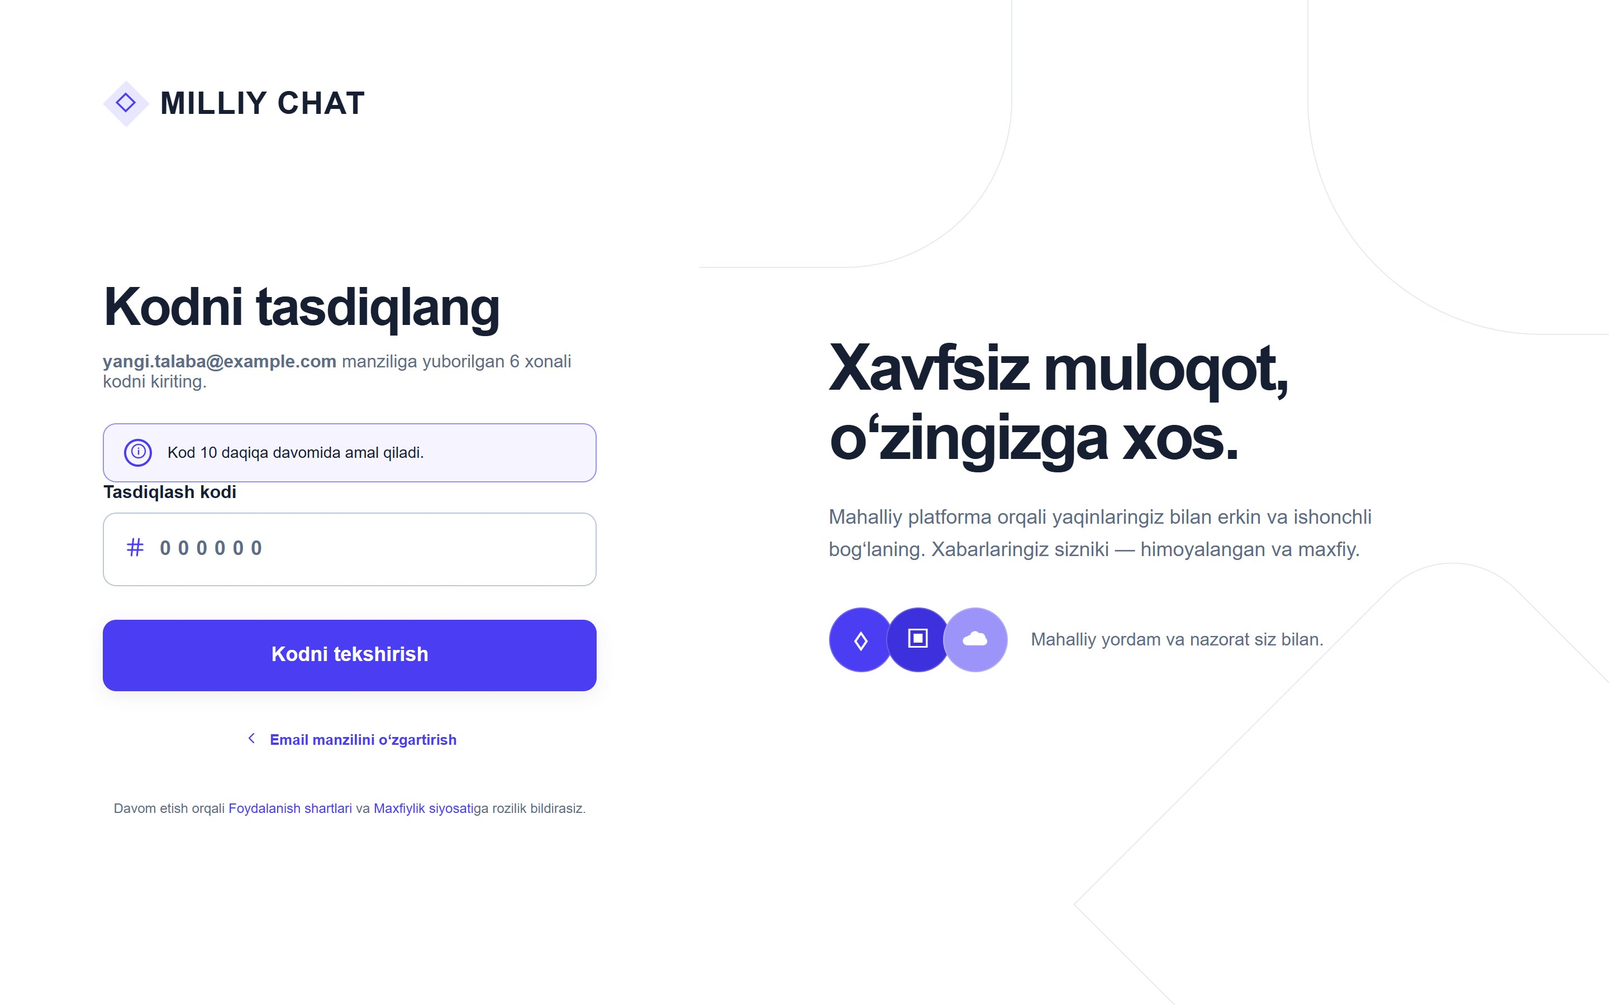  b) tasdiqlash kodi
3.13-rasm. Tizimga kirish
Xabar almashish.
Chap paneldagi qidiruv maydoniga ism yoki username yozilib, suhbatdosh tanlanadi. Xabar pastdagi maydonga yoziladi va Enter bilan yuboriladi, qisqich tugmasi orqali fayl biriktiriladi. Xabar ustiga olib borilganda javob berish, tahrirlash va o‘chirish amallari chiqadi. Sarlavhadagi qidiruv tugmasi chat ichida qidiradi, topilgan xabar bosilganda chat o‘sha joyga aylantiriladi (3.14-rasm).
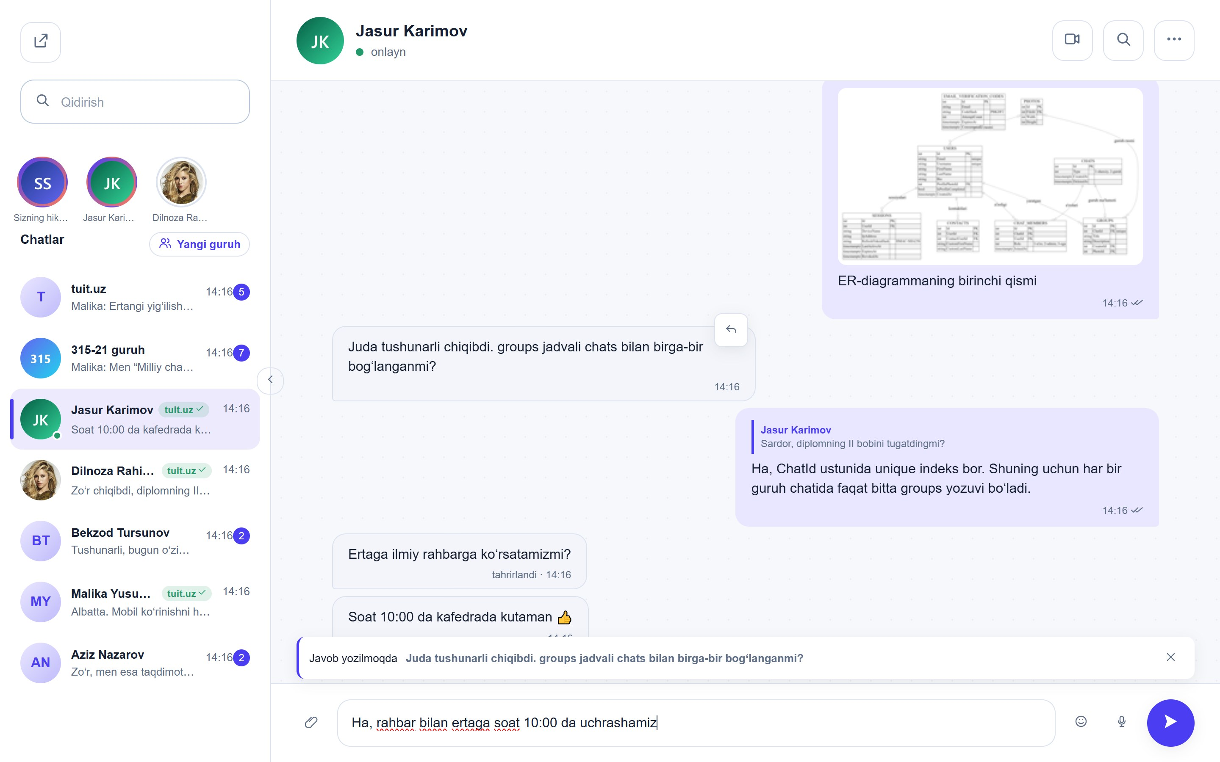  a) xabarga javob yozish | 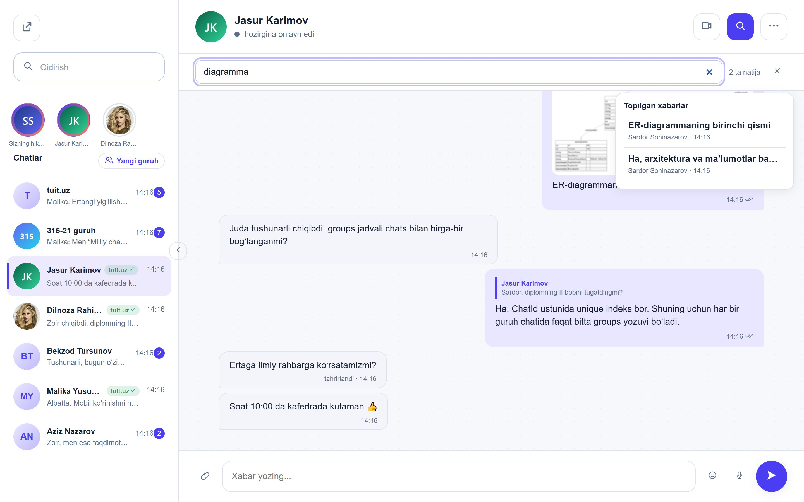  b) chat ichida qidirish
3.14-rasm. Xabar almashish
Profil va yozuv sozlamasi.
Profil oynasida ism, username va profil rasmi tahrirlanadi, mavzu almashtiriladi, “Qurilmalar” bo‘limida esa begona qurilmani hisobdan chiqarish mumkin. “Yozuv” bo‘limida xabarlar qaysi yozuvda ko‘rsatilishi tanlanadi: “Asl holida”, “Lotin” yoki “Кирилл” (3.15-rasm).
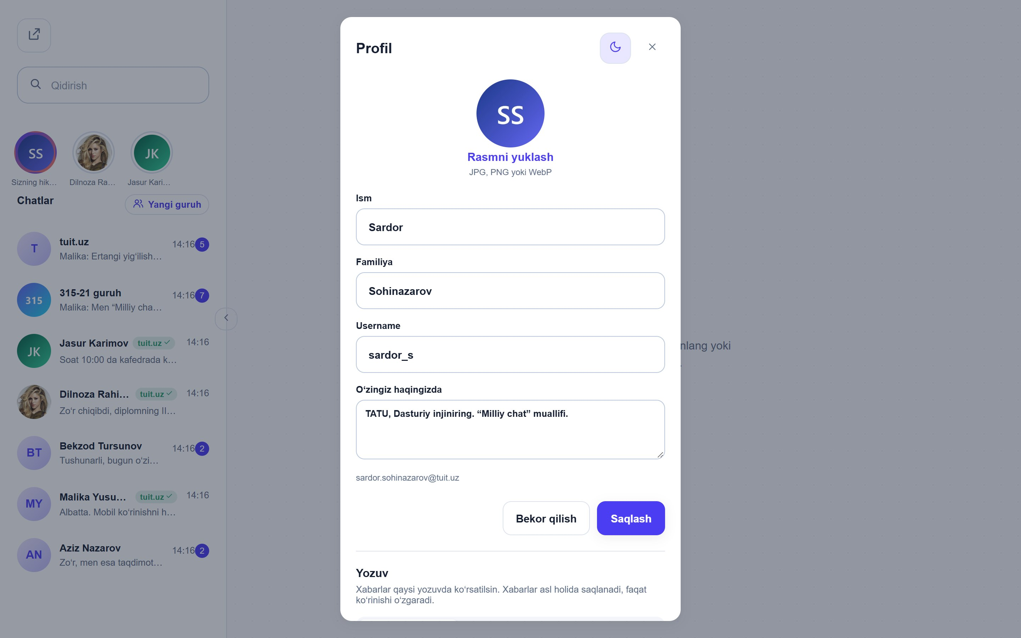  a) profilni tahrirlash | 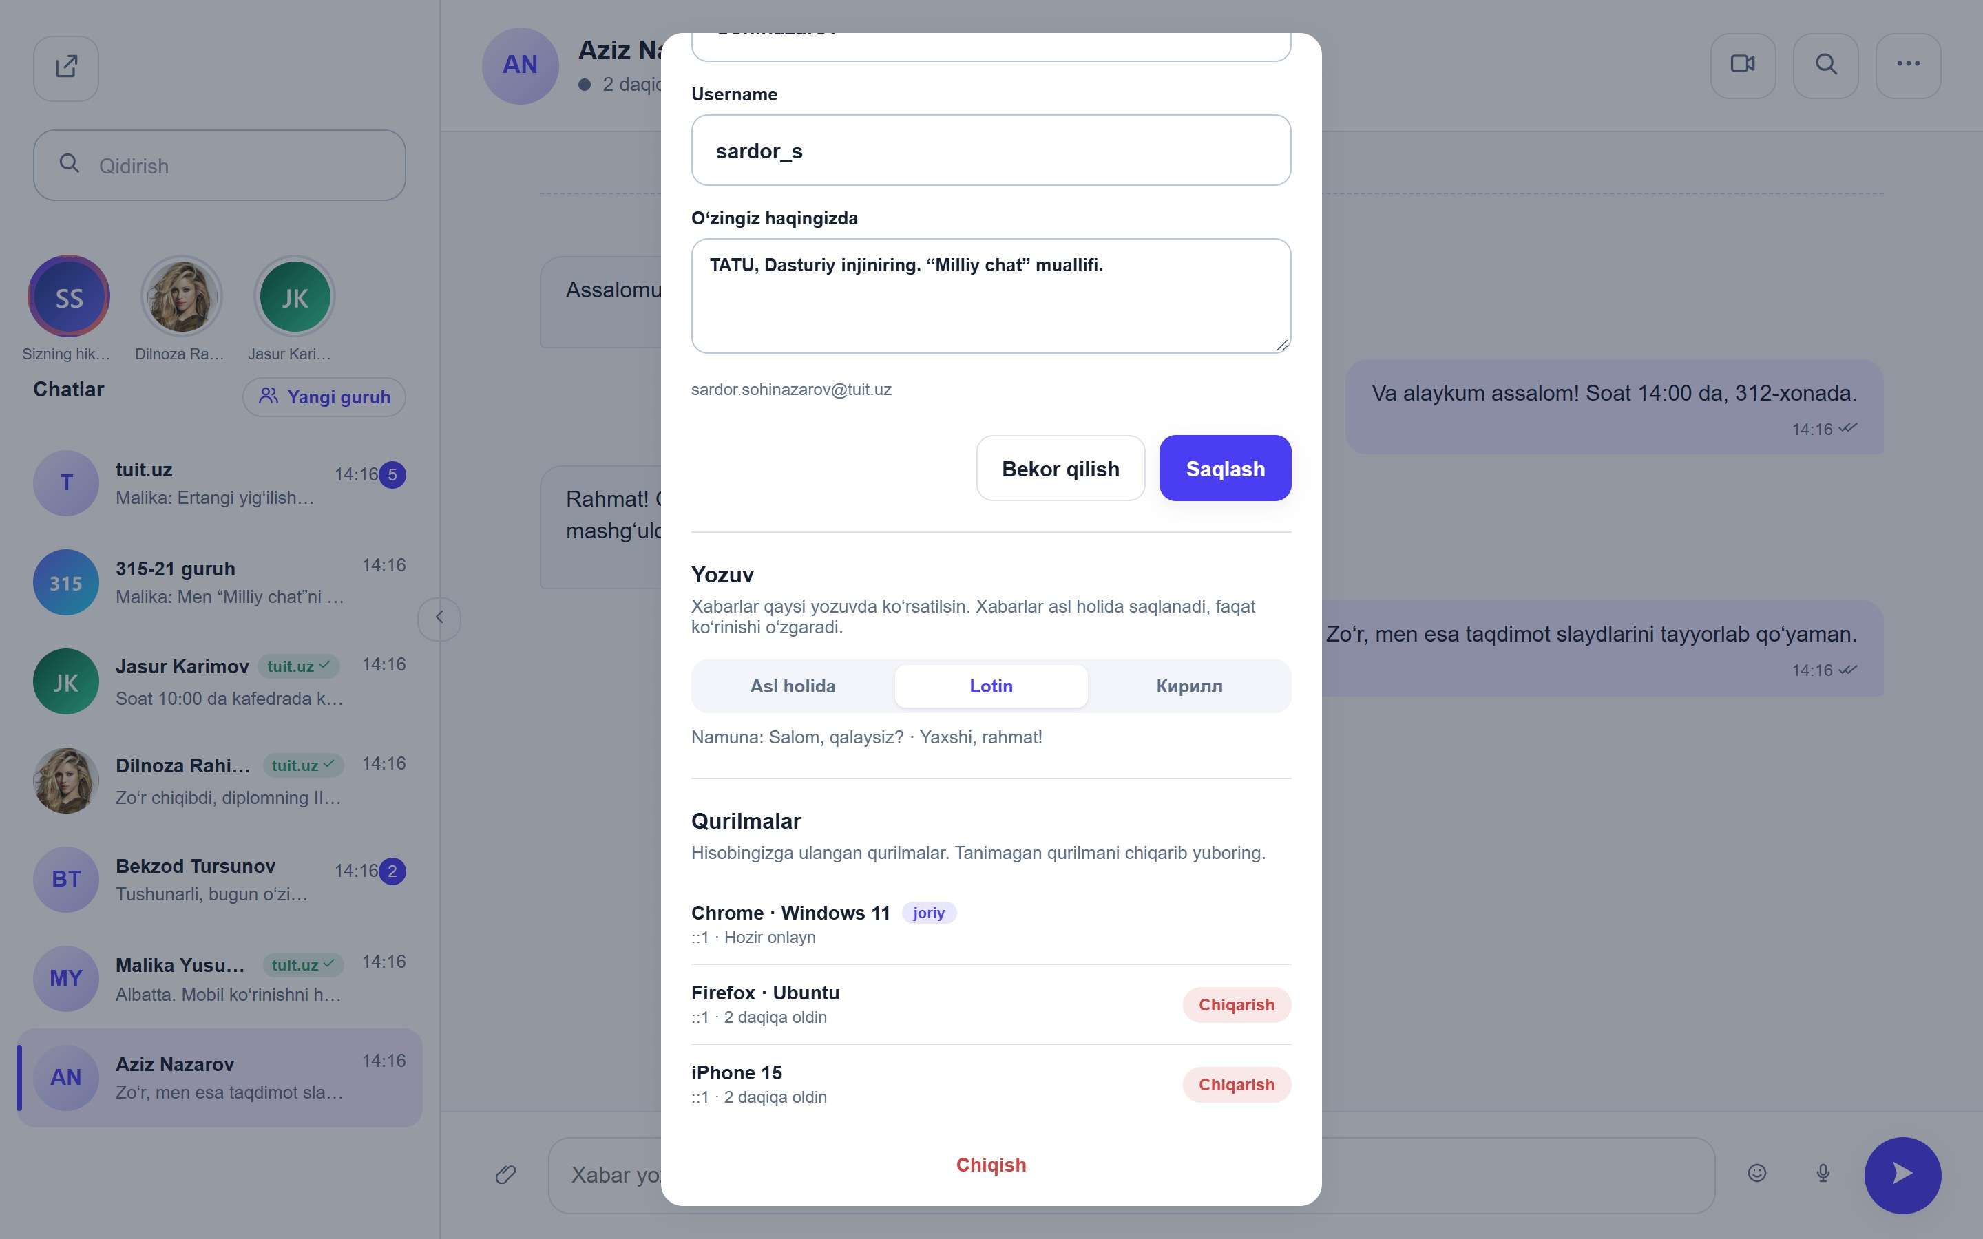  b) “Yozuv” sozlamasi
3.15-rasm. Profil oynasi
Guruh va maxfiy chat.
Guruh yaratish uchun “Yangi guruh” tugmasi bosiladi, a’zolar tanlanadi, so‘ng nom, tavsif va rasm kiritiladi. Guruh sarlavhasi bosilganda ma’lumot paneli ochiladi (3.4-rasm): ega va administratorlar bu yerda a’zolarni boshqaradi va taklif havolasini yaratadi.
Maxfiy chat shaxsiy chat menyusidagi “Maxfiy chat boshlash” bandi orqali ochiladi. Suhbatdosh taklifni qabul qilgach, kalit izini yuzma-yuz solishtirish, taymer o‘rnatish va shifrlangan fayl yuborish mumkin. Maxfiy chat faqat u ochilgan qurilmada ishlaydi.

3-bob bo‘yicha xulosa
Uchinchi bobda “Milliy chat” tizimining dasturiy amalga oshirilishi ko‘rib chiqildi. Server qismida 73 ta endpointli REST API, kursorli sahifalash, to‘rt metodli va o‘n to‘rt hodisali SignalR habi, onlayn holatni kuzatish, media fayllarni xavfsiz qayta ishlash, guruhlar va hikoyalar, klient qismida esa signals asosidagi holat boshqaruvi, tokenni avtomatik yangilash, qorong‘i mavzu va moslashuvchan interfeys yaratildi. Tizimning o‘ziga xos uchta imkoniyati — lotin–kirill transliteratsiyasi va yozuvdan qat’i nazar qidiruv, e-pochta domeni orqali tashkilot rejimi hamda E2E shifrlangan maxfiy chatlar amalga oshirildi. Tizim Docker konteynerida bulutga joylashtirildi va 307 ta server, 229 ta klient testi, 43 ta integratsion tekshiruv hamda qo‘lda o‘tkazilgan sinovlar bilan tasdiqlandi.

IV-BOB. HAYOT FAOLIYATI XAVFSIZLIGI
Hayot faoliyati xavfsizligi inson faoliyatidagi xavfli va zararli omillarni aniqlash, ularning ta’sirini kamaytirish hamda favqulodda vaziyatlarda odamlar hayoti va sog‘lig‘ini saqlashga qaratilgan chora-tadbirlar tizimidir [21]. “Milliy chat” kabi dasturiy mahsulotni ishlab chiqish jamoasi ish vaqtining asosiy qismini kompyuter qarshisida o‘tkazgani uchun bobda ikki masala ko‘rib chiqiladi: dasturchining ergonomik ish joyini tashkil etish hamda IT-ofisda evakuatsiyani rejalashtirish va avariya yoki yong‘inda xodimlarning harakatlari.

4.1. Dasturchining ergonomik ish joyini tashkil etish
Ergonomika (yunoncha ergon — ish va nomos — qonun) inson, mehnat vositalari va ish muhitining o‘zaro moslashuvini o‘rganadi: ergonomik ish joyida jihozlar insonning antropometrik va fiziologik xususiyatlariga moslashtiriladi. Dasturchi mehnati aqliy mehnat bo‘lib, unda diqqatni uzoq jamlash va ko‘rish organlariga yuqori yuklama ustunlik qiladi, jismoniy yuklama esa kam va asosan statik bo‘ladi.
Dasturchining ish joyidagi asosiy xavfli va zararli omillar quyidagilar:
- ko‘rish analizatoriga yuklama — ekranga uzoq tikilish ko‘zning quruqlashishi va charchashiga (“kompyuter ko‘rish sindromi”) olib keladi;
- statik yuklama va gipodinamiya — noto‘g‘ri o‘tirish bo‘yin, yelka va bel og‘riqlarini keltirib chiqaradi;
- takroriy harakatlar — klaviatura va sichqoncha bilan uzoq ishlash bilak (tunnel) sindromiga sabab bo‘lishi mumkin;
- noqulay mikroiqlim, yoritish va shovqin — jihozlarning issiqligi, quruq havo, ekrandagi yaltirash, ventilyator va suhbatlar shovqini;
- elektr toki urish xavfi — shikastlangan kabellar va yerga ulanmagan jihozlar;
- psixoemotsional zo‘riqish — muddatlar bosimi, tungi navbatchiliklar va tizim avariyalarini bartaraf etish.
Ish joyiga qo‘yiladigan talablar Mehnat kodeksi, “Mehnatni muhofaza qilish to‘g‘risida”gi Qonun, sanitariya qoidalari hamda ISO 9241-5, GOST 12.2.032-78, GOST 12.1.005-88 va KMK 2.01.05-98 standartlari bilan belgilanadi [3, 4, 34, 36, 37, 39].
Ish xonasiga qo‘yiladigan talablar.
Bitta kompyuterli ish joyiga kamida 6 m² maydon va 20 m³ hajm to‘g‘ri kelishi kerak. Monitorlar derazaga nisbatan yon tomondan, yorug‘lik chapdan tushadigan qilib joylashtiriladi: deraza ekran orqasida bo‘lsa ko‘z doimo moslashishga majbur bo‘ladi, xodim orqasida bo‘lsa ekranda yaltirash hosil bo‘ladi. Monitorlar orasidagi masofa oldi-orqa bo‘yicha kamida 2 m, yonma-yon kamida 1,2 m bo‘ladi. Devor va shift matli materiallar bilan pardozlanadi, xona har kuni nam usulda tozalanadi va shamollatiladi.
Ish joyi jihozlarining ergonomik parametrlari.
Dasturchining ish joyi ish stoli, sozlanadigan stul, monitor, klaviatura, sichqoncha va zarur bo‘lsa oyoq tayanchidan iborat. Ularning tavsiya etiladigan o‘lchamlari 4.1-jadvalda, xodimning to‘g‘ri gavda holati esa 4.1-rasmda keltirilgan.
4.1-jadval
Ish joyi elementlarining ergonomik parametrlari
Element | Parametr | Tavsiya etiladigan qiymat
Ish stoli | Ish yuzasining balandligi | 680–800 mm (sozlanmaydigan stol uchun 725 mm)
 | Ish yuzasining o‘lchamlari | eni 800–1400 mm, chuqurligi 800–1000 mm
 | Oyoqlar uchun bo‘shliq | balandligi ≥ 600 mm, eni ≥ 500 mm, chuqurligi tizza sathida ≥ 450 mm, oyoq sathida ≥ 650 mm
Stul | O‘rindiq balandligi | 400–550 mm, sozlanadigan
 | O‘rindiqning eni va chuqurligi | kamida 400 mm, old qirrasi yumaloqlangan
 | Suyanchiq | balandligi 300 ± 20 mm, eni ≥ 380 mm, qiyalik burchagi 0…30° oralig‘ida sozlanadi
 | Qo‘l tayanchlari | uzunligi ≥ 250 mm, eni 50–70 mm, balandligi sozlanadi
Monitor | Ko‘zdan ekrangacha masofa | 500–700 mm
 | Joylashuv balandligi | ekranning yuqori cheti ko‘z sathida yoki undan pastroq, nigoh ekran markaziga 15–20° pastga yo‘naladi
Klaviatura | Stol chetidan masofa | 100–300 mm, bilak uchun tayanch joy qoldiriladi
Oyoq tayanchi | O‘lchamlari | eni ≥ 300 mm, chuqurligi ≥ 400 mm, qiyaligi 0…20°

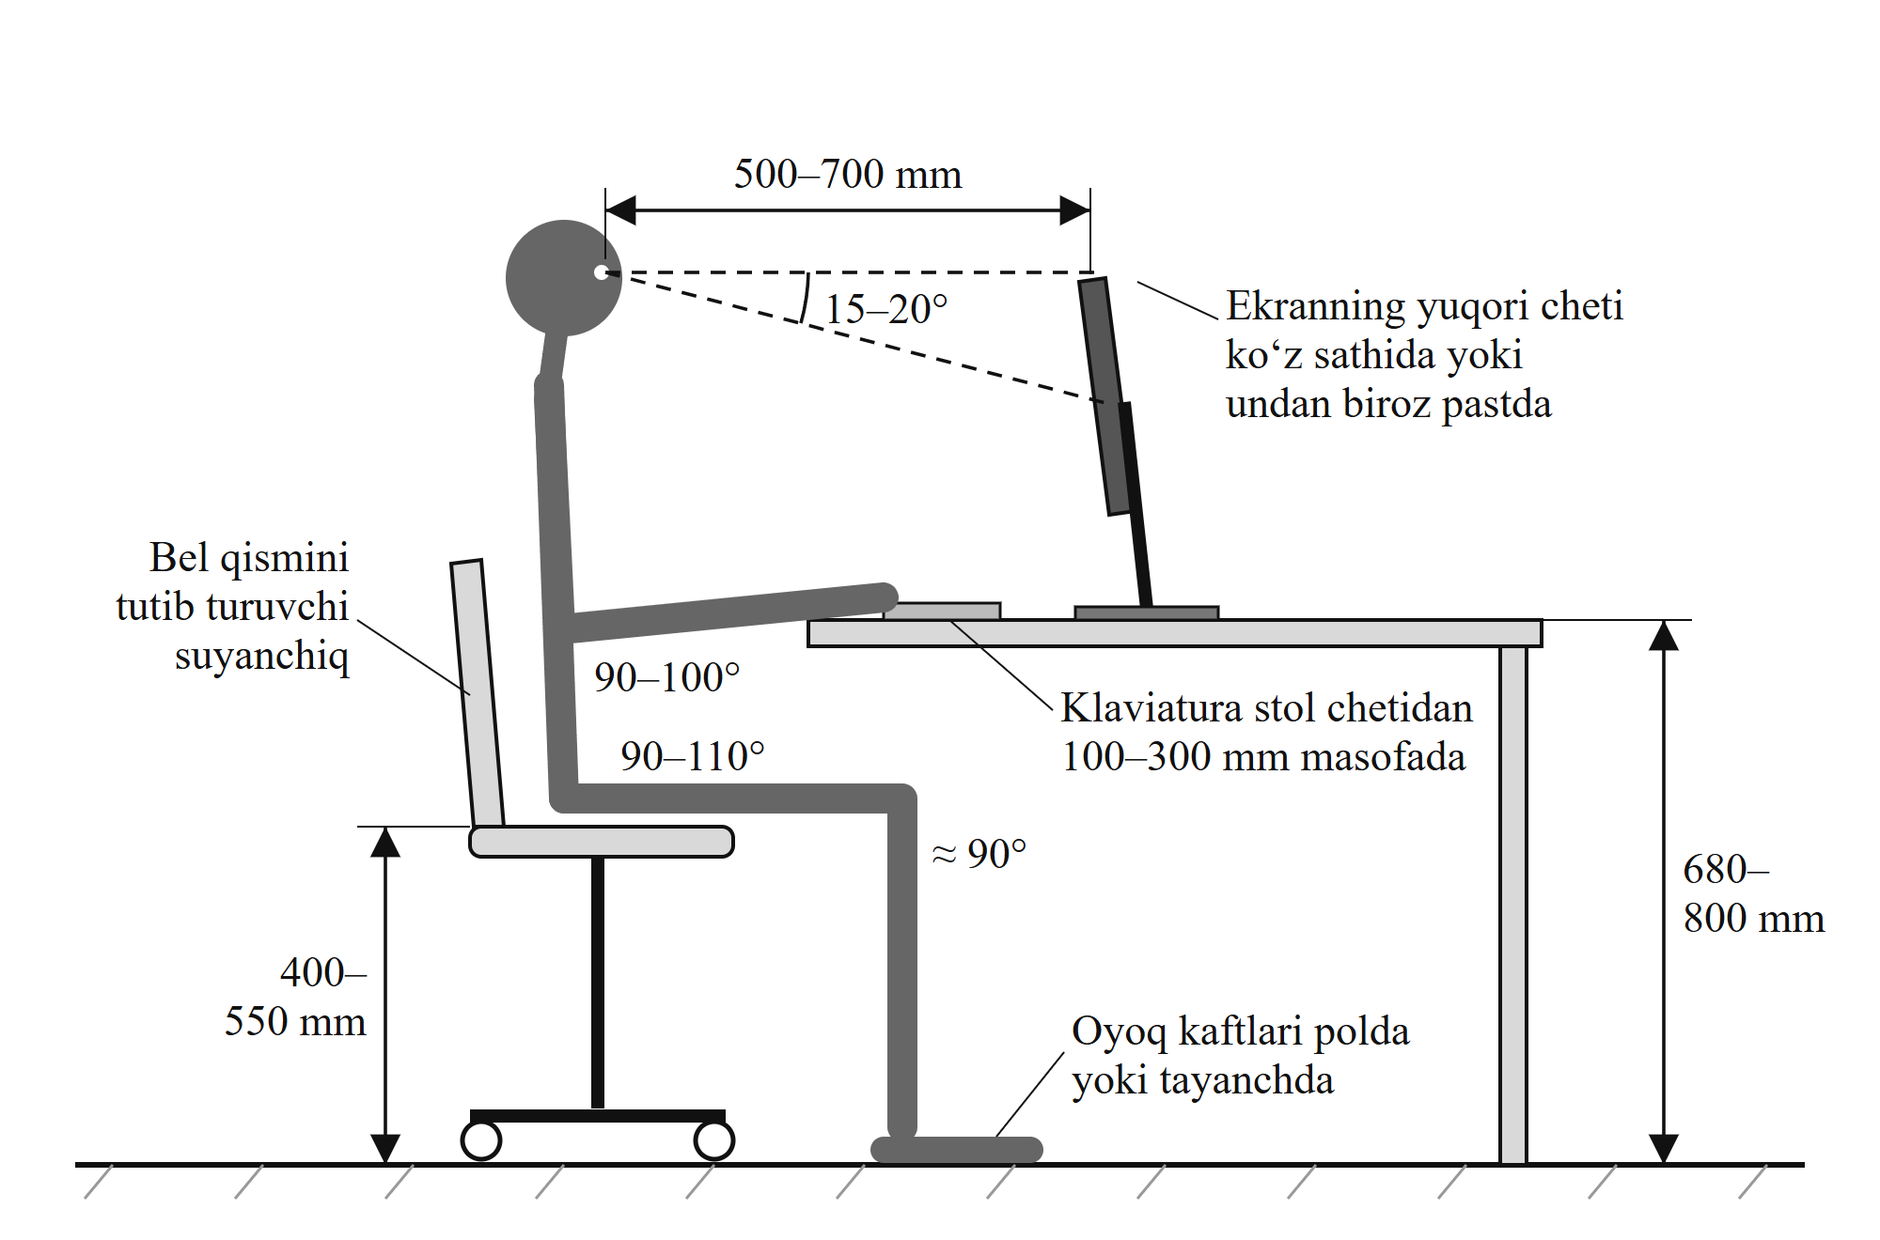
4.1-rasm. Kompyuterda ishlovchi xodimning to‘g‘ri gavda holati va ish joyining asosiy o‘lchamlari
To‘g‘ri gavda holatining asosiy qoidasi — “to‘g‘ri burchaklar”: tirsaklar 90–100°, son-chanoq bo‘g‘imlari 90–110° va tizzalar taxminan 90° bukiladi, oyoqlar polga to‘liq tiraladi, bel suyanchiqqa tayanadi, bilaklar klaviatura ustida to‘g‘ri tutiladi. Ikki monitor bilan ishlaganda asosiysi ro‘parada, ikkinchisi yonida bir xil masofada joylashtiriladi, noutbuk ekrani esa tagliklar bilan ko‘z sathiga ko‘tariladi. Dasturiy interfeys ham ergonomik bo‘lishi kerak (ISO 9241-110): “Milliy chat”dagi yetarli kontrast, qorong‘i mavzu va moslashuvchan maket foydalanuvchilarning ko‘z charchog‘ini kamaytiradi.
Mikroiqlim, yoritish va shovqin.
Dasturchi mehnati energiya sarfi bo‘yicha Ia toifadagi yengil ishlarga kiradi [37] (energiya sarfi 139 W gacha). Bunday ishlar uchun ish zonasi mikroiqlimining maqbul ko‘rsatkichlari, yoritilganlik va shovqin me’yorlari 4.2-jadvalda keltirilgan.
4.2-jadval
Dasturchi ish joyi uchun mikroiqlim, yoritilganlik va shovqin me’yorlari
Ko‘rsatkich | Yilning sovuq davri | Yilning iliq davri
Havo harorati, °C | 22–24 | 23–25
Nisbiy namlik, % | 40–60 | 40–60
Havo harakatining tezligi, m/s | ≤ 0,1 | ≤ 0,1
Stol yuzasining yoritilganligi, lk | 300–500 | 300–500
Ekran yuzasining yoritilganligi, lk | ≤ 300 | ≤ 300
Yoritilganlik pulsatsiyasi koeffitsiyenti, % | ≤ 5 | ≤ 5
Shovqin darajasi, dBA | ≤ 50 | ≤ 50

Umumiy yoritish uchun miltillamaydigan, 4000–5000 K rang haroratli diffuzorli LED yoritgichlar monitorlar bilan parallel qatorlarda joylashtiriladi. Shovqinni kamaytirish uchun printerlar alohida joyga chiqariladi, ochiq ofisda tovush yutuvchi panellar o‘rnatiladi, server uskunalari esa alohida xonada joylashtiriladi.
Ish xonasining sun’iy yoritilishini hisoblash.
Misol sifatida dasturchilar bo‘limi uchun o‘lchamlari A × B × H = 6 × 6 × 3 m bo‘lgan xonani ko‘rib chiqamiz. Xonaning maydoni S = 36 m², hajmi V = 108 m³. Bitta ish joyiga kamida 6 m² maydon va 20 m³ hajm to‘g‘ri kelishi kerakligidan xonaga joylashtirish mumkin bo‘lgan ish joylari soni:
n_{max} = min(S / 6; V / 20) = min(36 / 6; 108 / 20) = min(6; 5,4) = 5 (4.1)
Demak, xonada 5 ta ish joyi tashkil etiladi. Umumiy sun’iy yoritish yorug‘lik oqimidan foydalanish koeffitsiyenti usuli bilan hisoblanadi [39]. Avval xona indeksi aniqlanadi:
i = A·B / (h·(A + B)), (4.2)
bu yerda h — yoritgichlarning ish yuzasidan balandligi. Yoritgichlar shiftga o‘rnatiladi, ish yuzasi poldan 0,8 m balandlikda joylashgan: h = 3,0 − 0,8 = 2,2 m. U holda i = 36 / (2,2 · 12) ≈ 1,36. Shift, devor va polning yorug‘lik qaytarish koeffitsiyentlari mos ravishda 70, 50 va 30 % bo‘lganda LED panellar uchun bu indeksga yorug‘lik oqimidan foydalanish koeffitsiyenti η ≈ 0,54 to‘g‘ri keladi. Kerakli yoritgichlar soni quyidagi formula bilan topiladi:
N = E_{n}·S·K_{z}·z / (Φ·η), (4.3)
bu yerda E_{n} = 400 lk — me’yoriy yoritilganlik; K_{z} = 1,4 — zaxira koeffitsiyenti (yoritgichlarning ifloslanishi va eskirishini hisobga oladi); z = 1,1 — yoritilganlikning notekislik koeffitsiyenti; Φ = 3600 lm — bitta yoritgichning yorug‘lik oqimi (600 × 600 mm o‘lchamli, 36 W quvvatli LED panel). Hisoblash natijasi:
N = 400 · 36 · 1,4 · 1,1 / (3600 · 0,54) = 22 176 / 1944 ≈ 11,4 (4.4)
Yoritgichlar soni butun songa yaxlitlanadi va simmetrik joylashuv uchun N = 12 qabul qilinadi (4 ta ustun × 3 ta qator). Haqiqiy o‘rtacha yoritilganlik quyidagiga teng:
E_{h} = N·Φ·η / (S·K_{z}·z) = 12 · 3600 · 0,54 / (36 · 1,4 · 1,1) ≈ 421 lk (4.5)
Haqiqiy yoritilganlik me’yordan 5 % ga yuqori. Bu ruxsat etilgan −10…+20 % oralig‘ida. Yoritish tizimining umumiy quvvati 12 · 36 = 432 W, solishtirma quvvati 12 W/m². Yoritgichlar va ish joylarining joylashuvi 4.2-rasmda ko‘rsatilgan.
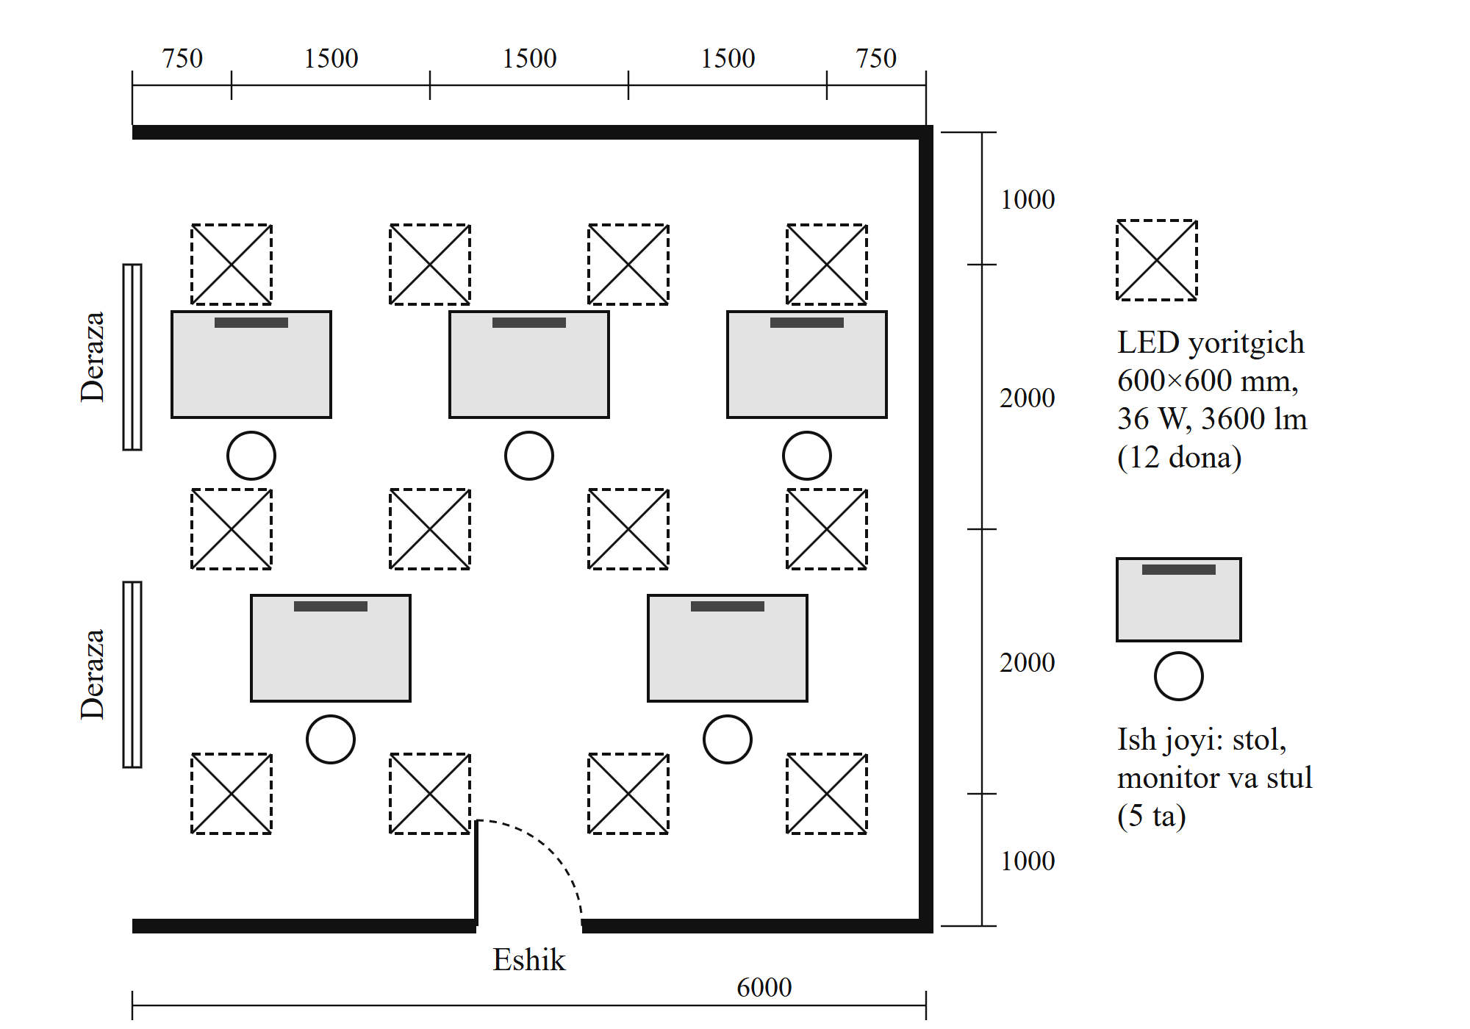
4.2-rasm. Dasturchilar xonasida yoritgichlar va ish joylarining joylashuv sxemasi
Xonani shamollatish uchun zarur havo miqdori bitta xodimga to‘g‘ri keladigan hajmga bog‘liq. Bu hajm 20–40 m³ bo‘lganda (bizda 108 / 5 = 21,6 m³) har bir xodimga soatiga kamida 30 m³ toza havo berilishi kerak:
L = n·L₁ = 5 · 30 = 150 m³/soat; K = L / V = 150 / 108 ≈ 1,4 soat⁻¹ (4.6)
Demak, xonada havo soatiga kamida 1,4 marta almashishi kerak. Buni tabiiy shamollatish yetarli bo‘lmaganda kichik quvvatli so‘ruvchi-beruvchi ventilyatsiya yoki rekuperatorli konditsioner ta’minlaydi.
Mehnat va dam olish rejimi, elektr xavfsizligi.
Kompyuterda uzluksiz ish 2 soatdan oshmasligi, har 45–60 daqiqada 5–10 daqiqalik tanaffus qilinishi tavsiya etiladi; tanaffusda ekrandan uzoqlashib, yengil mashqlar bajariladi. Ko‘z charchog‘ini kamaytirish uchun “20-20-20” qoidasi qo‘llanadi: har 20 daqiqada 20 soniya davomida 6 m uzoqlikdagi narsaga qaraladi. Ish beruvchi xodimlarni davriy tibbiy ko‘rik va yo‘riqnomadan o‘tkazadi, bu talablar masofadan ishlaganda ham amal qiladi.
Barcha jihozlar yerga ulash kontaktli rozetkalarga ulanadi, kabellar kanallarda yotqiziladi. Uzaytirgichlarni ketma-ket ulash, shikastlangan kabellardan foydalanish va jihoz korpusini ochish taqiqlanadi, server uskunalari esa UPS orqali ulanadi.

4.2. Evakuatsiya tadbirlarini rejalashtirish hamda avariya va yong‘inlar sodir bo‘lganda xodimlarning harakatlari
Favqulodda vaziyat — avariya, halokat, tabiiy ofat yoki boshqa hodisa natijasida odamlar hayoti, sog‘lig‘i va atrof-muhitga zarar yetishi mumkin bo‘lgan holat. IT-ofis uchun eng ehtimoliy vaziyatlar yong‘in, zilzila (Toshkent yuqori seysmik faollik zonasida joylashgan), elektr ta’minotidagi avariya, quvurlarning yorilishi va gaz sizishidir. Bunday vaziyatlarda xodimlar hayotini saqlashning asosiy usuli o‘z vaqtida va tartibli evakuatsiyadir.
Asosiy talablar “Favqulodda vaziyatlarda aholini va hududlarni muhofaza qilish to‘g‘risida”gi, “Yong‘in xavfsizligi to‘g‘risida”gi qonunlar va GOST 12.1.004-91 standarti bilan belgilanadi [5, 6, 38].
IT-ofisda yong‘in chiqish sabablari va o‘t o‘chirish vositalari.
Ofis yong‘inlarining aksariyati elektr tarmog‘i bilan bog‘liq: tarmoqning ortiqcha yuklanishi, eskirgan izolyatsiya tufayli qisqa tutashuv, noutbuk va powerbanklarning litiy-ion akkumulyatorlari qizib ketishi, UPS nosozligi va qarovsiz qoldirilgan maishiy jihozlar. Ofis materiallari yonganda ko‘p zaharli tutun ajraladi va qurbonlarning aksariyati aynan tutundan jabrlanadi, shuning uchun tutunni erta aniqlash va tezkor evakuatsiya hal qiluvchi ahamiyatga ega.
Bino avtomatik yong‘in signalizatsiyasi, xabardor qilish tizimi va birlamchi o‘t o‘chirish vositalari bilan jihozlanadi, server xonasida esa avtomatik gazli o‘t o‘chirish tizimi o‘rnatiladi. Yong‘in sinflari va o‘chirish vositalari 4.3-jadvalda keltirilgan.
4.3-jadval
Yong‘in sinflari va o‘t o‘chirish vositalari
Sinf | Yonuvchi material | Qo‘llaniladigan vositalar
A | Qattiq materiallar: qog‘oz, yog‘och, mato, plastmassa | suv, ko‘pikli va kukunli (ABCE) o‘t o‘chirgichlar, ichki yong‘in krani
B | Yonuvchi suyuqliklar: erituvchilar, bo‘yoqlar, yoqilg‘i | ko‘pikli, kukunli va karbonat angidridli o‘t o‘chirgichlar
C | Yonuvchi gazlar: tabiiy gaz, propan | kukunli o‘t o‘chirgichlar; avvalo gaz berilishi to‘xtatiladi
D | Metallar: magniy, natriy, alyuminiy kukuni | maxsus kukunli o‘t o‘chirgichlar
E | Kuchlanish ostidagi elektr jihozlari | karbonat angidridli (OU) va kukunli o‘t o‘chirgichlar; suv va ko‘pik ishlatilmaydi

Kompyuter xonalarida elektr o‘tkazmaydigan va qoldiq qoldirmaydigan karbonat angidridli o‘t o‘chirgichlar (OU-3, OU-5) ishlatiladi; ularning karnayi −70 °C gacha sovigani uchun qo‘l bilan ushlanmaydi. O‘t o‘chirgichlar poldan 1,5 m dan baland bo‘lmagan ko‘rinadigan joyga, bir-biridan 20 m dan uzoq bo‘lmagan masofada osiladi.
Evakuatsiya tadbirlarini rejalashtirish.
Evakuatsiya — odamlarni xavfli omillar ta’sir qila boshlashidan oldin binodan xavfsiz hududga uyushgan holda chiqarish jarayoni. Uni rejalashtirish texnik va tashkiliy tadbirlardan iborat. Texnik tadbirlar:
- har bir qavatda kamida ikkita, bir-biridan uzoqda joylashgan evakuatsiya chiqishi;
- yo‘laklar kengligi kamida 1–1,2 m, eshiklar kamida 0,8 m; eshiklar chiqish tomonga va ichkaridan kalitsiz ochiladi; yo‘l va zinalarni to‘sib qo‘yish taqiqlanadi;
- avariya yoritishi, ISO 7010 bo‘yicha yashil “Favqulodda chiqish” belgilari [35], yong‘in signalizatsiyasi va ovozli xabardor qilish tizimi;
- har bir qavatda fotolyuminessent materialdan tayyorlangan evakuatsiya reja-sxemalari.
Reja-sxemada qavat rejasi, “Siz shu yerdasiz” belgisi, asosiy (yashil yaxlit) va zaxira (yashil punktir) yo‘llar, chiqishlar, o‘t o‘chirgichlar va xabarlagichlar ko‘rsatiladi. Namunaviy IT-ofis 3-qavatining reja-sxemasi 4.3-rasmda keltirilgan.
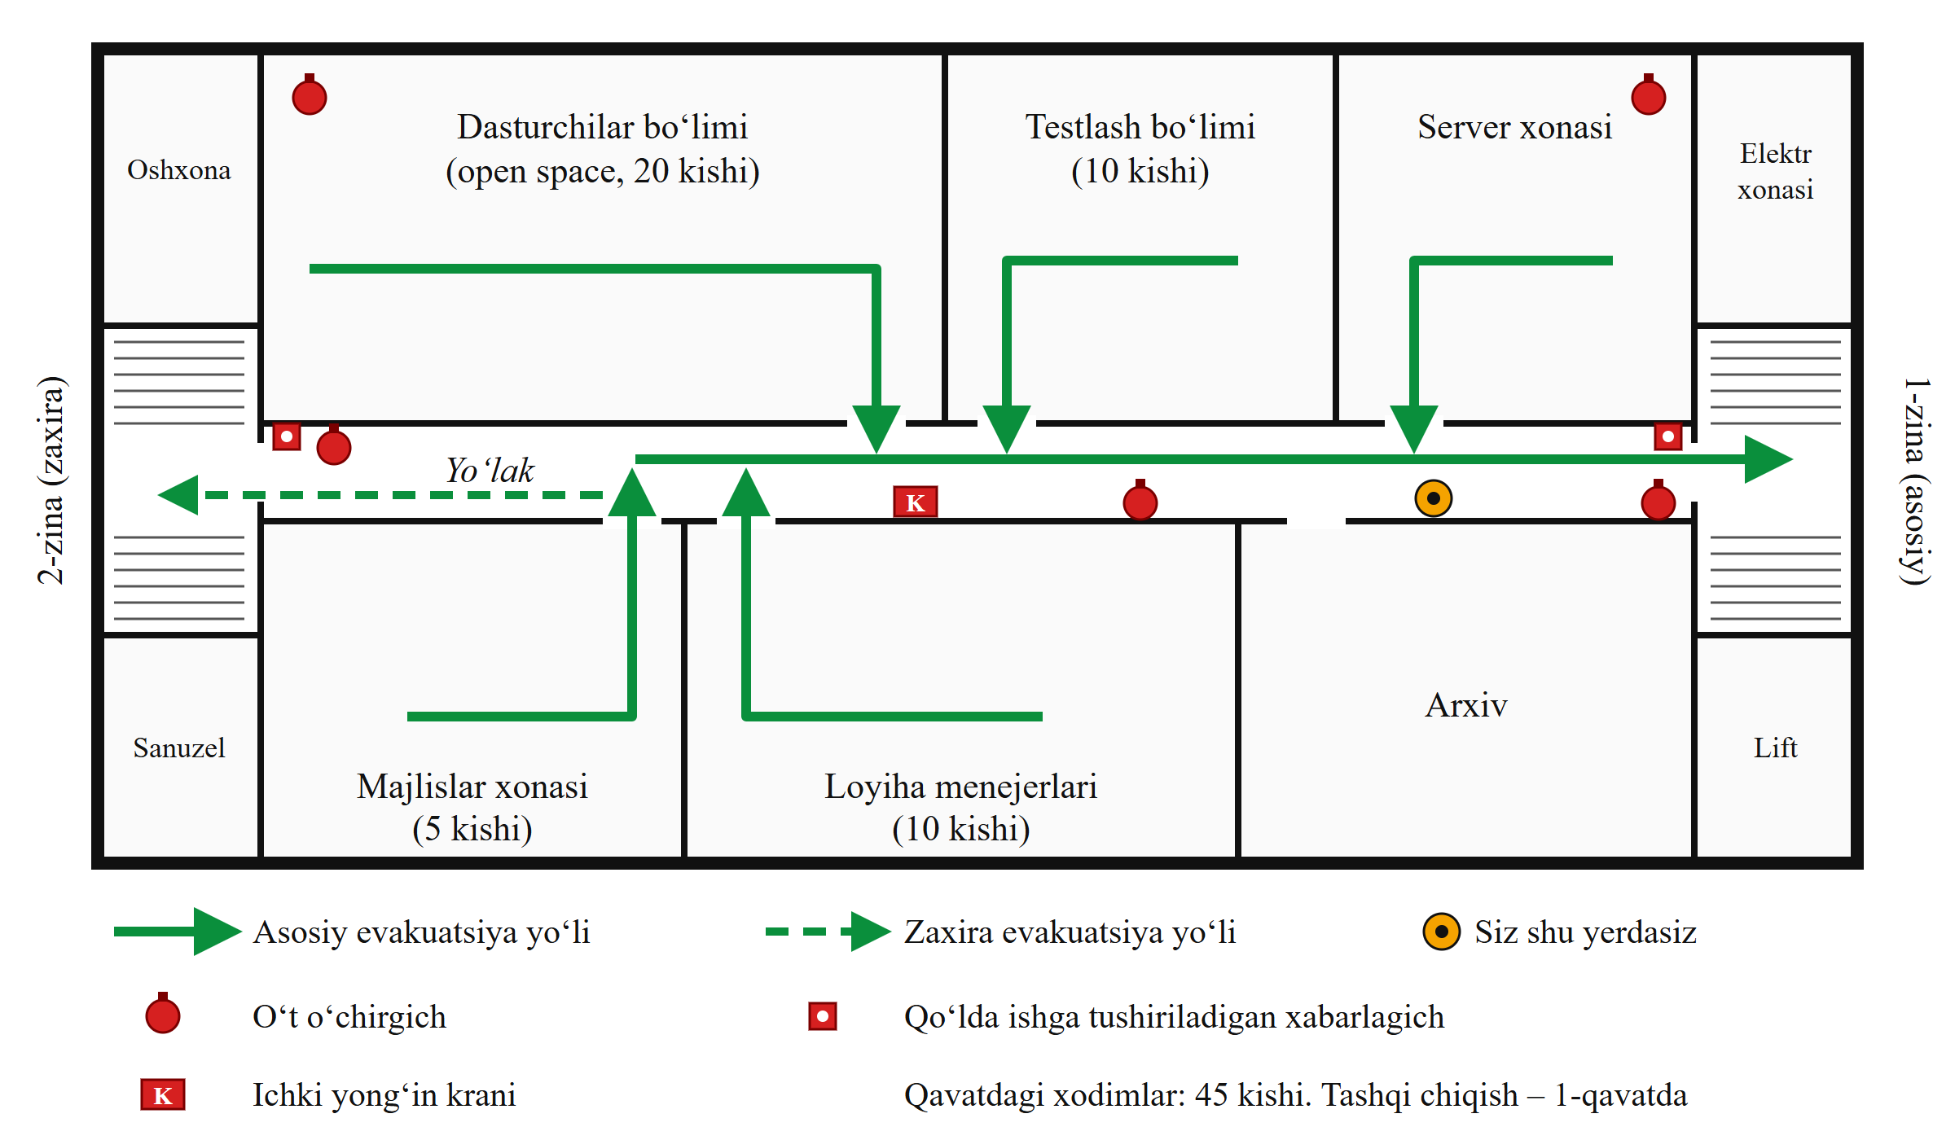
4.3-rasm. IT-kompaniya ofisi 3-qavatining evakuatsiya reja-sxemasi (namuna)
Tashkiliy tadbirlar:
- rahbar buyrug‘i bilan yong‘in xavfsizligi uchun mas’ul shaxs va har bir qavat bo‘yicha evakuatsiya mas’ullari tayinlanadi;
- binodan tashqarida xodimlar yig‘iladigan joy belgilanadi va ro‘yxatlar tayyorlanadi;
- xodimlar kirish va davriy yo‘riqnomadan o‘tkaziladi, yarim yilda kamida bir marta amaliy mashg‘ulot o‘tkaziladi;
- o‘t o‘chirish vositalari, signalizatsiya va avariya yoritishining sozligi muntazam tekshiriladi.
Evakuatsiya vaqtini hisoblash.
Evakuatsiya yo‘llarining yetarliligini baholash uchun hisobiy evakuatsiya vaqti aniqlanadi. Hisoblash GOST 12.1.004-91 standartida keltirilgan odamlar oqimining harakat parametrlari asosida soddalashtirilgan usulda bajariladi [38]. Evakuatsiya yo‘li o‘lchamlari va odamlar soni bir xil bo‘lgan uchastkalarga ajratiladi. Har bir uchastkadagi odamlar oqimining zichligi quyidagicha aniqlanadi:
D_{i} = N_{i}·f / (l_{i}·δ_{i}), (4.7)
bu yerda N_{i} — uchastkadagi odamlar soni; f = 0,1 m² — yozgi kiyimdagi katta yoshli odamning gorizontal proyeksiya maydoni; l_{i} va δ_{i} — uchastkaning uzunligi va kengligi, m. Zichlikka qarab 4.4-jadvaldan harakat tezligi v_{i} va oqim intensivligi q_{i} olinadi. Uchastkadan o‘tish vaqti va umumiy hisobiy evakuatsiya vaqti:
t_{i} = l_{i} / v_{i}; t_{h} = t₁ + t₂ + … + t_{n} (4.8)
Eshiklar va yo‘l torayadigan joylarda tirbandlik bor-yo‘qligi oqim intensivligi orqali tekshiriladi:
q_{e} = q_{i}·δ_{i} / δ_{e} ≤ q_{max}, (4.9)
bu yerda δ_{e} — eshik kengligi; q_{max} = 19,6 m/min — eshikdan o‘tishdagi oqim intensivligining eng katta qiymati. Bu shart bajarilsa, eshik oldida odamlar to‘planib qolmaydi.
4.4-jadval
Odamlar oqimining harakat parametrlari (GOST 12.1.004-91 bo‘yicha, parcha)
Oqim zichligi D, m²/m² | Gorizontal yo‘l: v, m/min | Gorizontal yo‘l: q, m/min | Eshik: q, m/min | Zinadan pastga: v, m/min | Zinadan pastga: q, m/min
0,01 | 100 | 1,0 | 1,0 | 100 | 1,0
0,05 | 100 | 5,0 | 5,0 | 100 | 5,0
0,10 | 80 | 8,0 | 8,7 | 95 | 9,5
0,20 | 60 | 12,0 | 13,4 | 68 | 13,6
0,30 | 47 | 14,1 | 16,5 | 52 | 15,6
0,40 | 40 | 16,0 | 18,4 | 40 | 16,0
0,50 | 33 | 16,5 | 19,6 | 31 | 15,5

4.3-rasmdagi qavat uchun hisoblashni bajaramiz. Qavatda 45 nafar xodim ishlaydi. Eng og‘ir holat ko‘rib chiqiladi: 2-zina yong‘in tufayli to‘sib qo‘yilgan va barcha xodimlar asosiy (1-) zina orqali chiqadi. Hisobiy yo‘l dasturchilar bo‘limining eng uzoq ish joyidan boshlanadi va to‘rtta uchastkadan iborat:
- dasturchilar bo‘limi ichidagi o‘tish joyi: l₁ = 12 m, δ₁ = 1,5 m, N₁ = 20 kishi;
- yo‘lak: bo‘lim eshigidan zinagacha l₂ = 17 m, δ₂ = 2,0 m, N₂ = 45 kishi;
- 3-qavatdan 1-qavatgacha zina marshlari va maydonchalari: l₃ = 2 · 10 = 20 m, δ₃ = 1,35 m, N₃ = 45 kishi;
- 1-qavat vestibyulidan tashqi chiqishgacha: l₄ = 15 m, δ₄ = 3,0 m, N₄ = 45 kishi.
Masalan, birinchi uchastka uchun D₁ = 20 · 0,1 / (12 · 1,5) ≈ 0,11. 4.4-jadvaldagi qiymatlar orasida chiziqli interpolyatsiya qilib v₁ ≈ 78 m/min va q₁ ≈ 8,4 m/min topiladi, t₁ = 12 / 78 ≈ 0,15 min. Qolgan uchastkalar ham xuddi shunday hisoblanadi. Natijalar 4.5-jadvalda keltirilgan.
4.5-jadval
Evakuatsiya vaqtini hisoblash natijalari
Uchastka | l, m | δ, m | N, kishi | D, m²/m² | v, m/min | t, min
1. Bo‘lim ichidagi o‘tish joyi | 12 | 1,5 | 20 | 0,11 | 78 | 0,15
2. Yo‘lak | 17 | 2,0 | 45 | 0,13 | 74 | 0,23
3. Zina (pastga) | 20 | 1,35 | 45 | 0,17 | 77 | 0,26
4. Vestibyul | 15 | 3,0 | 45 | 0,10 | 80 | 0,19
Jami hisobiy evakuatsiya vaqti t_{h} |  |  |  |  |  | 0,83

Eshiklarda tirbandlik yo‘qligini (4.9) formula bilan tekshiramiz. Bo‘lim eshigi (δ = 1,2 m): q = 8,4 · 1,5 / 1,2 ≈ 10,5 m/min. Zinaga kirish eshigi (δ = 1,2 m): q = 9,3 · 2,0 / 1,2 ≈ 15,5 m/min. Tashqi eshik (δ = 1,5 m): q = 8,0 · 3,0 / 1,5 = 16,0 m/min. Barcha qiymatlar q_{max} = 19,6 m/min dan kichik, ya’ni odamlar oqimi to‘xtovsiz harakatlanadi.
Demak, hisobiy evakuatsiya vaqti t_{h} ≈ 0,83 min (taxminan 50 soniya), evakuatsiya boshlanishidagi 1 daqiqalik kechikish bilan esa qavatdan to‘liq chiqish taxminan 2 daqiqa oladi. Bu vaqt yong‘in xavfli omillari evakuatsiya yo‘llarida kritik qiymatga yetish vaqtidan kichik bo‘lishi shart. Eng tor joy zina bo‘lgani uchun zinaga olib boradigan eshiklar o‘zi yopiladigan, lekin qulflanmagan bo‘lishi, zina maydonchalarida esa buyum saqlanmasligi kerak.
Yong‘in sodir bo‘lganda xodimlarning harakatlari.
Yong‘in chiqqanda vahimaga tushmasdan, oldindan o‘rgatilgan tartibda harakat qilish kerak (4.4-rasm):
- Yong‘in yoki tutunni sezgan xodim xabarlagichni bosadi va 101 (yoki 112) raqamiga manzil, qavat, nima yonayotgani va odamlar bor-yo‘qligini aytadi, so‘ng mas’ul shaxsga xabar beradi.
- Yong‘in endi boshlangan va bu xavfsiz bo‘lsa, jihozlar tarmoqdan uziladi va birlamchi vositalar bilan o‘chiriladi; kuchlanish ostidagi jihozga suv sepilmaydi.
- Yong‘inni 1–2 daqiqada o‘chirib bo‘lmasa, reja-sxemadagi eng yaqin chiqish orqali evakuatsiya boshlanadi; liftdan foydalanish taqiqlanadi.
- Xonadan chiqqanda eshik yopiladi, lekin qulflanmaydi; derazalar ochilmaydi.
- Tutunli yo‘lakda engashib harakatlaniladi, burun va og‘iz ho‘l mato bilan to‘siladi.
- Yig‘ilish joyida qavat mas’uli xodimlarni ro‘yxat bo‘yicha sanaydi va yetib kelmaganlar haqida o‘t o‘chiruvchilarga xabar beradi; ruxsatsiz binoga qaytilmaydi.
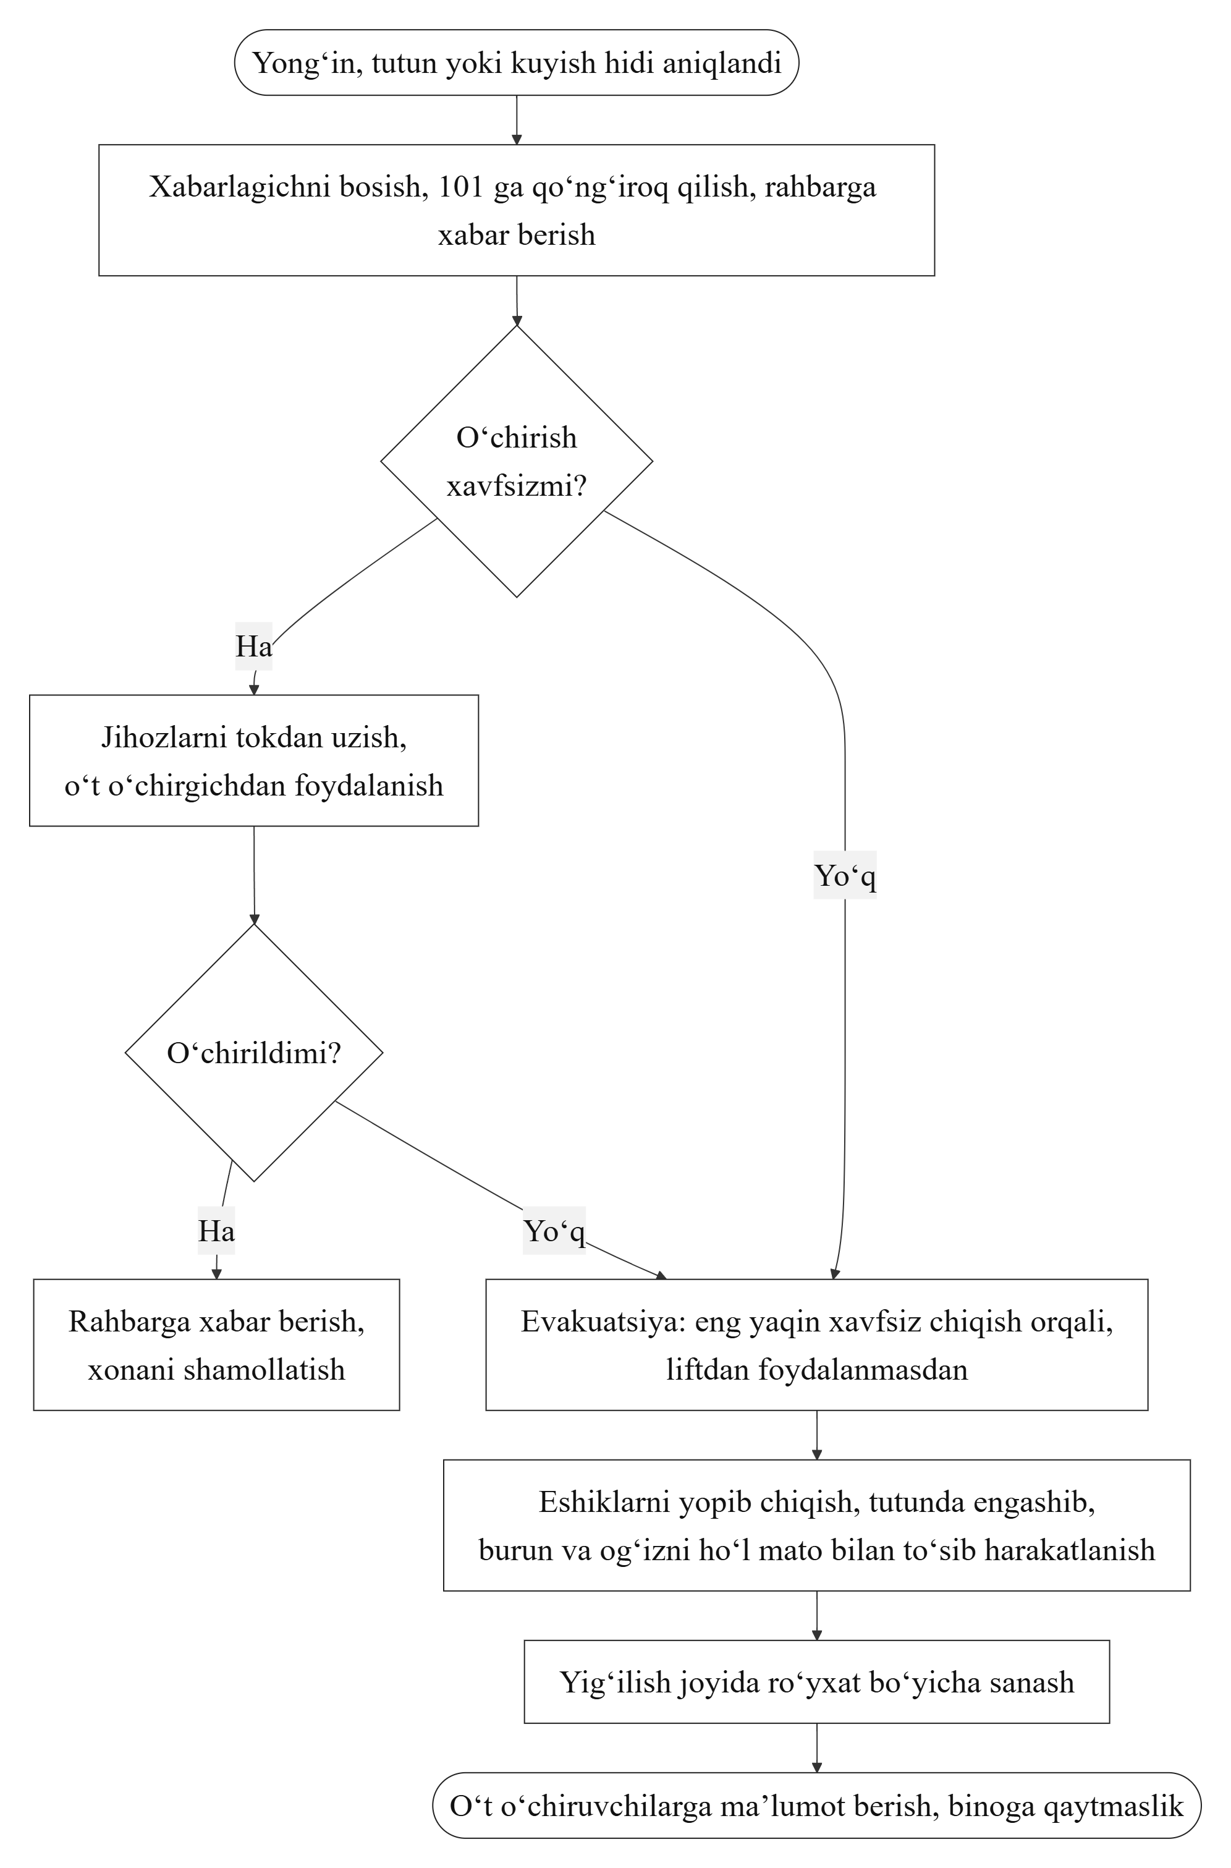
4.4-rasm. Yong‘in sodir bo‘lganda xodimlarning harakatlar algoritmi
Mas’ul shaxs evakuatsiyani boshqaradi, ventilyatsiya va konditsionerlarni o‘chirishni tashkil etadi (ular tutunni tarqatadi) va o‘t o‘chirish bo‘linmasini kutib oladi. Kiyimga olov tushsa, yugurmasdan yerga yotib dumalash yoki qalin mato bilan o‘rab o‘chirish kerak; kuygan joy 10–20 daqiqa salqin oqar suvda sovutiladi, zaharlangan odam toza havoga olib chiqiladi va 103 chaqiriladi.
Boshqa avariyalarda xodimlarning harakatlari.
- Zilzila — zina va liftga yugurilmaydi; mustahkam stol ostiga yoki kapital devor burchagiga yashirinib, derazalar va shkaflardan uzoqlashiladi; silkinish tugagach bino tark etiladi.
- Server xonasida gazli o‘t o‘chirish — ogohlantiruvchi signalda xona darhol tark etiladi, shamollatilmaguncha unga kirilmaydi.
- Elektr toki urishi — jabrlanuvchiga yalang qo‘l tegizilmaydi, avval tok manbai o‘chiriladi, so‘ng 103 chaqirilib, zarur bo‘lsa reanimatsiya boshlanadi.
- Gaz sizishi — olov yoqilmaydi va elektr kalitlariga tegilmaydi, derazalar ochilib, odamlar chiqariladi va 104 ga xabar beriladi.
Xodimlarni tezkor xabardor qilish uchun korporativ aloqa vositalaridan ham foydalanish mumkin. Masalan, “Milliy chat”dagi tashkilotning domen guruhi orqali evakuatsiya haqidagi xabar va yig‘ilish joyi bir necha soniyada barcha xodimlarning telefon va kompyuterlariga yetkaziladi, xodimlar esa xavfsiz joyga yetib kelganini javob bilan tasdiqlaydi. Bu vosita signalizatsiya va ovozli xabardor qilish tizimini to‘ldiradi va ayniqsa masofadan ishlayotgan xodimlar uchun foydali.

4-bob bo‘yicha xulosa
To‘rtinchi bobda kompyuter bilan ishlashdagi xavfli va zararli omillar aniqlanib, ish xonasi, jihozlar, mikroiqlim, yoritish va mehnat rejimiga qo‘yiladigan ergonomik talablar keltirildi. 6 × 6 m o‘lchamli xona uchun ish joylari soni (5 ta), sun’iy yoritish (12 ta 36 W li LED yoritgich, 421 lk) va havo almashinuvi (150 m³/soat) hisoblandi. Ikkinchi bo‘limda IT-ofisda yong‘in sabablari, o‘t o‘chirish vositalari va evakuatsiyani rejalashtirish tadbirlari ko‘rib chiqildi, namunaviy qavat uchun reja-sxema ishlab chiqildi. 45 kishilik qavat uchun hisobiy evakuatsiya vaqti 0,83 daqiqa ekani va eshiklarda tirbandlik bo‘lmasligi hisoblab ko‘rsatildi, yong‘in va boshqa avariyalarda xodimlarning harakatlar tartibi berildi.

XULOSA
Bitiruv malakaviy ishida foydalanuvchi ma’lumotlarini o‘z serverida saqlaydigan, real vaqtda xabar almashish imkonini beruvchi “Milliy chat” dasturi loyihalandi va ishlab chiqildi. Kirishda qo‘yilgan vazifalar quyidagicha hal etildi:
- mavjud messenjerlar taqqoslanib, ularning barchasi ma’lumotlarni xorijda saqlashi va bu lokalizatsiya talablari nuqtai nazaridan milliy yechim zarurligini asoslashi ko‘rsatildi; real vaqt aloqasi uchun SignalR tanlandi;
- server qismi Clean Architecture asosida to‘rt qatlamga ajratildi, PostgreSQL bazasi 10 ta sxemadagi 36 ta jadvaldan iborat qilib loyihalandi, tizim UML diagrammalari bilan modellashtirildi;
- bir martalik kod, Google hisobi, qisqa muddatli JWT va rotatsiya qilinadigan refresh token asosidagi parolsiz autentifikatsiya hamda qurilmalar bo‘yicha sessiyalarni boshqarish ishlab chiqildi;
- .NET 8 va SignalR asosida 73 ta endpointli REST API va real vaqt habi amalga oshirildi: shaxsiy va guruh chatlari, media fayllar, “yozmoqda” va o‘qilganlik belgilari, onlayn holat va hikoyalar; Angular 22 da moslashuvchan, qorong‘i mavzuli interfeys yaratildi;
- lotin–kirill transliteratsiyasi va yozuvdan qat’i nazar qidiruv, e-pochta domeni orqali tashkilot rejimi hamda Web Crypto API asosidagi oldinga maxfiylikka ega E2E shifrlangan maxfiy chatlar ishlab chiqildi;
- tizim Docker konteynerida bulutga joylashtirildi va 307 ta server, 229 ta klient testi, 43 ta integratsion tekshiruv hamda qo‘lda o‘tkazilgan sinovlar bilan tasdiqlandi;
- hayot faoliyati xavfsizligi bo‘limida dasturchi ish joyining ergonomik talablari tizimlashtirildi, yoritish va shamollatish hisoblandi, IT-ofis uchun evakuatsiya reja-sxemasi va hisobiy evakuatsiya vaqti aniqlandi.
“Milliy chat”ni ta’lim muassasalari, tashkilotlar va davlat idoralari respublika hududidagi serverlarda ichki muloqot vositasi sifatida qo‘llashi mumkin, bunda ma’lumotlar ustidan nazorat mamlakat ichida qoladi. Tashkilot rejimi xodimlarni korporativ pochta orqali avtomatik birlashtiradi, transliteratsiya turli yozuvda yozadigan foydalanuvchilarning bir-birini tushunishini osonlashtiradi, maxfiy chatlar esa nozik yozishmalarni serverdan ham himoya qiladi.
Kelajakda kanallar va botlar, WebRTC asosidagi qo‘ng‘iroqlar, OneID orqali shaxsni tasdiqlash, maxfiy chatlarni ko‘p qurilmali modelga o‘tkazish, push-bildirishnomalar va mobil ilovalarni qo‘shish rejalashtirilgan.

FOYDALANILGAN ADABIYOTLAR
Normativ-huquqiy hujjatlar
- O‘zbekiston Respublikasining “Shaxsga doir ma’lumotlar to‘g‘risida”gi Qonuni. 2019-yil 2-iyul, O‘RQ-547-son.
- O‘zbekiston Respublikasining “Axborotlashtirish to‘g‘risida”gi Qonuni. 2003-yil 11-dekabr, 560-II-son.
- O‘zbekiston Respublikasining Mehnat kodeksi. 2022-yil 28-oktabr, O‘RQ-798-son.
- O‘zbekiston Respublikasining “Mehnatni muhofaza qilish to‘g‘risida”gi Qonuni. 2016-yil 22-sentabr, O‘RQ-410-son.
- O‘zbekiston Respublikasining “Yong‘in xavfsizligi to‘g‘risida”gi Qonuni. 2009-yil 30-sentabr, O‘RQ-226-son.
- O‘zbekiston Respublikasining “Favqulodda vaziyatlarda aholini va hududlarni muhofaza qilish to‘g‘risida”gi Qonuni. 1999-yil 20-avgust, 824-I-son.
- O‘zbekiston Respublikasi Prezidentining “«Raqamli O‘zbekiston – 2030» strategiyasini tasdiqlash va uni samarali amalga oshirish chora-tadbirlari to‘g‘risida”gi Farmoni. 2020-yil 5-oktabr, PF-6079-son.
- O‘zbekiston Respublikasining “Lotin yozuviga asoslangan o‘zbek alifbosini joriy etish to‘g‘risida”gi Qonuni. 1993-yil 2-sentabr, 931-XII-son (1995-yil 6-maydagi 71-I-son Qonun tahririda).
- O‘zbekiston Respublikasi Vazirlar Mahkamasining “O‘zbek tilining asosiy imlo qoidalarini tasdiqlash to‘g‘risida”gi qarori. 1995-yil 24-avgust, 339-son.
Asosiy adabiyotlar
- Martin R. C. Clean Architecture: A Craftsman’s Guide to Software Structure and Design. — Prentice Hall, 2017. — 432 p.
- Martin R. C. Clean Code: A Handbook of Agile Software Craftsmanship. — Prentice Hall, 2008. — 464 p.
- Kleppmann M. Designing Data-Intensive Applications. — O’Reilly Media, 2017. — 616 p.
- Fowler M. Patterns of Enterprise Application Architecture. — Addison-Wesley, 2002. — 560 p.
- Evans E. Domain-Driven Design: Tackling Complexity in the Heart of Software. — Addison-Wesley, 2003. — 560 p.
- Lock A. ASP.NET Core in Action. 3rd ed. — Manning Publications, 2023.
- Smith J. P. Entity Framework Core in Action. 2nd ed. — Manning Publications, 2021.
- Price M. J. C# 12 and .NET 8 – Modern Cross-Platform Development Fundamentals. 8th ed. — Packt Publishing, 2023.
- Obe R. O., Hsu L. S. PostgreSQL: Up and Running. 3rd ed. — O’Reilly Media, 2017.
- Stallings W. Cryptography and Network Security: Principles and Practice. 8th ed. — Pearson, 2022.
- Fowler M. UML Distilled: A Brief Guide to the Standard Object Modeling Language. 3rd ed. — Addison-Wesley, 2003.
- Yormatov G‘.Yo., Isamuxamedov Yo.U. Hayot faoliyati xavfsizligi. — T.: Aloqachi, 2009.
Standartlar va texnik spetsifikatsiyalar
- Fette I., Melnikov A. RFC 6455: The WebSocket Protocol. — IETF, 2011. — https://www.rfc-editor.org/rfc/rfc6455
- Jones M., Bradley J., Sakimura N. RFC 7519: JSON Web Token (JWT). — IETF, 2015. — https://www.rfc-editor.org/rfc/rfc7519
- Moriarty K., Kaliski B., Rusch A. RFC 8018: PKCS #5: Password-Based Cryptography Specification Version 2.1. — IETF, 2017.
- Krawczyk H., Bellare M., Canetti R. RFC 2104: HMAC: Keyed-Hashing for Message Authentication. — IETF, 1997.
- Langley A., Hamburg M., Turner S. RFC 7748: Elliptic Curves for Security (X25519, X448). — IRTF, 2016. — https://www.rfc-editor.org/rfc/rfc7748
- Krawczyk H., Eronen P. RFC 5869: HMAC-based Extract-and-Expand Key Derivation Function (HKDF). — IETF, 2010.
- Dworkin M. NIST SP 800-38D: Recommendation for Block Cipher Modes of Operation: Galois/Counter Mode (GCM) and GMAC. — NIST, 2007.
- NIST FIPS 180-4: Secure Hash Standard (SHS). — NIST, 2015.
- W3C. Web Cryptography API. W3C Recommendation. — https://www.w3.org/TR/WebCryptoAPI/
- W3C. Content Security Policy Level 3. — https://www.w3.org/TR/CSP3/
- Perrin T., Marlinspike M. The Double Ratchet Algorithm. — Signal, 2016. — https://signal.org/docs/specifications/doubleratchet/
- OWASP Foundation. OWASP Top 10 — 2021. — https://owasp.org/Top10/
- ISO 9241-5:1998. Ergonomic requirements for office work with visual display terminals (VDTs) — Part 5: Workstation layout and postural requirements.
- ISO 7010:2019. Graphical symbols — Safety colours and safety signs — Registered safety signs.
- GOST 12.2.032-78. SSBT. Rabocheye mesto pri vypolnenii rabot sidya. Obshchiye ergonomicheskiye trebovaniya.
- GOST 12.1.005-88. SSBT. Obshchiye sanitarno-gigiyenicheskiye trebovaniya k vozdukhu rabochey zony.
- GOST 12.1.004-91. SSBT. Pozharnaya bezopasnost. Obshchiye trebovaniya.
- KMK 2.01.05-98. Tabiiy va sun’iy yoritish. — T.: O‘zbekiston Respublikasi Davarxitektqurilish qo‘mitasi, 1998.
Internet manbalari
- Microsoft. ASP.NET Core SignalR documentation. — https://learn.microsoft.com/aspnet/core/signalr/
- Microsoft. Entity Framework Core documentation. — https://learn.microsoft.com/ef/core/
- Microsoft. ASP.NET Core fundamentals. — https://learn.microsoft.com/aspnet/core/
- Angular. Official documentation. — https://angular.dev
- The PostgreSQL Global Development Group. PostgreSQL Documentation. — https://www.postgresql.org/docs/
- Docker Inc. Docker documentation: Multi-stage builds. — https://docs.docker.com/build/building/multi-stage/
- Telegram. MTProto Mobile Protocol. — https://core.telegram.org/mtproto
- Signal Messenger. Technical documentation. — https://signal.org/docs/
- FluentValidation documentation. — https://docs.fluentvalidation.net
- xUnit.net documentation. — https://xunit.net
- MDN Web Docs. SubtleCrypto (Web Crypto API). — https://developer.mozilla.org/docs/Web/API/SubtleCrypto
- Vitest documentation. — https://vitest.dev

ILOVALAR

1-ilova. SignalR habi (ChatHub)
Fayl: NationalChat/src/API/Hubs/ChatHub.cs
using System.Security.Claims;
using Application.Features.Authentication;
using Application.Features.Messages;
using Application.Features.Presence;
using Application.Features.Profiles;
using Microsoft.AspNetCore.Authorization;
using Microsoft.AspNetCore.SignalR;

namespace API.Hubs;

[Authorize]
public sealed class ChatHub(
IMessageRepository messageRepository,
IChatRealtimeNotifier realtimeNotifier,
IPresenceTracker presenceTracker,
IAuthRepository authRepository,
IProfileRepository profileRepository,
TimeProvider timeProvider) : Hub
{
private static readonly TimeSpan OfflineGracePeriod = TimeSpan.FromSeconds(8);

public override async Task OnConnectedAsync()
{
var userId = GetCurrentUserId();
await Groups.AddToGroupAsync(Context.ConnectionId, ChatHubGroups.User(userId));
await Groups.AddToGroupAsync(Context.ConnectionId, ChatHubGroups.Session(GetCurrentSessionId()));

if (presenceTracker.AddConnection(userId, Context.ConnectionId))
{
var relatedUserIds = await profileRepository.GetRelatedUserIdsAsync(userId, Context.ConnectionAborted);
await realtimeNotifier.UserPresenceChangedAsync(userId, true, null, relatedUserIds, Context.ConnectionAborted);
}

await base.OnConnectedAsync();
}

public override async Task OnDisconnectedAsync(Exception? exception)
{
var userId = GetCurrentUserId();
var sessionId = GetCurrentSessionId();
await base.OnDisconnectedAsync(exception);

if (!presenceTracker.RemoveConnection(userId, Context.ConnectionId))
{
return;
}

// Grace period absorbs quick reconnects (page refresh, brief network drop) without flashing "offline".
await Task.Delay(OfflineGracePeriod, CancellationToken.None);
if (presenceTracker.IsOnline(userId))
{
return;
}

var lastSeenAt = timeProvider.GetUtcNow().UtcDateTime;
var session = await authRepository.FindSessionAsync(userId, sessionId, CancellationToken.None);
if (session is not null)
{
session.LastActiveAt = lastSeenAt;
await authRepository.SaveChangesAsync(CancellationToken.None);
}

var recipientUserIds = await profileRepository.GetRelatedUserIdsAsync(userId, CancellationToken.None);
await realtimeNotifier.UserPresenceChangedAsync(userId, false, lastSeenAt, recipientUserIds, CancellationToken.None);
}

public async Task JoinChat(int chatId)
{
await EnsureChatMembershipAsync(chatId);
await Groups.AddToGroupAsync(Context.ConnectionId, ChatHubGroups.Chat(chatId));
}

public Task LeaveChat(int chatId) =>
Groups.RemoveFromGroupAsync(Context.ConnectionId, ChatHubGroups.Chat(chatId));

public async Task SetTyping(int chatId, bool isTyping)
{
await EnsureChatMembershipAsync(chatId);
await Clients.OthersInGroup(ChatHubGroups.Chat(chatId))
.SendAsync("TypingChanged", new { chatId, userId = GetCurrentUserId(), isTyping });
}

public async Task MarkMessagesRead(int chatId, IReadOnlyCollection<int> messageIds)
{
await EnsureChatMembershipAsync(chatId);
var ids = messageIds.Where(id => id > 0).Distinct().Take(100).ToArray();
if (ids.Length == 0) return;

var readerUserId = GetCurrentUserId();
await messageRepository.MarkAsReadAsync(chatId, readerUserId, ids, timeProvider.GetUtcNow().UtcDateTime, Context.ConnectionAborted);
await realtimeNotifier.MessagesReadAsync(chatId, readerUserId, ids, await messageRepository.GetMemberUserIdsAsync(chatId, Context.ConnectionAborted), Context.ConnectionAborted);
}

private async Task EnsureChatMembershipAsync(int chatId)
{
if (!await messageRepository.IsChatMemberAsync(chatId, GetCurrentUserId(), Context.ConnectionAborted))
{
throw new HubException("Bu chatga kirish huquqi yo'q.");
}
}

private int GetCurrentUserId() =>
int.Parse(Context.User?.FindFirstValue(ClaimTypes.NameIdentifier)
?? throw new HubException("Foydalanuvchi aniqlanmadi."));

private int GetCurrentSessionId() =>
int.Parse(Context.User?.FindFirstValue("sid")
?? throw new HubException("Sessiya aniqlanmadi."));
}

2-ilova. Lotin matnini kirillga o‘girish (UzbekTransliterator, parcha)
Fayl: NationalChat/src/Domain/Text/UzbekTransliterator.cs
private static string ToCyrillicSegment(string text)
{
var lower = text.ToLowerInvariant();
var tsPositions = FindExceptionTsPositions(lower);
var builder = new StringBuilder(text.Length);
var i = 0;
while (i < text.Length)
{
var c = lower[i];
var next = i + 1 < text.Length ? lower[i + 1] : '\0';
var afterNext = i + 2 < text.Length ? lower[i + 2] : '\0';
var isUpper = text[i] != c;

string? cyrillic = null;
var length = 1;
if (c == 's' && next == 'h') (cyrillic, length) = ("ш", 2);
else if (c == 's' && IsApostrophe(next) && afterNext == 'h') (cyrillic, length) = ("с", 2);
else if (c == 'c' && next == 'h') (cyrillic, length) = ("ч", 2);
else if (c == 'o' && IsApostrophe(next)) (cyrillic, length) = ("ў", 2);
else if (c == 'g' && IsApostrophe(next)) (cyrillic, length) = ("ғ", 2);
else if (c == 'y' && next == 'o' && !IsApostrophe(afterNext)) (cyrillic, length) = ("ё", 2);
else if (c == 'y' && next == 'u') (cyrillic, length) = ("ю", 2);
else if (c == 'y' && next == 'a') (cyrillic, length) = ("я", 2);
else if (c == 'y' && next == 'e') (cyrillic, length) = ("е", 2);
else if (c == 't' && next == 's' && tsPositions.Contains(i)) (cyrillic, length) = ("ц", 2);
else if (c == 'e')
{
// Cyrillic "е" after a vowel or at a word start is written "ye", so a bare "e" there was "э".
var previous = i > 0 ? lower[i - 1] : '\0';
cyrillic = !IsWordChar(text, i - 1) || LatinVowels.Contains(previous) ? "э" : "е";
}
else if (IsApostrophe(c) && IsWordChar(text, i - 1) && IsLetter(text, i + 1))
{
cyrillic = IsUpperCaseWord(text, i) ? "Ъ" : "ъ";
}
else if (LatinToCyrillicMap.TryGetValue(c, out var single))
{
cyrillic = single.ToString();
}

if (cyrillic is null)
{
builder.Append(text[i]);
}
else
{
builder.Append(isUpper ? cyrillic.ToUpperInvariant() : cyrillic);
}

i += length;
}

return builder.ToString();
}

3-ilova. Maxfiy chatlar kriptografiyasi: kalitlarni chiqarish, shifrlash va ochish (secret-crypto.ts, parcha)
Fayl: NationalChatClient/src/app/features/chat/secret/secret-crypto.ts
export async function deriveChains(
role: SecretRole,
secretChatId: number,
myKeyPair: CryptoKeyPair,
initiatorPublicKey: string,
participantPublicKey: string,
): Promise<{ send: ChainState; receive: ReceiveState }> {
const peerPublicKey = role === 'initiator' ? participantPublicKey : initiatorPublicKey;
const peerKey = await subtle().importKey('raw', publicKeyBytes(peerPublicKey), { name: 'X25519' }, false, []);
const shared = new Uint8Array(
await subtle().deriveBits({ name: 'X25519', public: peerKey }, myKeyPair.privateKey, KEY_BYTES * 8),
);
try {
if (shared.every((byte) => byte === 0)) throw new SecretCryptoError('Ochiq kalit yaroqsiz.');
const hkdfKey = await subtle().importKey('raw', shared, 'HKDF', false, ['deriveBits']);
const salt = new Uint8Array(await subtle().digest('SHA-256', encoder.encode(HKDF_SALT_LABEL)));
const info = encoder.encode(`nc-secret-v${PROTOCOL_VERSION}|${secretChatId}|${initiatorPublicKey}|${participantPublicKey}`);
const okm = new Uint8Array(await subtle().deriveBits({ name: 'HKDF', hash: 'SHA-256', salt, info }, hkdfKey, KEY_BYTES * 2 * 8));
try {
const initiatorChain = await importChainKey(okm.subarray(0, KEY_BYTES));
const participantChain = await importChainKey(okm.subarray(KEY_BYTES));
const [send, receive] = role === 'initiator'
? [initiatorChain, participantChain]
: [participantChain, initiatorChain];
return { send: { chainKey: send, seq: 0 }, receive: { chainKey: receive, seq: 0, skipped: new Map() } };
} finally {
okm.fill(0);
}
} finally {
shared.fill(0);
}
}

/**
* Encrypts the next message. Returns the new chain state, which the caller must persist before sending
* so that a key is never used twice.
*/
export async function encryptMessage(
chain: ChainState,
secretChatId: number,
direction: SecretDirection,
payload: SecretPayload,
): Promise<{ chain: ChainState; seq: number; ciphertext: string }> {
if (!isValidPayload(payload)) {
throw new SecretCryptoError(
payload.kind === 'text' ? `Xabar 1 dan ${MAX_TEXT_LENGTH} belgigacha bo'lishi kerak.` : 'Xabar formati noto‘g‘ri.',
);
}

const seq = chain.seq + 1;
const { messageKey, nextChainKey } = await step(chain.chainKey);
const iv = globalThis.crypto.getRandomValues(new Uint8Array(IV_BYTES));
const plaintext = encoder.encode(JSON.stringify({ v: PROTOCOL_VERSION, ...payload }));
const sealed = new Uint8Array(
await subtle().encrypt({ name: 'AES-GCM', iv, additionalData: associatedData(secretChatId, direction, seq) }, messageKey, plaintext),
);

const envelope = new Uint8Array(1 + IV_BYTES + sealed.length);
envelope[0] = PROTOCOL_VERSION;
envelope.set(iv, 1);
envelope.set(sealed, 1 + IV_BYTES);
return { chain: { chainKey: nextChainKey, seq }, seq, ciphertext: toBase64(envelope) };
}

/**
* Decrypts a message from the peer. The returned state is only valid if decryption succeeded; on any
* failure this throws and the caller keeps its old state, so a forged message cannot move the chain.
*/
export async function decryptMessage(
state: ReceiveState,
secretChatId: number,
direction: SecretDirection,
seq: number,
ciphertext: string,
): Promise<{ state: ReceiveState; payload: SecretPayload }> {
if (!Number.isSafeInteger(seq) || seq < 1) throw new SecretCryptoError('Xabar tartib raqami noto‘g‘ri.');

const envelope = fromBase64(ciphertext);
if (envelope.length < 1 + IV_BYTES + 16 || envelope[0] !== PROTOCOL_VERSION) {
throw new SecretCryptoError('Xabar formati noto‘g‘ri.');
}

const skipped = new Map(state.skipped);
let chainKey = state.chainKey;
let chainSeq = state.seq;
let messageKey: CryptoKey;

if (seq <= chainSeq) {
const key = skipped.get(seq);
if (!key) throw new SecretCryptoError('Bu xabar allaqachon o‘qilgan yoki juda eski.');
skipped.delete(seq);
messageKey = key;
} else {
if (seq - chainSeq > MAX_SKIP) throw new SecretCryptoError('Juda ko‘p xabar o‘tkazib yuborilgan.');
while (chainSeq < seq - 1) {
const next = await step(chainKey);
chainSeq++;
skipped.set(chainSeq, next.messageKey);
chainKey = next.nextChainKey;
}
const next = await step(chainKey);
messageKey = next.messageKey;
chainKey = next.nextChainKey;
chainSeq = seq;
// Oldest skipped keys go first once there are too many.
while (skipped.size > MAX_SKIP) skipped.delete(skipped.keys().next().value!);
}

let plaintext: ArrayBuffer;
try {
plaintext = await subtle().decrypt(
{ name: 'AES-GCM', iv: envelope.subarray(1, 1 + IV_BYTES), additionalData: associatedData(secretChatId, direction, seq) },
messageKey,
envelope.subarray(1 + IV_BYTES),
);
} catch {
throw new SecretCryptoError('Xabarni ochib bo‘lmadi: u buzilgan yoki soxta.');
}

return { state: { chainKey, seq: chainSeq, skipped }, payload: parsePayload(plaintext) };
}

4-ilova. Guruh chatlari uchun unit testlar (parcha)
Fayl: NationalChat/tests/NationalChat.Tests/Groups/GroupServiceTests.cs
[Fact]
public async Task Create_ValidRequest_CreatesGroupWithCreatorRoleAndServiceMessage()
{
var result = await _service.CreateAsync(_sardor.Id, new CreateGroupRequest("315-21 guruh", "TATU", [_jasur.Id, _dilnoza.Id]));

Assert.Null(result.Error);
Assert.NotNull(result.Group);
Assert.Equal(ChatMemberRole.Creator, result.Group!.MyRole);
Assert.Equal(3, result.Group.Members.Count);

var chat = Assert.Single(_repository.Groups).Chat;
Assert.Equal(ChatType.Group, chat.Type);
var message = Assert.Single(chat.Messages);
Assert.Equal(MessageServiceAction.GroupCreated, message.ServiceAction);

await _notifier.Received(1).MessageCreatedAsync(
Arg.Is<MessageDto>(m => m.ServiceAction == MessageServiceAction.GroupCreated),
Arg.Is<IReadOnlyCollection<int>>(ids => ids.Count == 3),
Arg.Any<CancellationToken>());
}

[Fact]
public async Task Create_UnknownMember_IsRejected()
{
var result = await _service.CreateAsync(_sardor.Id, new CreateGroupRequest("Guruh", null, [_jasur.Id, 999]));

Assert.Null(result.Group);
Assert.NotNull(result.Error);
Assert.Empty(_repository.Groups);
}

[Fact]
public async Task Create_EmptyTitle_FailsValidation()
{
var result = await _service.CreateAsync(_sardor.Id, new CreateGroupRequest(" ", null, [_jasur.Id]));

Assert.Null(result.Group);
Assert.Empty(_repository.Groups);
}

